МИНИСТЕРСТВО ОБРАЗОВАНИЯ РОССИЙСКОЙ ФЕДЕРАЦИИ

СИБИРСКАЯ ГОСУДАРСТВЕННАЯ ГЕОДЕЗИЧЕСКАЯ АКАДЕМИЯ

А.Н. Тюшев

В.Д. Вылегжанина

**КУРС ЛЕКЦИЙ ПО ФИЗИКЕ**

**Часть 1**

**Механика**

Учебное пособие для студентов 1 и 2 курсов

УДК 530

С 26

Рецензенты:

Член-корреспондент международной академии акмеологических наук, кандидат педагогических наук,

доцент Новосибирского государственного технического университета

*Э.Б. Селиванова*

Кандидат физико-математических наук,

доцент Сибирской государственной геодезической академии

*В.Я. Костюченко*

**Тюшев А.Н., Вылегжанина В.Д.**

С 26 Курс лекций по физике. Часть 1. Механика: Учеб. пособие. – Новоси- бирск: СГГА, 2003. - 115 с.

ISBN 5-87693-118-7

Настоящее учебное пособие представляет собой первую часть «Курса лекций по физике», состоящего из пяти частей. Содержание учебного пособия соответствует действующим в настоящее время стандартам по дисциплине «Физика» и учебным программам, по которым обучаются студенты Сибирской государственной геодезической академии.

Пособие может быть использовано при изучении курса физики студентами СГГА всех специальностей всех форм обучения.

Утверждено Редакционно-издательским советом академии в качестве учебного пособия

УДК 530

# ОГЛАВЛЕНИЕ

ПРЕДИСЛОВИЕ……………………………………………………………………..6

ЛИТЕРАТУРА……………………………………………………………………….8

ВВЕДЕНИЕ. ОСНОВЫ КИНЕМАТИКИ МАТЕРИАЛЬНОЙ ТОЧКИ

**Лекция № 1**…………………………………………………………………...……..9

ЭЛЕМЕНТЫ КИНЕМАТИКИ

§ 1. Простейшие физические модели. Материальная точка…………………..11

§ 2. Положение материальной точки в пространстве…………………………12

Итоги лекции № 1…………………………………………………………………..15

**Лекция № 2**………………………………………………………………………...17

§ 1. Скорость……………………………………………………………………..17

§ 2. Вычисление пройденного пути…………………………………………….21

§ 3. Ускорение……………………………………………………………………22

§ 4. Нахождение зависимости скорости от времени…………………………..23

Итоги лекции № 2…………………………………………………………………..24

**Лекция № 3**………………………………………………………………………...26

§ 1. Нормальное и тангенциальное ускорение…………………………………26

§ 2. Прямолинейное равнопеременное движение……………………………..29

§ 3. Как решатся основная задача механики для произволь-

ного движения……………………………………………...……………….31

Итоги лекции № 3…………………………………………………………………..32

ДИНАМИКА МАТЕРИАЛЬНОЙ ТОЧКИ

**Лекция № 4**………………………………………………………………………...33

§ 1. Почему в кинематике вводят только первую и вторую

производную от радиус-вектора…………………………………………...33

§ 2. Законы Ньютона…………………………………………………………….33 § 3. Силы в природе……………………………………………………………...37 Итоги лекции № 4…………………………………………………………………..40

**Лекция № 5**………………………………………………………………………...42

§ 1. Роль законов сохранения в механике. Определение

необходимых терминов……………………………………………...……..42 § 2. Закон сохранения импульса………………………………………………..44 § 3. Работа и мощность………………………………………………………….46

§ 4. Кинетическая энергия………………………………………………………48

Итоги лекции № 5…………………………………………………………………..49

**Лекция № 6**………………………………………………………………………...51

§ 1. Консервативные и неконсервативные силы………………………………51

§ 2. Потенциальная энергия…………………………………………………….53

§ 3. Закон сохранения механической энергии…………………………………53

Итоги лекции № 6…………………………………………………………………..55

ВРАЩАТЕЛЬНОЕ ДВИЖЕНИЕ

**Лекция № 7**………………………………………………………………………...57

§ 1. Поступательное и вращательное движение……………………………….57

§ 2. Псевдовектор бесконечно малого поворота………………………………58

§ 3. Угловая скорость и угловое ускорение……………………………………59 § 4. Связь угловых и линейных кинематических величин……………………60

§ 5. Решение основной задачи механики для вращательно- го движения тела с закрепленной осью…………………………………...61 Итоги лекции № 7…………………………………………………………………..63

ДИНАМИКА ВРАЩАТЕЛЬНОГО ДВИЖЕНИЯ

**Лекция № 8**………………………………………………………………………...65 § 1. Работа при вращательном движении. Момент силы……………………..65 § 2. Кинетическая энергия при вращательном движении.

Момент инерции…………………………………………………………….67

Итоги лекции № 8…………………………………………………………………..71

**Лекция № 9**………………………………………………………………………...72

§ 1. Уравнение динамики вращательного движения………………………….72

§ 2. Момент импульса…………………………………………………………...73

§ 3. Закон сохранения момента импульса...……………………………………75

§ 4. Гироскопы…………………………………………………………………...76 Итоги лекции № 9……………………………………………………………….….79

МЕХАНИКА ЖИДКОСТЕЙ И ГАЗОВ

**Лекция № 10**……………………………………………………………………….81

§ 1. Общие свойства жидкостей и газов………………………………………..81

§ 2. Линии и трубки тока. Уравнение неразрывности………………………...82 § 3. Уравнение Бернулли………………………………………………………..83 § 4. Вязкость жидкости………………………………………………………….85

Итоги лекции № 10…………………………………………………………………87

ЭЛЕМЕНТЫ СПЕЦИАЛЬНОЙ ТЕОРИИ ОТНОСИТЕЛЬ-

НОСТИ

**Лекция № 11**……………………………………………………………………….89

§ 1. Преобразования Галилея. Принцип относительности

Галилея………………………………………………………………………89

§ 2. Постулаты С.Т.О. Преобразования Лоренца……………………………...92

§ 3. Следствия из преобразований Лоренца……………………………………93 Итоги лекции № 11…………………………………………………………………96 **Лекция № 12**.………………………………………………………………………98

§ 1. Преобразования скоростей…………………………………………………98

§ 2. Релятивистская динамика…………………………………………………100

Итоги лекции № 12…………………………………………………………….….103

НЕИНЕРЦИАЛЬНЫЕ СИСТЕМЫ ОТСЧЕТА

**Лекция № 13**……………………………………………………………………...105

§ 1. Силы инерции……………………………………………………………...105

§ 2. Силы инерции при поступательном движении системы

отсчета……………………………………………………………………...106

§ 3. Центробежная сила инерции……………………………………………...109

§ 4. Сила Кориолиса……………………………………………………………111

Итоги лекции № 13………………………………………………………………..113

**ПРЕДИСЛОВИЕ**

Настоящее учебное пособие написано на основе учебного пособия Тюшева А.Н. «Физика в конспективном изложении» (ФКИ), две первые части которого изданы в СГГА в 1999 году, третья – в 2000 году. Главное существенное отличие настоящего «Курса лекций» от ФКИ состоит в том, что изложение материала ведется не в конспективном стиле, а с подробными словесными пояснениями. При этом рамки изложения расширены.

Материал пособия разбит на лекции, в первой части их тринадцать. После каждой лекции кратко подведены ее основные итоги.

Настоящий «Курс лекций по физике» написан в соответствии с действующими в настоящее время стандартами по дисциплине «Физика» и учебными программами, по которым обучаются студенты Сибирской государственной геодезической академии.

Пособие состоит из пяти частей.

Часть I. «Механика» (авторы – Тюшев А.Н., Вылегжанина В.Д.).

Часть II. «Электричество и магнетизм» (авторы – Тюшев А.Н., Вайсберг А.И.).

Часть III. «Колебания и волны. Оптика» (авторы – Тюшев А.Н., Дикусар Л.Д.).

Часть IV. «Молекулярная физика и термодинамика» (авторы – Тюшев А.Н., Лузин А.Н.).

Часть V. «Квантовая физика» (автор – Тюшев А.Н.).

Пособие может быть использовано при изучении курса физики студентами СГГА всех специальностей всех форм обучения. Объем и степень глубины излагаемого в пособии материала соответствуют специальностям с наибольшим числом часов по физике, выделяемых существующим Гос-2000. Для специальностей с меньшим количеством часов, по усмотрению лектора, некоторые разделы могут быть опущены, некоторые – рассмотрены с меньшей степенью подробности.

В отличие от существующих учебников по физике, настоящее пособие учитывает особенности рабочих программ специальностей СГГА.

Несколько слов об обозначениях. Так же, как и в ФКИ, в формулах, являющихся математическими *определениями* физических величин, вместо знака равенства использован знак тождества, чтобы подчеркнуть особенную важность этих формул-определений.

Векторные величины отмечаются стрелками над буквами, обозначающими данные величины. Для производной по времени, наряду с обозначением Лейбd

ница , используется и точка над буквой, обозначающей функцию, от которой

dt берется производная.

Настоящее пособие в процессе создания неоднократно обсуждалось на кафедре физики, авторы с признательностью приняли и учли много полезных замечаний, сделанных сотрудниками кафедры. В частности, по первой части настоящего пособия много ценных замечаний было сделано доцентом кафедры физики Л.Д. Дикусар, которой авторы выражают особенную признательность.

Авторы благодарят рецензентов настоящего пособия члена-корреспондента международной академии акмеологических наук, доцента кафедры общей физики НГТУ, к.п.н. Селиванову Э.Б. и доцента кафедры физики СГГА, к.ф.-м.н. Костюченко В.Я. - за большой труд по внимательному чтению рукописи и ценные замечания. Авторы выражают свою признательность доценту кафедры физики СГГА, к.ф.-м.н. Серегину Г.В., проделавшему полезную и кропотливую работу ответственного редактора.

Авторы особенно благодарны инженеру кафедры физики СГГА Барановой Е.А. за огромный труд по набору и неоднократным исправлениям текста. На заключительном этапе подготовки текста издания неоценимая помощь была оказана доцентом кафедры физики Чесноковым Д.В., которому авторы выражают свою искреннюю признательность.

Обеспечение финансирования данного издания легло на заведующего кафедрой физики СГГА Чеснокова В.В., без усилий которого это издание было бы невозможно.

В заключение авторы выражают надежду, что настоящее пособие будет полезно студентам при изучении курса физики. Все замечания и предложения по тексту пособия просьба подавать на кафедру физики СГГА, авторы примут их с благодарностью.

## Список литературы, использованной при написании

### I части «Курса лекций по физике

1. Тюшев А.Н. Физика в конспективном изложении. Ч. I. Механика. Электричество. Магнетизм: Учеб. пособие. – Новосибирск, СГГА, 1999.
2. Савельев И. В. Курс общей физики. Т. 1. – М.: Наука, 1982.
3. Савельев И. В. Курс физики. Т. 1. – М.: Наука, 1989.
4. Трофимова Т. И. Курс физики. – М.: Высшая школа, 1990.
5. Киттель Ч, Найт У., Рудерман М. Механика. – М.: Физматлит, 1971.
6. Принцип относительности. Сборник работ по специальной теории относительности / Составитель – Тяпкин А.А. – М.: Атомиздат, 1973.
7. Физический энциклопедический словарь / Гл. редактор Прохоров А.Н. - М.: Сов. энциклопедия, 1973.
8. Физическая энциклопедия / Гл. ред. Прохоров А.М. – М.: Сов. Энциклопедия. Т. 1, 1988; Т. 2, 1989; Большая Российская энциклопедия. Т. 3, 1992; Т. 4, 1994; Т.5, 1998.
9. Кудрявцев П.С. Курс истории физики. – М.: Просвещение, 1982.
10. Спасский Б.И. История физики. Ч. I, II. – М.: Высшая школа, 1977.
11. Храмов Ю.А. Физики. Библиографический справочник. – М.: Наука, 1983.

**ВВЕДЕНИЕ.**

# ОСНОВЫ КИНЕМАТИКИ МАТЕРИАЛЬНОЙ ТОЧКИ (лекции 1 - 3)

## ЛЕКЦИЯ № 1

***Введение. Простейшие физические модели, положение материальной точки.***

### *Предмет физики, ее структура и роль в подготовке инженера*

Слово «Физика» в переводе с древнегреческого означает «природа». В глубокой древности физика включала в себя все сведения о живой и неживой природе. Позднее, когда познания человечества об окружающем мире расширились, отдельные части физики выделились в ряд самостоятельных наук (астрономия, химия, биология, геология и т.д.)

Современная физика – наука, изучающая простейшие и вместе с тем наиболее общие свойства и законы движения окружающих нас объектов материального мира. Понятия физики лежат в основе всего естествознания.

Физика подразделяется на ряд дисциплин, причем деление физики на отдельные дисциплины можно проводить, руководствуясь различными критериями*. По изучаемым объектам* физика делится на физику элементарных частиц и физических полей, физику ядра, физику атомов и молекул, физику твердых, жидких и газообразных тел, физику плазмы. Другой критерий – *изучаемые процессы* или формы движения материи. Различают механическое движение, тепловые процессы, электромагнитные явления, гравитационные, сильные, слабые взаимодействия. Соответственно этому в физике выделяют механику материальных точек и твердых тел, механику сплошных сред, термодинамику, статистическую физику, электродинамику (включая оптику), теорию тяготения, квантовую механику и квантовую теорию поля. *По целям* *исследования* выделяют также *прикладную физику*. Особо выделяется *теория* *колебаний и волн*, что основано на общности закономерностей колебательных процессов различной физической природы.

Для чего будущему инженеру необходимо изучать физику? Как уже упоминалось, физика является основой всех естественных наук. Наблюдаемый сегодня прогресс во всех областях естествознания связан, как правило, с проникновением в них физических представлений и методов исследования. Исключительно велика роль физики в развитии техники, поскольку все важнейшие отрасли техники возникли на основе тех или иных открытий в физике (например, радиотехника, электротехника, лазерная и космическая техника и т.д.).

Изучение физики необходимо будущему инженеру потому, что оно способствует осознанному овладению общеинженерными знаниями.

И, наконец, физика в наши дни становится важным элементом культуры современного общества.

### Физическая модель

Как выделяют физики из бесконечного многообразия окружающего мира интересующие их немногочисленные простые свойства? Что такое физическая модель?

исследователь

**реальный мир**

**модельный мир**

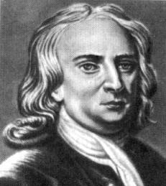

Рис. 1.1

Модель какой-либо реальной системы – это другая система, в которой сохранены только существенные для рассматриваемой задачи свойства реальной системы и которую можно описать на языке данной науки (рис. 1.1). Модель какой-либо области явлений – это научная теория, изучающая эти явления. Физика строит модели действительного мира, которые может описать язык физики. **Язык физики**

На каком языке «говорит» физика? Язык физики количественный, точный. Он широко использует математику, иногда говорят: «Математика – язык физики».

Предсказания физических теорий – это точные, количественные предсказания.

### Экспериментальная и теоретическая физика

Экспериментальная физика - это опыты, проводимые для:

а) обнаружения новых фактов;

б) проверки истинности предсказаний теории.

Теоретическая физика формулирует физические законы, на основе которых объясняются обнаруженные на опыте факты и делаются предсказания новых явлений. Если предсказания теории подтверждаются большой совокупностью опытов, то теорию считают верной. Если на опыте не подтверждается хотя бы одно из предсказаний теории, то такую теорию необходимо либо изменить, либо заменить другой, более удовлетворительной. Старая теория в этом случае обычно не отбрасывается, но ее область применения уточняется и ограничивается.

### Предмет механики

Механика изучает изменение с течением времени взаимного положения материальных тел в пространстве и происходящие при этом взаимодействия между ними.

Обычно под механикой понимают так называемую **классическую механику**, в основе которой лежат законы Ньютона.

**Классическая механика, релятивистская механика, квантовая механика**

**Классическая механика** справедлива для любых тел, кроме элементарных частиц. Скорости движения тел должны быть малы по сравнению со скоростью света, c = 3  108 м/с. В основе классической механики, как уже упоминалось, лежат законы Ньютона.

**Релятивистская механика**, или специальная теория относительности, справедлива при любых скоростях, в том числе, сравнимых со скоростью света. Согласно специальной теории относительности, скорости тел не могут превышать скорость света.

**Квантовая механика** изучает движение элементарных частиц. Элементы квантовой механики будут рассмотрены в пятой части настоящего курса лекций.

**Структура классической механики, ее основная задача** Классическая механика делится на кинематику, динамику и статику.

**Кинематика** - раздел механики, изучающий движения тел в пространстве и времени без рассмотрения вызывающих это движение взаимодействий.

**Динамика** изучает движение тел, учитывая взаимодействия между телами, которые обуславливают тот или иной характер движения.

**Статика** изучает законы равновесия системы тел. Эти законы следуют из законов динамики.

**Основная задача механики** Основная задача механики - предсказывать будущее положение тел рассматриваемой системы.

# ЭЛЕМЕНТЫ КИНЕМАТИКИ

## §1. Простейшие физические модели. Материальная точка

Материальная точка - это одна из простейших физических моделей.

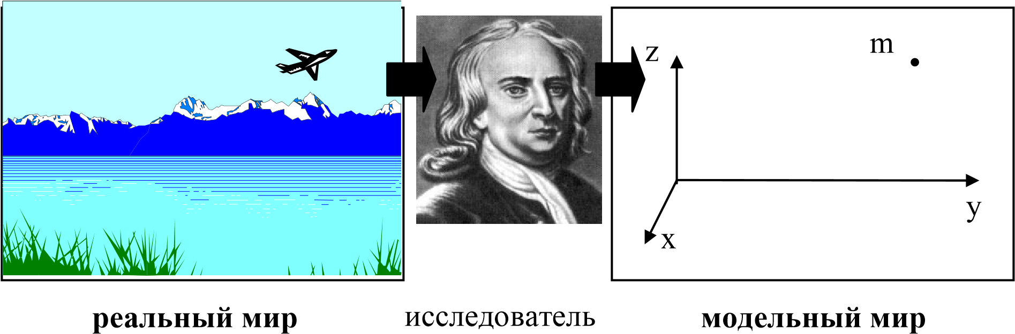

Рис. 1.2

Тело из реального мира (рис. 1.2) иногда можно без ущерба для решаемой задачи заменить точкой в модельном мире, сохранив из всех многообразных свойств этого тела лишь два: положение в пространстве и массу. Эти две характеристики легко описать языком физики. Массу задают числом. Положение - координатами в выбранной системе координат.

Традиционное определение материальной точки следующее: это тело, размерами которого можно пренебречь при описании его движения. Здесь вместе присутствуют понятия, описывающие и реальный мир, и модельный мир.

### Система материальных точек

Если решается задача о движении нескольких материальных тел и каждое из них можно в условии данной задачи заменить материальной точкой, то моделью этой системы будет система материальных точек.

Например, в молекулярной физике при определенных условиях молекулы газа можно заменить системой материальных точек.

### Абсолютно твердое тело

Существуют такие задачи, в которых размерами тела нельзя пренебречь, но в то же время можно не учитывать изменение со временем размеров и формы тела. При решении таких задач используют модель - абсолютно твердое тело, т.е. реальное тело заменяют таким, у которого размеры и форма не меняются.

## § 2. Положение материальной точки в пространстве.

**Тело отсчета**

Тело отсчета - это тело, относительно которого определяют положение рассматриваемого нами тела или системы тел.

### Система отсчета

Это система координат, связанная с телом отсчета и выбранный способ измерения времени (часы).

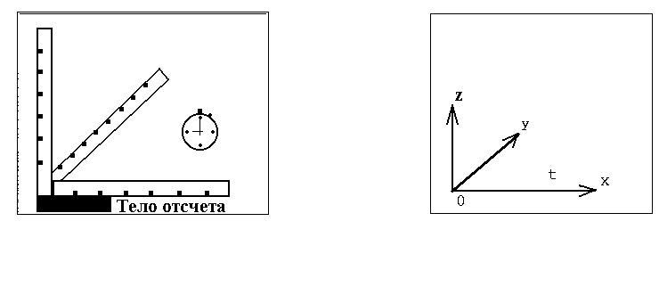

исследователь

***Реальный мир***

***Модельный мир***

часы

линейки

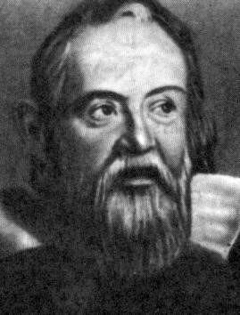

Рис. 1.3

В реальном трехмерном мире система отсчета - это набор масштабных стержней (или линеек) и часы, расположенные в разных местах этих линеек.

В модельном мире система отсчета превращается в трехмерную систему координат, положение которой связано с положением тела отсчета. В каждой точке пространства существует возможность определить время любого происшедшего в этой точке события (рис. 1.3).

### Координаты точки

Первый способ задать *положение материальной точки* - это задать ее координаты. Например, три числа xА, yА, zА (рис. 1.4) задают положение точки A в декартовой системе координат.

z

y

A

y

A

z

A

x

x

A

Рис. 1.4

Второй способ задать *положение точки* – задать радиус-вектор r .

**Радиус-**вектор r – это вектор, проведенный из начала координат (рис. 1.5) в какую-либо точку пространства.

Если там находится материальная точка, то мы будем иметь радиус-вектор материальной точки.

z

x

A

r

❒

Рис. 1.5

### Компоненты радиус-вектора

Из правила сложения векторов следует, что радиус-вектор r можно разложить на *составляющие*. На плоскости *составляющие* вектора r - это векторы rxexx и ry eyy, направленные вдоль соответствующих осей координат

(рис. 1.6). Числа x rx и y y являются проекциями вектора r на оси х и y. Их также называют *компонентами* вектора r .



r



y

x

y

e

x

e

r

y

x

❒

❒

❒



~~~~

❒

❒

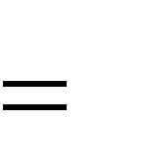

y

x

y

e

❒

x

e

❒

*x*

*r*

❒

Рис. 1.6

В трехмерном пространстве:

r exrx eyry ezrz , (1.1)



где ex, ey, ez - единичные векторы, направленные по осям x, y, z соответственно, или *орты.*

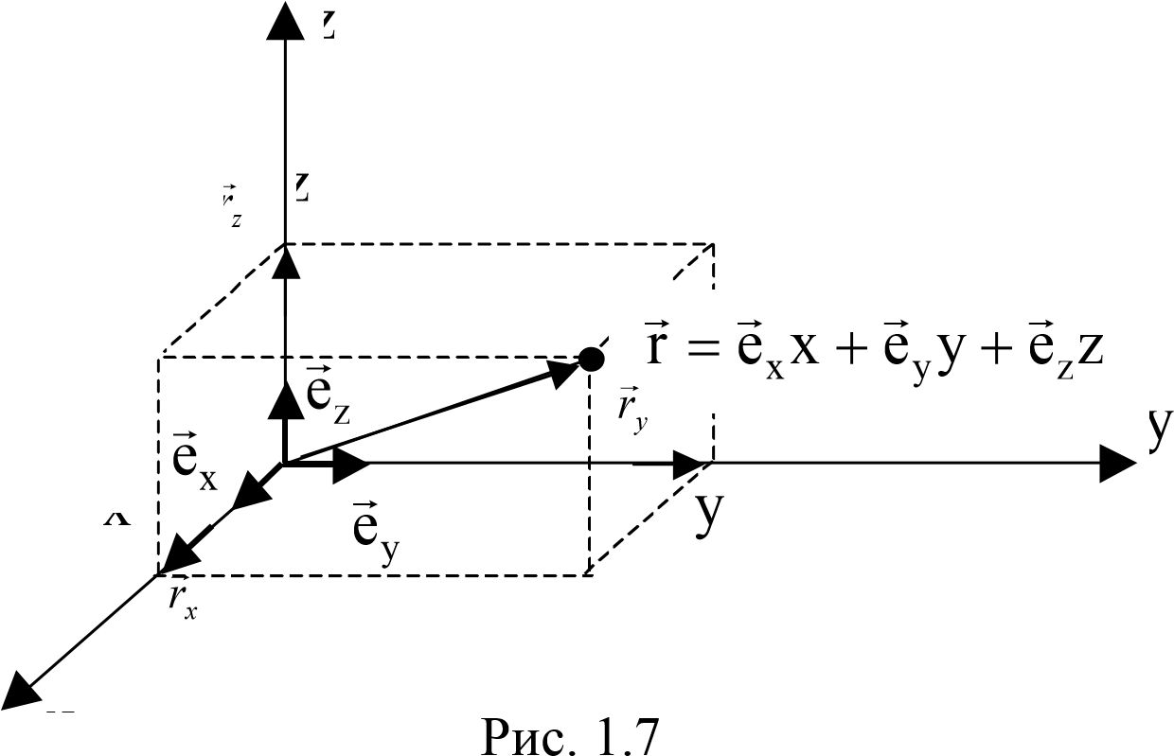

По определению, модуль единичного вектора равен единице. Назначение единичного вектора – указывать направление.

Числа rx x, ry y, rz z – *компоненты* радиус-вектора. Очевидно, они же являются координатами материальной точки:



rx x, ry y, rz z . (1.2)



Модульрадиус**-вектора** – это его длина. Используя теорему Пифагора, из рис. 1.7 получим:

. (1.3)

2

z

2

y

2

x

2

2

2

r

r

r

z

y

x

r

r

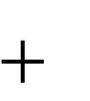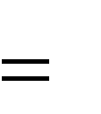

❒

Рис. 1.8 иллюстрирует понятия траектории, пути и перемещения.

**Траектория** – это линия, описываемая материальной точкой при ее движении.

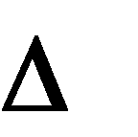

**Путь**

**s**

–

длина пройденного материальной точкой участка траектории.

**Перемещение**

–

вектор

r

❒



, проведенный из начального положения мат

е-

риальной точки в ее

конечное положение:

.

r

r

r

1

2

❒

❒

❒

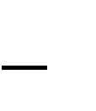

y

x

*путь*

*s*



перемещение

r

❒



1

r

❒

2

❒

Рис. 1.8

## ИТОГИ ЛЕКЦИИ № 1

1. Количественный язык физики описывает *физические модели*, сохраняющие только существенные для рассматриваемой задачи свойства реальной системы.
2. Основная задача механики – предсказывать будущее положение тел.
3. *Система отсчета* – это система координат, связанная с *телом отсчета,* и выбранный способ измерения времени (см. рис. 1.4).
4. Положение *материальной точки* – простейшей физической модели – задается в выбранной *системе отсчета* двумя способами:

а) координатным способом, когда задают *координаты* материальной точ-

ки, например, декартовы координаты x, y, z (см. рис. 1.4);

б) радиус-вектором r этой точки (см. рис. 1.5, 1.7): r exrx eyry ezrz . Эти способы задания положения эквивалентны.



1. При движении материальная точка описывает линию, называемую *траекторией.*

*Путь* – длина отрезка траектории.

Перемещение – *вектор* r , проведенный из начального положения материальной точки в ее конечное положение (см. рис. 1.8):

r r2 r1.



**ЛЕКЦИЯ № 2**

***Скорость. Вычисление пройденного пути. Ускорение***

## §1. Скорость

Слово «скорость» мы часто используем в своей речи и на обыденном уровне представляем себе, что оно означает величину, характеризующую либо быстроту движения, либо быстроту какого-либо процесса.

Однако, для того, чтобы ввести в механику точный физический термин «скорость», потребовалось создать новую область математики – научиться оперировать с бесконечно малыми величинами. Известны многочисленные парадоксы, связанные с проблемой скорости движения. Вот один из них, принадлежащий древнегреческому философу Зенону Элейскому, жившему примерно 2 500 лет тому назад. В этом парадоксе утверждается, что быстроногий Ахиллес никогда не сможет догнать медлительную черепаху. Вот как излагает рассуждения Зенона известный американский физик Ричард Фейнман в первом томе своих лекций по физике. Предположим, что Ахиллес бегает в десять раз быстрее черепахи. Пусть в начале состязания черепаха находилась в 100 метрах впереди Ахиллеса. Тогда ко времени, когда Ахиллес пробежит эти 100 метров, черепаха окажется в 10 метрах впереди него. Пробежав и эти 10 метров, Ахиллес увидит черепаху в 1 метре впереди себя. За то время, пока он пробежит этот метр, черепаха пройдет 10 сантиметров и так далее… до бесконечности. Следовательно, в любой момент времени черепаха будет впереди Ахиллеса, и он никогда не сможет перегнать ее! В чем ошибочность этих рассуждений? Конечный интервал времени можно разделить на бесконечное число частей. Но бесконечное число *этапов* до того места, где Ахиллес поравняется с черепахой, вовсе не означает *бесконечное количество времени.* Для того, чтобы научиться правильно оперировать с бесконечно малыми величинами, человечеству понадобилось примерно 2 000 лет. Честь создания дифференциального и интегрального исчисления принадлежит И. Ньютону (наряду с Г. Лейбницем). В своем грандиозном труде «Математические начала натуральной философии» (1687 г.) Ньютон сформулировал исходные понятия и основные законы классической механики.

Сейчас мы дадим точное и строгое определение физического термина «скорость». Исходя из этого определения, выясним свойства скорости. **Скорость** – *это производная радиус-вектора по времени.*

v dr обозначение производной либо, применяя другое v r . (2.1) dt по времени,

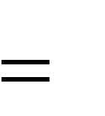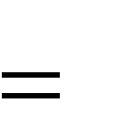

Как видно из этого определения, скорость – величина векторная, т.е. когда употребляют термин «скорость», имеют в виду вектор, который имеет две характеристики: направление и модуль.

**Скорость направлена по касательной к траектории.** Это можно установить, проанализировав определение скорости (2.1). Так как

v , (2.1а)

t

r

lim

dt

r

d

0

t

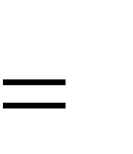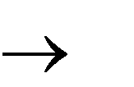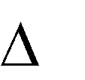

❒

❒

то направление вектора v совпадает с предельным направлением вектора r . На рис. 2.1а, 2.1б, 2.1в показаны этапы предельного перехода для плоского движения, когда материальная точка движется по произвольной траектории.

На рис. 2.1а изображены радиус-векторы материальной точки для моментов времени t1 и t2, а также вектор перемещения r r2 r1 этой материальной точки за промежуток времени t1. Отношение перемещения r к промежутку времени t дает среднюю скорость <v> материальной точки за промежуток времени t:

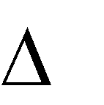

t

t

2



v rt . (2.1б)

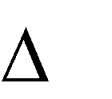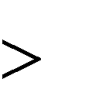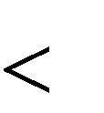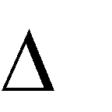

Направление средней скорости, как следует из ее определения (2.1б), совпадает с направлением вектора перемещения r .

При уменьшении промежутка времени t радиус-вектор r2 приближается к

r1. При этом вектор перемещения r *меняет свое направление*, он поворачивается против часовой стрелки. Модуль вектора r уменьшается. Это промежуточное положение при совершении предельного перехода ( t 0) зафиксировано на рис. 2.1б.

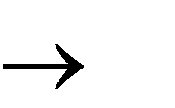

При дальнейшем уменьшении t и приближении r2 к r1 *направление* век тора r приближается к направлению касательной к траектории. Как известно из геометрии, касательная есть предельное положение секущей.

Значит, когда предельный переход будет завершен, бесконечно малый вектор перемещения r будет направлен по касательной к траектории.

Следовательно, и вектор *скорости будет направлен по касательной к траектории*. Это изображено на рис. 2.1в.

y

x

r

❒



1

r

❒

2

r

❒

Рис. 2.1а

y

x

r

❒

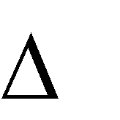

1

r

❒

2

r

❒

Рис. 2.1б

y

x

*r*

❒

v

❒

Рис. 2.1в

### Компоненты скорости

На рис. 2.2 изображен вектор скорости v материальной точки, движущейся по плоскости x, y. Вектор v можно разложить на два составляющих его вектора exvx и eyvy .

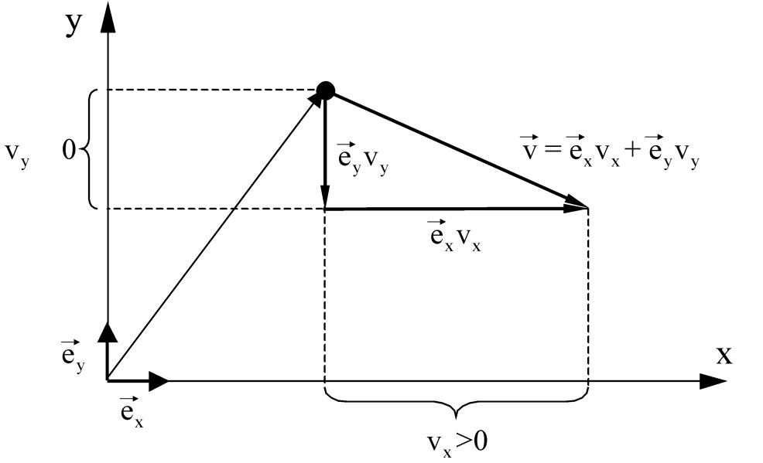

V

у

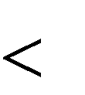

0

Рис. 2.2

Компоненты скорости, т.е. проекции вектора v на координатные оси обозначены vx, vy. Так как на рис. 2.2 вектор exvx направлен *по оси х,* то компонента скорости vx > 0. Вектор eyvy у нас направлен против оси, значит, соответствующая компонента скорости vy < 0.

Из определения (2.1) и формулы (1.1) следует, что для трехмерного пространства скорость *в декартовых координатах* выражается следующим образом:

(2.1а)

, (2.1б)

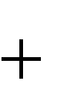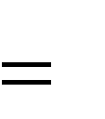

z

e

y

e

x

e

r

v

z

y

x

❒

❒

❒

❒

❒

С другой стороны:

z

z

y

y

x

x

v

e

v

e

v

e

v

❒

❒

❒

❒

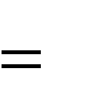

откуда

v

и

dt

dy

y

v

,

dt

dx

x

v

y

x

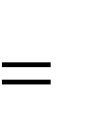

dz z ,



z (2.2) dt

т.е. *компоненты скорости в декартовых координатах равны производным соответствующих координат по времени*.

**Модуль скорости** *– это производная пути по времени*. В самом деле, при s (см. рис. 1.8, 2.1а, 2.1б). Используя это, получим для модуля

r

,

0

t

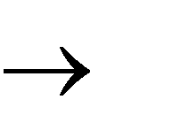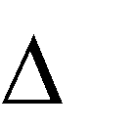

❒

скорости из определения (2.1а):

. (2.3)

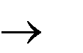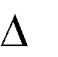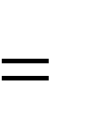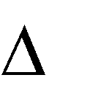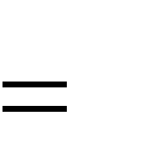

s

t

s

lim

t

r

lim

t

r

lim

dt

r

d

v

0

t

0

t

0

t

❒

❒

❒

❒

Выразим модуль скорости через ее компоненты. По теореме Пифагора (см. рис. 2.2):

В трехмерном пространстве ezvz и модуль скорости:

2

y

2

x

v

v

v

v

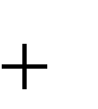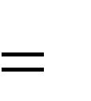

❒

.

y

y

x

x

v

e

v

e

v

❒

❒

❒

❒

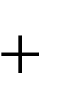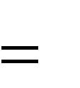

.

v

v

v

v

v

2

z

2

y

2

x



❒

(2.4)

## §2. Вычисление пройденного пути

**Для равномерного движения**, т.е. для движения с постоянной по модулю скоростью: v v const , путь равен:

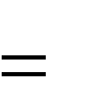

s12vt , (2.5)

где s12 – весь путь (рис. 2.3); v – const.

t

–

весь отрезок времени;

❒

1

2

Рис. 2.3

Формула (2.5), известная по школьному курсу физики, следует из формулы (2.3). Запишем формулу (2.3) в следующем виде:

v,

тогда ds vdt , (2.3а)

dt

ds

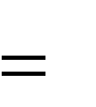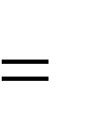

здесь ds – бесконечно малый отрезок пути, пройденный за бесконечно малое время dt.

Складывая все ds, получим s12, сумма всех dt даст время движения t. Операция сложения бесконечно малых величин носит в математике название интегрирования. Интегрируя (2.3а), получим:

2 t t

.

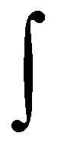

dt

v

vdt

ds

1 0 0

В правой части мы вынесли за знак интеграла скорость v, так как она в нашем случае постоянна. Интеграл от ds есть s12, а интеграл от dt – время движения t, следовательно, мы получим формулу, совпадающую с (2.5):

s12vt.

**Для произвольного движения** (рис. 2.4), т.е. для движения с переменной

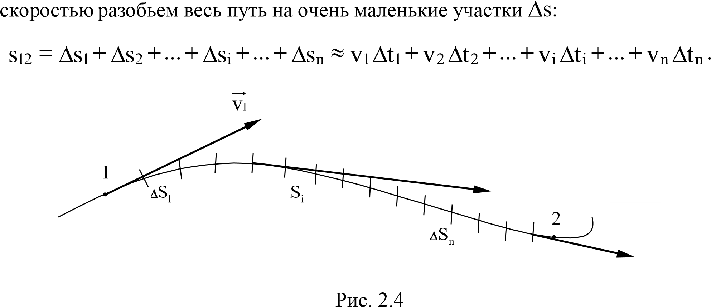

Значения модуля скорости vi в течение отрезка времени t приблизительно постоянны, если t достаточно малы.

i



i



В пределе: t

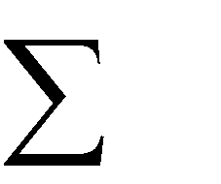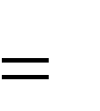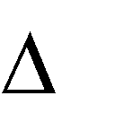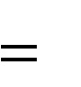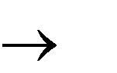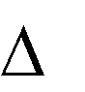

2

1

t

i

n

1

i

i

0

t

t

v

lim

s12 v(t)dt , (2.6)

т.е. путь – это определенный интеграл от *модуля* скорости по времени.

Так как модуль скорости – величина положительная, то путь всегда положителен и может только возрастать с течением времени.

## §3. Ускорение

В общем случае скорость материальной точки может изменяться как по величине (т.е. по модулю), так и по направлению. Быстроту этого изменения характеризует векторная величина, которую называют термином «ускорение».

**Ускорение** – *это производная скорости по времени.*

|  |
| --- |
| a dv  dt |

|  |
| --- |
| a v |

❒ или . (2.7)

Учитывая, что v dr (2.1), получим: dt

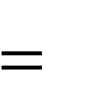

a dtd ddtr ddt22r r . (2.8)

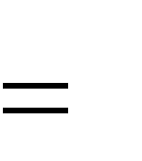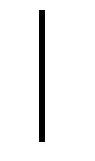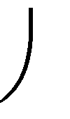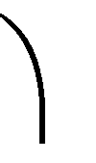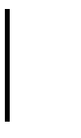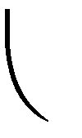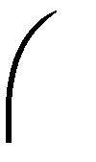

**Ускорение** – *вторая производная радиус-вектора по времени*. Производную по времени от какой-либо величины называют скоростью изменения этой величины. **Ускорение** – *это скорость изменения скорости.*

Вектор *ускорения* a , так же, как и векторы r и v , можно разложить на составляющие:

a exax eyay ezaz ,



где ах, аy, аz – компоненты ускорения.

Из определения (2.7) и формулы (2.1б) следует, что:

ax , ay , az  , (2.9)

dt

dv

v

x

x

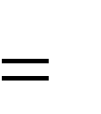

dt

dv

v

y

y



dt

dv

v

z

z



т.е. *компоненты ускорения равны производным по времени от соответствующих компонент скорости.*

Используя формулы (2.8) и (1.1), получим, что:

d2x d2y d2z

ax x dt2 , ay y dt2 , az z dt2 , (2.9а)



т.е. *компоненты ускорения равны вторым производным по времени от соответствующих координат материальной точки.*

## §4. Нахождение зависимости скорости от времени

Запишем первую из формул (2.7) в следующем виде:

dva**(**t**)**dt . (2.7а)

Формула (2.7а) позволяет найти приращение скорости dv за бесконечно малый промежуток времени dt. Если известна начальная скорость v0 **(**при t0**)**, то, используя (2.7а), можно найти скорость спустя бесконечно малый интервал dt:

v t dt v0 a(t)dt. (2.10)

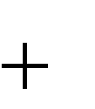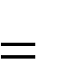

Если нам известна зависимость ускорения от времени, т.е. функция a(t), то начатый формулой (2.10) процесс вычисления зависимости v**(**t**)** - скорости от времени – можно бесконечно продолжать. В математике эта операция называется интегрированием. Возьмем определенный интеграл в пределах от нуля до t от обеих частей равенства (2.7а):

v(t) t

o dv 0a(t)dt. (2.11) v Как известно из математики, интеграл от дифференциала dv равен разности значений функции v на верхнем и нижнем пределах. Тогда из (2.11) получим:

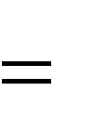

v(t) v0 t a(t)dt,

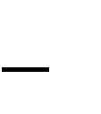

откуда для v(t) имеем: 0

## v(t) v0 t a(t)dt. (2.12)



Для нахождения зависимости v**(**t**)** по формуле (2.12) необходимо в ка0 ждом конкретном случае взять интеграл от ускорения по времени.

### ИТОГИ ЛЕКЦИИ № 2

1. *Скорость* – производная радиус-вектора по времени (2.1):

v dr limt 0 r . dt t

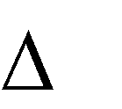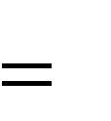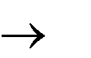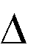

*Направлена скорость*  по касательной к траектории.

1. *Компоненты скорости*  равны производным соответствующих координат по времени (2.2):

dx dy dz vx, vy, vz.dt dt dt



1. *Модуль скорости* – производная пути s по времени (2.3):

ds

v v dt .



1. Модуль *скорости* связан с ее компонентами следующим образом (2.4):

v v v2x v2y v2z .

1. *При равномерном движении*, т.е. при v const, *пройденный путь* s12 связан с временем движения t простой формулой (2.5):

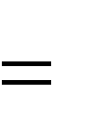

s12vt.

1. *Для произвольного движения* путь равен определенному интегралу от модуля скорости по времени (2.6)

n t2

s12=Δtlimi 0 i=1 viΔt =i t1 v(t)dt.

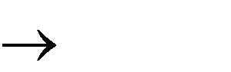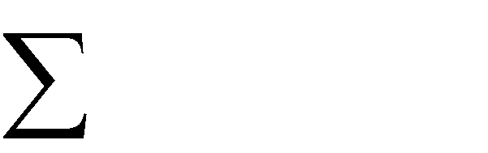

1. *Ускорение* – *это* производная скорости по времени (2.7):

a dv v. dt



1. Ускорение – это вторая производная радиус-вектора по времени (2.8):

a d2r r .

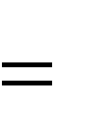

dt

1. Компоненты ускорения ах, аy, аz равны производным по времени от соответствующих компонент скорости (2.9):

ax , ay , az

dt

dv

v

x

x



dt

dv

v

y

y



dt

dv

v

z

z



и вторым производным по времени от соответствующих координат (2.9а):

d2x d2y d2z ax x dt2 , ay y dt2 , az z dt2 .



1. Зависимость скорости материальной точки от времени может быть найдена (2.11), если известно ускорение как функция времени:

v**(**t**)** v0 t a**(**t**)**dt .



0

### ЛЕКЦИЯ № 3

***Нормальное и тангенциальное ускорение.***

***Прямолинейное равнопеременное движение. Кинематическая часть основной задачи механики***

### §1. Нормальное и тангенциальное ускорение

Пусть материальная точка движется по произвольной криволинейной траектории (рис. 3.1) с переменной по модулю скоростью.

В этом случае за счет криволинейности траектории скорость будет *изменяться по направлению*, кроме того, *у скорости изменяется ее модуль.* Для характеристики такого движения полное ускорение удобно представить в виде суммы двух составляющих: *нормального ускорения*, направленного перпендикулярно скорости, и *тангенциального ускорения*, направленного вдоль вектора скорости.

Введем единичный вектор ev, направленный вдоль вектора скорости:

Рис. 3.1

v

e

❒

v

e

v

v

❒

❒



Тогда для ускорения из определения (2.7) и рис. 3.1 следует:

a v e v v ev v (3.1)

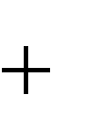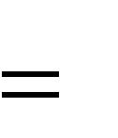

(по правилу нахождения производной от произведения).

Первый член, **нормальное ускорение**,

|  |
| --- |
| a e v n • v |

(3.2)

*показывает быстроту изменения направления скорости.*

Второй член, **тангенциальное ускорение**,

|  |
| --- |
| •  a e v τ v |

(3.3)

направлен вдоль скорости и *показывает быстроту изменения ее модуля*.

Модуль тангенциального ускорения равен, как следует из (3.3):

a . (3.3а)

dt

dv



Направление и величину нормального ускорения найдем для частного случая **равномерного движения материальной точки по окружности** (рис. 3.2а,

3.2б, 3.2в):

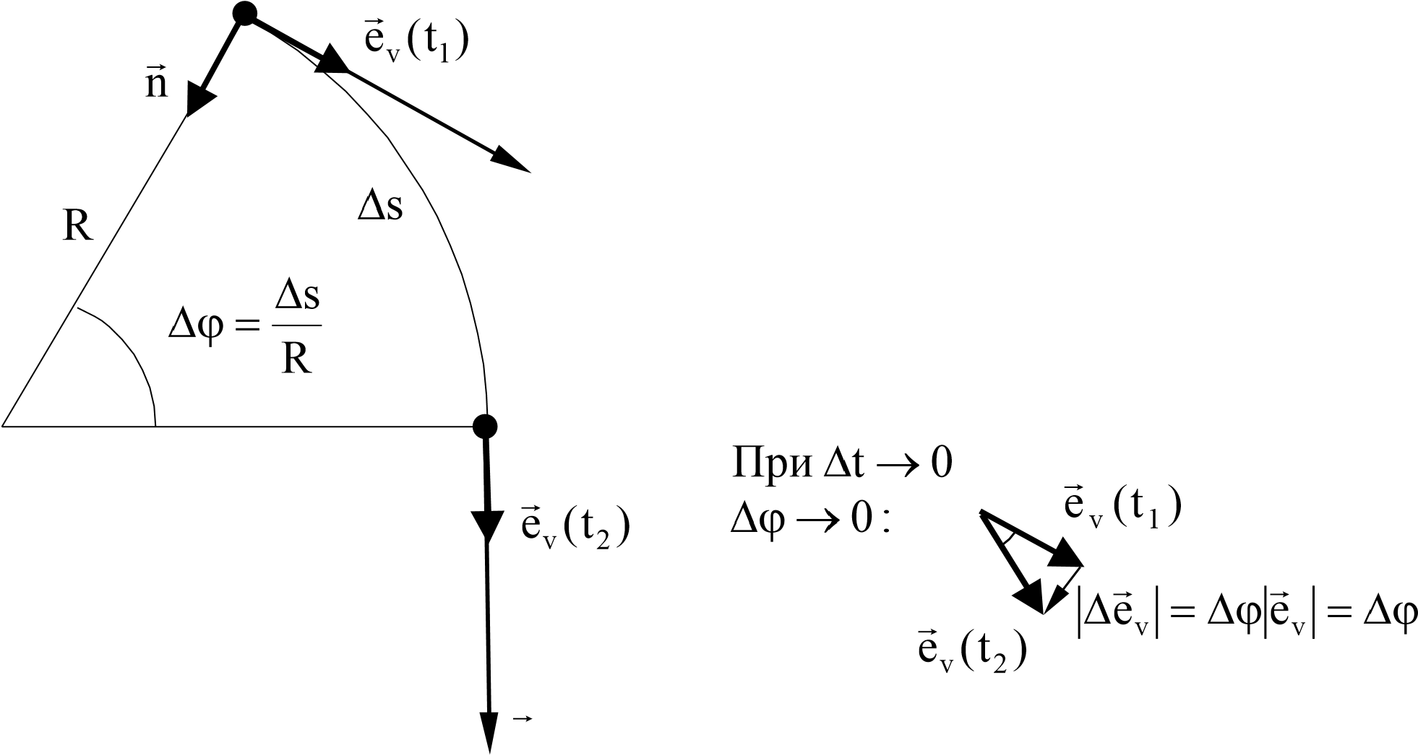ev(t1)



e

❒



## v(t1) ev(t2) v

Рис. 3.2б

v(t2)

Рис. 3.2а Рис. 3.2в

Пусть точка за время t t1 переместилась из начального положения в конечное. При этом радиус R повернется на угол . По определению радианной меры угла измеряется отношением длины дуги к радиусу:

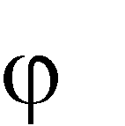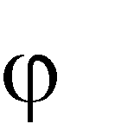

2

t

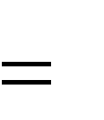

.

s

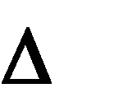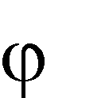

R

При равномерном движении по окружности скорость меняется по направлению, но не меняется по величине. Следовательно, тангенциальное ускорение равно нулю. Чтобы найти нормальное ускорение, воспользуемся формулой

(3.2), которую запишем, применив определение производной, в следующем виде:

an v v limt 0 tv v. (3.2а) de e dt

На рис. 3.2б вектор ev показывает изменение направления вектора скорости за промежуток времени t.

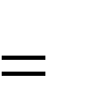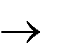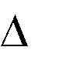

Рисунки 3.2б и 3.2в показывают, как изменяется направление вектора ev при совершении предельного перехода ( t 0).

Направлен ev , при t 0, по вектору n , перпендикулярному вектору v : ( 0, значит угол между ev и ev стремится к ). Модуль вектора ev , как следует из рис. 3.2в, равен в пределе .

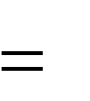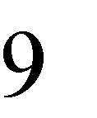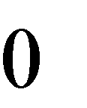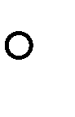

Следовательно, при t 0 для вектора ev , можно записать следующее

выражение:

ev n ,

здесь n - единичный вектор нормали к скорости, n 1.

Теперь подставим полученное выражение для ev в формулу 3.2а, при

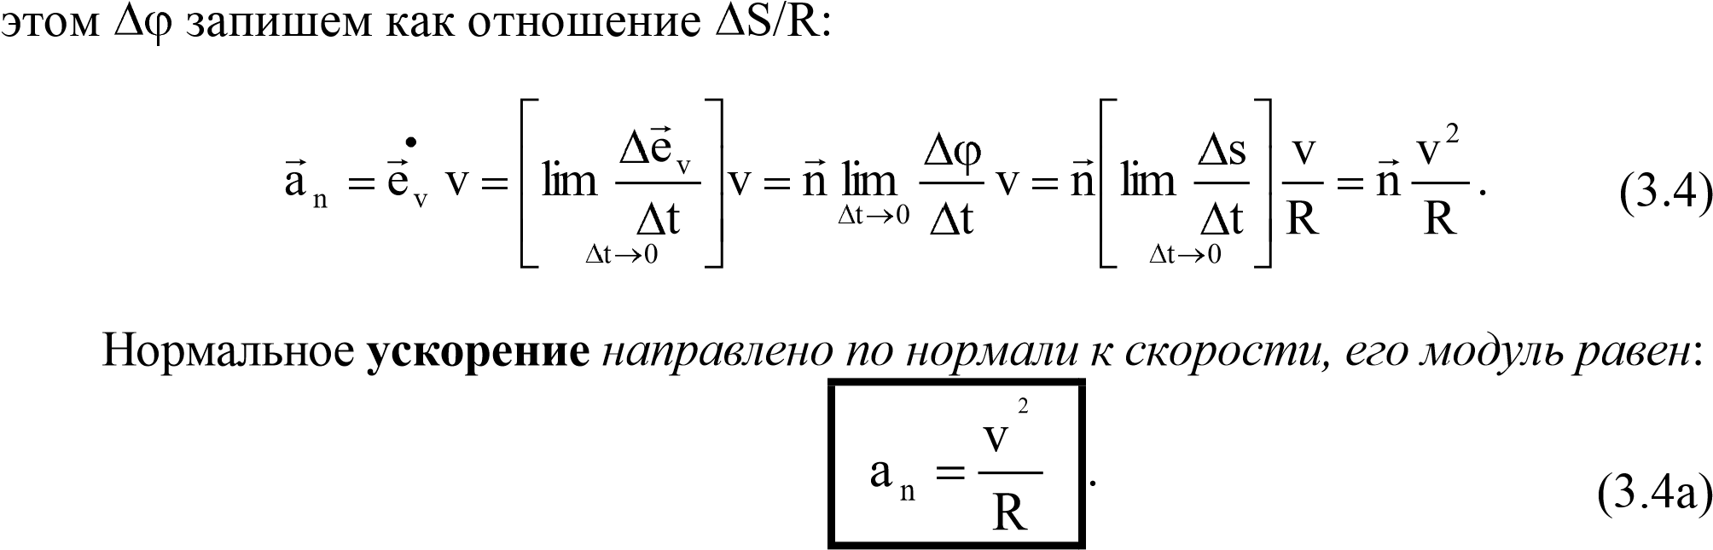

**Для движения по произвольной кривой** радиус кривизны траектории R не будет величиной постоянной. На рис. 3.3 изображены векторы скорости, нормального, тангенциального и полного ускорения для этого случая. Вектор an направлен, как и вектор n , к локальному центру кривизны траектории. Тангенциальное ускорение направлено так же, как скорость, и по модулю, как следует из (3.3), равно производной от модуля скорости по времени: a v. **Модуль полного ускорения** вычисляется по теореме Пифагора:

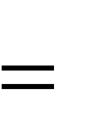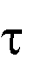

2

2

n

τ

a=a+a

.

)

t

(

v

❒

v

e

R

v

n

a

a

)

t

(

a

v

2

n

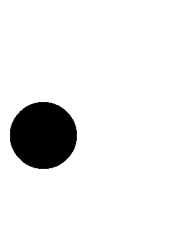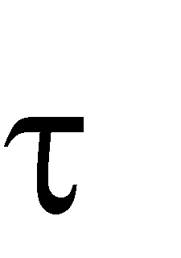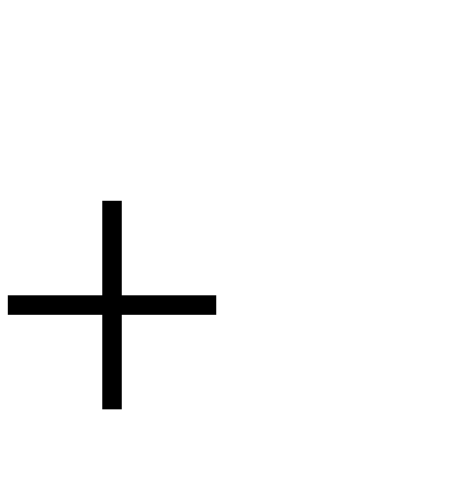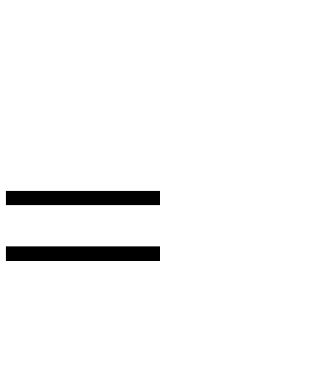

❒

❒

❒

❒

❒

v

e

❒



a

❒

n

❒

n

a

❒

a

a

a

2

2

n

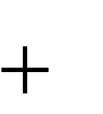

❒

Рис. 3.3

### §2. Прямолинейное равнопеременное движение

При прямолинейном движении траектория – прямая линия. Выберем систему координат так, чтобы траектория материальной точки совпадала с осью х. Тогда положение тела в пространстве можно задать одной координатой – x(t). Зависимость x(t) можно получить, проинтегрировав первую из формул (2.2), записанную в виде:

dxvxdt.

Возьмем определенный интеграл от нуля до t от обеих частей этого равенства:

x(t) t

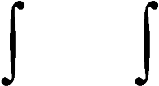 dx= v dt.x

xo 0

Интеграл в левой части равенства берется так же, как и при интегрировании формулы (2.11). В результате интегрирования получим:

t

## x(t) vxdt. (3.5)

x

0



0

Для того, чтобы взять интеграл в правой части равенства (3.5), нам необходимо знать зависимость vx**(**t**)**. Ее мы найдем, применив к нашему случаю определение ускорения (2.7). Так как наше движение одномерное, то из (2.7) и (2.9) следует, что

dt

dv

a

a

x

x



или

.

dt

a

dv

x

x



Проинтегрируем последнее равенство:

v(t) t t dt .

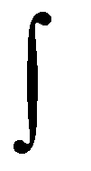

x

x

x

a

dt

a

dv

vo 0 0

Так как axconst (движение равнопеременное), то ускорение ах можно вынести за знак интеграла. Оставшиеся интегралы мы уже научились брать (см. (2.10) и (3.5)), после интегрирования имеем:

vx(t) vx0 ax(t 0) axt,



откуда для vx**(**t**)** следует:

vx(t) vx0 axt. (3.6)



Теперь из (3.5) и (3.6) для x(t) получим:

t t t

# x(t) axtdt

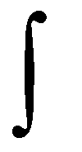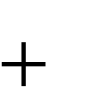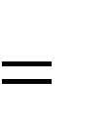

0

x

0

x

0

x

0

dt

v

x

dt

)

t

a

v

(

x

0 0 0 t t t tdt.



x

0

x

0

x

0

x

0

a

t

v

x

tdt

a

dt

v

x

0 0 0

Оставшийся интеграл табличный, он равен:

t 2

2

t

tdt

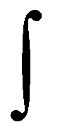

.

0

С учетом этого, окончательная формула для зависимости координаты тела х от времени t *для равнопеременного движения* приобретает следующий вид:

## x(t) x0 v0t at22 . (3.7)

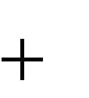

Здесь мы, как это обычно делают, опустили индексы y скорости и ускорения.

Если за время движения знак скорости v(t) в формуле (3.6) не меняется (т.е. не меняется направление движения), то из (3.7) можно найти **пройденный путь**. Действительно, *при движении в одном направлении* путь:

s x(t) x0 ,

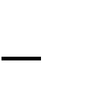

выражая x**(**t**)**0 из (3.7) для пройденного пути s, при выполнении отмеченного выше условия, получим:

x

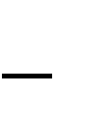

s(t) . (3.8)

2

at

t

v

2

0



Если направление движения меняется, для нахождения пройденного пути все время движения и весь путь нужно разбить на промежутки, в течение которых знак скорости постоянен. Затем по формуле (3.8) найти отрезки пройденного пути, после чего их сложить.

### §3. Как решается основная задача механики материальной точки для произвольного движения

Рассмотрим сначала прямолинейное движение с переменным ускорением. Положение тела по-прежнему задается одной координатой – x(t). Но ускорение, в отличие от предыдущего случая, не постоянно: axax**(**t**)** . Если функция ax**(**t**)** нам известна, то как и в предыдущем параграфе, из (2.7) получим:

dvxax(t)dt.

Однако теперь ускорение ax**(**t**)** мы не можем выносить за знак интеграла.

Интегрируя dvx, получим: t

 v (t)= v +x 0 a(t)dt. (3.9)

0 Затем vx(t) из (3.9) следует подставить в (3.5), и задача нахождения x(t), *в принципе,* решена.

Решение основной задачи механики для произвольного движения материальной точки в трехмерном пространстве сводится к нахождению только что описанным способом трех зависимостей: x(t), y(t), z(t). Как видно из проводившихся рассуждений, для решения этой задачи необходимо знать три компоненты ускорения (a x (t), a y (t), a z (t)), три значения начальных скоростей

( v0x, v0y, v0z ) и начальных координат материальной точки: x0**,** y0**,** z0 .

Использование векторных обозначений позволяет все это сформулировать короче: *для нахождения зависимости* r**(**t**)** *необходимо знать* a**(**t**)** *и начальные* *условия (*v0 иr0 *).*

Таким образом, **состояние** *материальной точки в любой момент времени* t *полностью* *определяют две векторные величины: вектор скорости* v**(**t**)** и *радиус-вектор* r**(**t**)** . Вектор ускорения a**(**t**)** определяет *зависимость состояния* 

*материальной точки от времени*.

Вопрос нахождения зависимости ускорения от времени – a**(**t**)** – лежит за пределами кинематики. Этим занимается следующий раздел механики – динамика.

Здесь отметим, что при решении основной задачи механики для системы взаимодействующих частиц ускорение обычно зависит от *взаимных расстояний между частицами*, которые, в свою очередь, зависят от времени. Но в этом случае ясно, что явную зависимость ускорения от времени нельзя получить, пока не решена основная задача механики. В таких случаях на основе основного закона динамики материальной точки – второго закона Ньютона – можно получить систему *дифференциальных уравнений,* в которых неизвестными величинами являются *зависимости* координат материальных точек системы от времени.

**ИТОГИ ЛЕКЦИИ № 3** 1. При произвольном криволинейном движении ускорение удобно разложить на две составляющие: нормальное и тангенциальное ускорение (рис. 3.3) a an a .



1. Нормальное ускорение an определяет быстроту изменения направления скорости и направлено перпендикулярно скорости (см. (3.2), (3.4), рис. 3.3). Его модуль:

an v2 , R

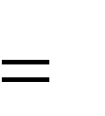

здесь R – локальный радиус кривизны траектории.

1. Тангенциальное ускорение a показывает быстроту изменения модуля скорости и направлено вдоль скорости (см. (3.3), рис. 3.3). Его модуль равен производной от модуля скорости по времени (3.3):

dv . a =τ

dt

1. Модуль полного ускорения может быть найден по формуле:

a= a +a2n 2τ .

1. Для прямолинейного равнопеременного движения зависимости скорости v и координаты х от времени t даются следующими формулами ((2.10), (2.11)):

v(t)

at

t

v

x

,

at

v

2

0

0

0



x(t).

2

1. Путь s при движении с постоянным ускорением в одном направлении находится по следующей формуле:

s(t) .

2

at

t

v

2

0



1. Для решения основной задачи механики при произвольном движении материальной точки в трехмерном пространстве – нахождения r**(**t**)** - необходимо знать a**(**t**)** и начальные условия: v0 и r0 (§3).
2. *Состояние* материальной точки в любой момент времени определяется ее радиус-вектором r**(**t**)** и вектором ее скорости v(t).

### ЛЕКЦИЯ № 4

#### Законы Ньютона. Силы в природе

§**1. Почему в кинематике вводят только первую и вторую производные от радиус-вектора:**

первую – скорость и вторую – ускорение?

❒ dr(t)

v(t),

dt

❒ dv(t) a(t).

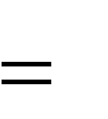

❒ dt

da(t)

А если ввести некую w?



dt

Ввести такую производную можно, но для решения основной задачи механики это не нужно. Основная задача механики – предсказать положения тел в любой момент времени, т.е. предсказать вид функции ri t для всех изучаемых тел. Однако в природе не существует фундаментального закона, что-либо утверждающего непосредственно о радиус-векторе материальной точки.



Закон обнаруживается на более глубоком уровне – на уровне второй производной от радиус-вектора:

r(t) – нет закона;

r (t) v – нет закона;



N



F

a

1

i

i

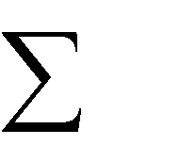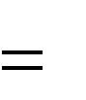

❒

❒

r (t) a – есть закон! , см. (4.4). m



Двигаясь по этой цепочке «обратным ходом», мы можем, получив из зако-

на природы (второй закон Ньютона) ускорение a , найти сначала v(t) r (t),  затем и r(t) (см. §2, 3 лекции 3). Поэтому обычно нет необходимости дифференцировать r больше, чем два раза.



### §2. Законы Ньютона

Основы классической динамики составляют три закона, сформулированные И. Ньютоном в 1687 году. Это фундаментальные законы, они ниоткуда не выводятся и получены на основе осмысливания и обобщения многочисленных опытных данных. Законы Ньютона выполняются только в инерциальных системах отсчета.

**Инерциальные системы отсчета. Первый закон Ньютона**

Инерциальная система отсчета – это система отсчета, в которой тела, не подверженные воздействию других тел, движутся прямолинейно и равномерно или покоятся.

Для описания многих механических движений в земных условиях инерциальную систему отсчета связывают с Землей. Но так как при этом пренебрегают вращательным движением Земли вокруг собственной оси и движением Земли вокруг Солнца, эта система отсчета не является строго инерциальной. Более строго первый закон Ньютона выполняется в системе отсчета, начало координат которой совмещено с центром Солнца, а координатные оси проведены на какие-либо определенные звезды, которые принимают за неподвижные.

#### Первый закон Ньютона

Всякое тело находится в состоянии покоя или равномерного прямолинейного движения, пока воздействие со стороны других тел не заставит его изменить это состояние.

Сила. Масса. Импульс 

**Сила** F – векторная величина, характеризующая воздействие на данное тело других тел.

Величину силы можно определить опытным путем, используя прибор для измерения силы – динамометр.

Сила характеризуется числовым значением, направлением в пространстве и точкой приложения. **Масса тела**, m, – скалярная величина, являющаяся мерой инертности тела. Инертность – неподатливость действию силы, свойство тела сохранять величину и направление своей скорости, невозможность ее мгновенного изменения.

**Импульс материальной точки** – это вектор, равный, в механике Ньютона, произведению массы материальной точки на ее скорость:

. (4.1)

v

m

p

❒

❒



m

p

❒

v

❒

v

m

p

❒

❒



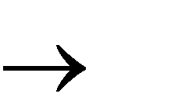Рис. 4.1 В релятивистской механике, т.е. при v с это определение импульса не справедливо. Импульс в этом случае (в теории относительности, см. лекцию № 12):

p  , (4.2)

c

v

1

v

m

2

2

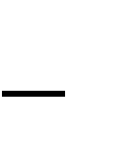

здесь с = 3  108 м/с – скорость света в вакууме.

#### Второй закон Ньютона

*Скорость изменения импульса (т.е. производная импульса по времени) равна действующей на материальную точку равнодействующей силе:*

dp 

F , (4.3) dt



. где Fi

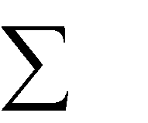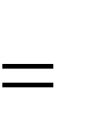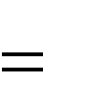

N

1

i

F

❒

Так как pmv (см. рис. 4.1), то из (4.3) следует, что:

d(mv) F . (4.3а) dt



При постоянной массе, т.е. m const , ее можно вынести за знак производной:

m dv F , dt

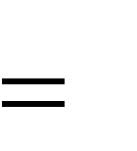

используя (2.7) и (2.8)),

dv  d2 r , a



dt dt2

мы получаем еще две формулы, выражающие второй закон Ньютона.

|  |
| --- |
| ma F |

❒  (4.4)

или

. (4.5)

F

dt

r

d

m

2

❒

❒

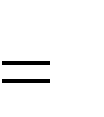

Подчеркнем, что формулы (4.4) и (4.5) справедливы только при постоянной массе тела.

Как было показано в §3 предыдущей лекции, для решения основной задачи механики при произвольном движении материальной точки в пространстве необходимо знать зависимость вектора ускорения от времени – a(t) – и начальные условия: v0 и r0 . Второй закон Ньютона в форме (4.4) позволяет найти ускорение в данный момент времени, если известна равнодействующая сила F . Таким образом, решение основной задачи механики для материальной точки полностью определяется действующими на эту точку силами и начальными условиями: v0 и r0 . Для системы материальных точек необходимо задать начальные условия для каждой точки: v0i и r0i – и силы взаимодействия между материальными точками рассматриваемой системы.

А как определить действующие на материальную точку силы? Это можно сделать, если из опыта известна r(t) – зависимость положения материальной точки от времени. В этом случае, решая *обратную* задачу механики, можно установить действующие на материальную точку силы.

Кое-что о силах говорит третий закон Ньютона. Более конкретные сведения о силах, полученные на основании опытных данных, приведены в §3 настоящей лекции.

#### Система СИ (System International)

В этой системе семь основных единиц, для них существуют эталоны.

Это единицы:

длины – метр (м); массы – килограмм (кг); времени – секунда (с); силы электрического тока – ампер (А); температуры – кельвин (К); силы света – кандела (кд); количества вещества – моль (моль).

Все остальные единицы являются производными, их размерности определяются из формул, связывающих производные величины с основными.

В механике используются единицы измерения: метр, килограмм, секунда.

Отметим, что с точки зрения логики, эти три единицы являются достаточными для введения производных от них величин не только в механике, но и во всей физике. Для практических же целей в качестве основных единиц выбирают такие эталоны, которые можно воспроизвести с наибольшей точностью.

**Размерность силы** Н.



F

m

a

кг

м

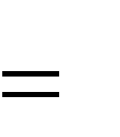

2

с

1 ньютон (1Н) – это сила, которая массе 1 кг сообщает ускорение 1 м/с.

#### Третий закон Ньютона

*Силы, с которыми взаимодействуют два тела, равны по модулю и* *противоположны по направлению*. Пример – взаимодействие двух электрических зарядов, изображенных на рис. 4.2.

❒ 

*F*

*F*

21

12

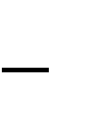

Рис. 4.2

Обратим внимание, что силы, о которых говорится в третьем законе Ньютона, приложены к разным телам (рис. 4.2) и являются силами одной природы.

Из третьего закона Ньютона следует, что для каждой силы можно указать тело, являющееся причиной этой силы. Если же указать такое тело – причину возникшей силы – не удается, то тогда причина «силы» – неинерциальность системы отсчета. Напомним, что законы Ньютона справедливы только в инерциальных системах отсчета.

### §3. Силы в природе

Все изучаемое физикой многообразие взаимодействий тел сводится к четырем видам:

1. гравитационному – описываемому законом всемирного тяготения;
2. электромагнитному – взаимодействию заряженных тел и частиц;
3. сильному (ядерному) – обеспечивающему связь частиц в атомном ядре;
4. слабому – ответственному за многие процессы распада элементарных частиц.

В рамках классической механики имеют дело с гравитационными и электромагнитными силами, которые являются **фундаментальными**, т.е. несводимыми к другим, более простым силам. Фундаментальные электромагнитные силы будут подробно изучены во второй части настоящего курса лекций.

В механике также приходится иметь дело с **упругими силами и силами трения**. Эти силы определяются электромагнитным взаимодействием между молекулами вещества, т.е. являются по своей природе электромагнитными. Следовательно, упругие силы и силы трения не являются фундаментальными. Законы действия этих сил описываются эмпирическими формулами, полученными на основе обобщения опытных данных.

#### Сила тяжести и вес

Исааком Ньютоном был сформулирован фундаментальный закон всемирного тяготения: силы, с которыми две материальные точки притягиваются друг к другу, пропорциональны их массам и обратно пропорциональны квадрату расстояния между ними:

m1m2 , (4.6)

F G 2



r

где F – сила; m1 и m2 – массы материальных точек;

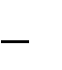r – расстояние между ними, G = 6,67 × 1011 м 3 /кг с2 – гравитационная постоянная.

Закон всемирного тяготения в форме (4.6) справедлив и для тел конечных размеров, при условии, что массы их распределены сферически симметрично.

При этом под r в формуле (4.6) уже следует понимать расстояние между центрами масс тел. Например, для определения по формуле (4.6) гравитационного взаимодействия Земли с телами, находящимися на ее поверхности, на место r надо поставить радиус Земли R3.

Гравитационное взаимодействие осуществляется через гравитационное поле. В результате существования такого поля вокруг Земли на все тела, находящиеся в этом поле, действует сила притяжения к Земле – **сила тяжести** P. Эта сила направлена к центру Земли. Точка приложения вектора равнодействующей силы тяжести называется *центром тяжести* тела.

Величину силы тяжести Р для тела массы m найдем, подставив в (4.6) r = R3, m1 = m, m2 = M3. В результате получим:

mMз

P G Rз2 ,



где M3 и R3 – масса и радиус Земли.

Так как Mз 5,98 1024 кг, Rз 6,37 106 м, то

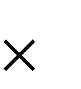

GMз м

2 g 9**,**81 2 – ускорение свободного падения.

Rз с

Тогда сила тяжести равна:

Pmg. (4.7)

Вес тела – это сила, с которой тело действует на подвес или опору вследствие гравитационного притяжения к Земле. Вес тела зависит от характера его движения. Если подвес или опора покоятся относительно Земли, то вес и сила тяжести равны друг другу. Если же точка крепления подвеса или опора движется с ускорением, вес перестает быть равным силе тяжести.

#### Силы упругости

Упругие силы возникают в деформированном теле. Они уравновешивают внешние силы, вызвавшие деформацию.

Установленный экспериментально закон Гука утверждает, что при деформации тела величина деформации х пропорциональна величине деформирующей силы F.

F



x kупр ,

где kупр – коэффициент упругости (жесткости) тела, зависящий от свойств материала, размеров и формы тела и вида деформации.

Следовательно, по третьему закону Ньютона, Fупр = -F, и для силы упругости имеем:

Fупр упрx . (4.8)

k

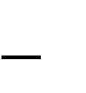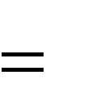

Следовательно, сила упругости направлена в сторону, противоположную абсолютной деформации х, и приложена к телам, вызывающим деформацию.

#### Силы трения

Силы трения возникают при перемещении соприкасающихся тел или их частей друг относительно друга.

Трение подразделяется на внешнее и внутреннее. Внутреннее трение в жидкостях и газах называется вязкостью. Внешнее трение возникает при относительном перемещении двух соприкасающихся твердых тел. Опытным путем установлено, что максимальная сила трения покоя не зависит от площади соприкасающихся тел и приблизительно пропорциональна модулю силы нормального давления, прижимающей трущиеся поверхности друг к другу:

Fтр n , (4.9)

F



где 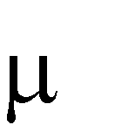 – безразмерный множитель, называемый коэффициентом трения покоя.

(он зависит от природы и состояния трущихся поверхностей);

Fn – сила нормального давления (она направлена перпендикулярно трущимся поверхностям).

В первом приближении можно считать силу внешнего трения не зависящей от скорости движения (рис. 4.3)

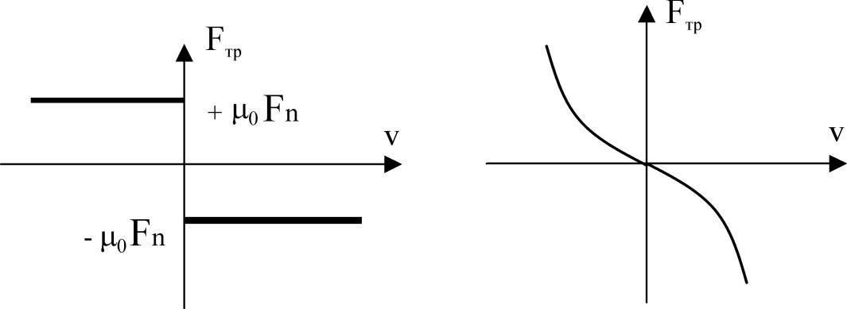

Рис. 4.3 Рис. 4.4

Сила трения всегда направлена в сторону, противоположную скорости v

(рис. 4.3).

При движении твердого тела в жидкости или газе, а также при взаимном перемещении слоев жидкости или газа, возникает вязкое трение. График зависимости силы вязкого трения от скорости представлен на рис. 4.4.

Для вязкого трения характерно отсутствие трения покоя. Для относительно малых скоростей:

Fтр v , (4.10)

1

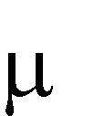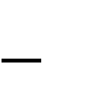

для больших скоростей:

Fтр v2 . (4.11)

2

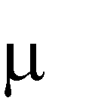

Направлена сила трения *всегда против скорости*.

### ИТОГИ ЛЕКЦИИ № 4

1. Законы классической механики – три закона Ньютона – выполняются только в инерциальных системах отсчета. В инерциальных системах отсчета тела, не подверженные воздействию других тел, движутся прямолинейно и равномерно.
2. Основной закон динамики материальной точки – второй закон Ньютона

(4.3):

dp **,**

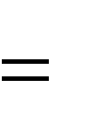

F

dt F i – векторная сумма всех сил, действующих на материальную точ-

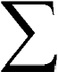

N

1

i

F

❒

где ку; pmv (см. рис. 4.1) – импульс материальной точки.

1. 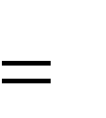При постоянной массе тела второй закон Ньютона можно записать в виде (4.4) или (4.5): maF или m ddt22r F .



1. Силы в природе делятся на фундаментальные и нефундаментальные. Нефундаментальные силы сводятся к фундаментальным.
2. В классической механике имеют дело с двумя фундаментальными силами: гравитационными и электромагнитными – и двумя нефундаментальными: силой упругости и силой трения.

1. Гравитационное взаимодействие двух материальных точек описывается законом всемирного тяготения (4.6):

m1m2 .

F G 2



r

1. Сила тяжести Р – это сила гравитационного притяжения тела к Земле. На поверхности Земли сила тяжести (4.7):

Pmg .

1. Сила упругости возникает при деформации тела и описывается законом Гука (4.8):

Fупр упрx**,**

k



здесь x – величина деформации; kупр – коэффициент упругости.

1. Сила внешнего трения возникает при относительном перемещении двух соприкасающихся твердых тел и определяется формулой (4.9):

FтрμFn ,

где – коэффициент трения, Fn – сила нормального давления.

1. Сила вязкого трения возникает при движении тел в жидкостях и газах.

Для малых скоростей (4.10):

❒

Fтрv.

1



Для больших скоростей (4.11):

Fтр v2**.**

2



1. Силы трения всегда направлены против скорости.

### ЛЕКЦИЯ № 5

***Закон сохранения импульса. Работа и мощность.***

***Кинетическая энергия***

**§ 1. Роль законов сохранения в механике.**

### Определения необходимых терминов

В предыдущих лекциях мы выяснили, что основная задача механики, *в* *принципе,* может быть решена на основе законов Ньютона, если известны начальное состояние рассматриваемой системы и силы взаимодействия между телами (материальными точками) этой системы. Точнее – можно на основе II и III законов Ньютона записать систему дифференциальных уравнений, описывающих движение всех материальных точек нашей системы. Получить же зависи

мости положений материальных точек от времени r(t) обычно, за исключением очень простых случаев, можно, только применяя вычислительную технику. Но, повторим, *в принципе,* основная задача механики решается на основе законов Ньютона.

Однако, оказывается, что из законов Ньютона можно еще получить и *законы* *сохранения.* В механике известны три закона сохранения: закон сохранения импульса (его мы рассмотрим в этой лекции), закон сохранения полной механической энергии (лекция 6) и закон сохранения момента импульса (лекция 9). Какова же роль этих законов в механике? Разумеется, если мы в состоянии решить основную задачу механики для нашей системы, то законы сохранения не дадут нам никакой дополнительной информации об этой системе. Но, тем не менее, законы сохранения являются мощным средством решения физических задач. Дело в том, что законы сохранения не зависят от вида траектории и характера действующих сил. Они могут быть использованы даже в тех случаях, когда силы неизвестны. В ряде задач, когда не требуется знать траектории тел, а необходимо лишь связать начальное состояние системы с конечным, применение законов сохранения кратчайшим путем приводит нас к цели.

Оказывается, что законы сохранения импульса, энергии и момента импульса обладают гораздо большей общностью, чем законы Ньютона. Эти три закона сохранения связаны с общими свойствами пространства и времени. В основе закона сохранения импульса лежит *однородность пространства*, т.е. одинаковость его свойств во всех точках. Закон сохранения энергии вытекает из *однородности времени*, т.е. равнозначности всех моментов времени и независимости законов природы от времени. Закон сохранения момента импульса является следствием изотропности пространства, т.е. одинаковости его свойств по всем направлениям.

Теперь сформулируем определения терминов, необходимых при рассмотрении законов сохранения.

**Механическая система -** *это совокупность тел, выделенных нами для рассмотрения.*

#### Внутренние и внешние силы

Внутренние силы – это силы, с которыми взаимодействуют тела системы между собой.

**2**

**3**

**1**

F

13

F

12

F

31

F

21

F

3

F

2

F

1

Вне

ш-

нее т

е-

Система

тел

F

23

F

32

Внешние силы действуют со стороны тел, не входящих в систему. На

рис. 5.1 выделенная механическая сис-

тема обведена пунктирной линией. Вне системы находится одно внешнее тело.

На тела выделенной системы действуют

###         

Рис. 5.1 как внутренние F12, F13, F21, F23, F31, F32 ,



так и внешние силы F1, F2, F3 .

#### Замкнутая система

Замкнутая система – это система, на которую внешние силы не действуют.

**1**

**2**

**3**

F

12

F

21

F

13

F

31

F

32

F

23

Рис. 5.2

На рис. 5.2 изображена замкнутая система, между телами которой действуют только внутренние силы.

**Импульс системы материальных точек -** *это векторная сумма импульсов всех материальных точек, входящих в систему:*

p N pi N mivi . (5.1) i 1 i 1

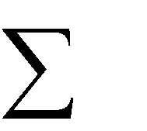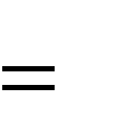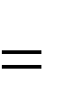

Рис. 5.3 иллюстрирует формулу (5.1), являющуюся определением импульса системы материальных точек.

m

1

m

2

m

3

v

1

❒

v

2

❒

v

3

❒

v

m

p

1

1

1

❒

❒

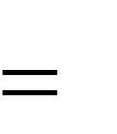

v

m

p

2

2

2

❒

❒



v

m

p

3

3

3

❒

❒



pm3v3

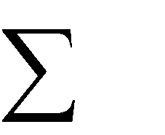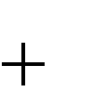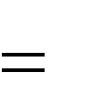

3

1

i

2

2

1

1

i

v

m

v

m

p

❒

❒

❒

##### *Рис. 5.3*

Взаимодействие материальных точек системы приводит к изменению импульсов каждой из них. Но при определенных условиях импульс системы материальных точек не изменяется с течением времени, сохраняется.

#### §2. Закон сохранения импульса

*Выясним те условия, при которых полный импульс системы материальных точек сохраняется. Для этого запишем второй закон Ньютона (4.3) для каждого из тел рассматриваемой системы (см. рис. 5.1):*

dp1 F12 F13 F1, dt

dp2 F21 F23 F2, dt2 dp3 F31 F32 F3. dt3 Сложим эти уравнения, при этом учтем третий закон Ньютона, согласно

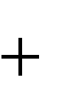

###      

которому F12 F21, F13 F31, F23 F32. В результате слева получим производную по времени от полного импульса нашей системы, а справа – векторную сумму всех внешних сил, действующих на нашу систему материальных точек:

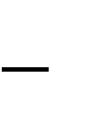

d  p 2 p3 F1 F2 F3 . (5.2)p1

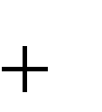

dt

Как известно из математики, необходимым и достаточным условием постоянства во времени некоторой величины является равенство нулю ее производной по времени.

Из полученного выше равенства (5.2) следует, что для этого сумма внешних сил должна быть тождественно равна нулю, т.е.:

F1 F2 F3 0.

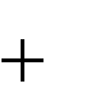

Теперь мы можем сформулировать **закон сохранения импульса:** *если векторная сумма всех внешних сил, действующих на систему материальных точек, равна нулю, то полный импульс такой системы сохраняется, т.е. не изменяется с течением времени.*

Рассмотренная нами система состояла из трех материальных точек. Понятно, аналогичные результаты получатся для системы из N материальных точек.

Сумма внешних сил может быть равна нулю в двух случаях. В первом случае, когда внешние силы отсутствуют. Такая система называется *замкнутой* (см. рис. 5.2). *Значит, импульс замкнутой системы сохраняется*.

Во втором случае *внешние силы могут присутствовать, но в сумме давать ноль*, их действие на систему будет скомпенсированным. В этом случае *импульс системы тоже сохраняется.*

Импульс системы p – величина векторная. Если импульс сохраняN

i

1

i

p

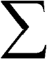

❒

ется, не изменяется с течением времени, то должны быть постоянны все три его компоненты, т.е.: если pconst, то px const, py const, pzconst . Но



 pxconst, если 0,

.

0

N

1

i

i

N

1

i

i

N

1

i

i

z

y

x

F

F

F

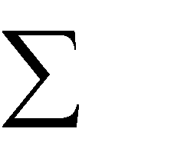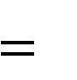

 pyconst, если 0,

pzconst, если

Отсюда следует, что возможны ситуации, когда полный импульс системы не сохраняется, но при этом могут сохраняться отдельные его компоненты.

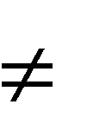Например, если то px = const, при этом возможно, что и py const; Fz 0и py const.

0

N

1

i

i

х

F

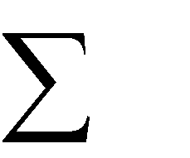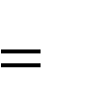

N

1

i

i

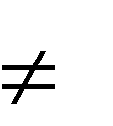

0

N

1

i

i

у

F



#### §3. Работа и мощность. Работа постоянной силы

Работой силы называют меру действия силы, зависящую от ее модуля и направления и от перемещения точки приложения силы. F *по определению* равна скалярному произведе-

Работа постоянной силы нию силы на перемещение s12 . Это определение работы проиллюстрировано на рис. 5.4 и записано в виде формулы (5.3).

1

2

s

d

❒



F

❒



FCos

F

s



s

12

1

2



s

12

❒

F

❒

##### Рис. 5.4

A12Fs12сosFs12 . (5.3)

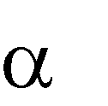

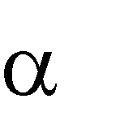Из формулы (5.3) следует, что в зависимости от направления силы работа может быть положительной (если cos > 0), отрицательной (если cos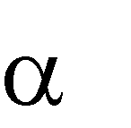 < 0) и равной нулю (если cos = 0 при = 90 ). Физический смысл понятия «работа» в механике Ньютона выясняется при введении понятий кинетической и потенциальной энергии материальной точки.

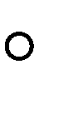

##### Элементарная работа

В случае, если сила не является постоянной, формулу (5.3) можно использовать для нахождения элементарной работы, совершаемой при бесконечно малом перемещении ds , так как при этом силу можно считать постоянной. Рис.

5.5 иллюстрирует формулу (5.4) для элементарной работы dA. Величина FS - F на направление перемещения ds (рис. 5.5). проекция силы

***Рис. 5.5***

## dA Fds Cos Fsds Fds . (5.4)

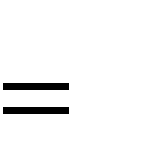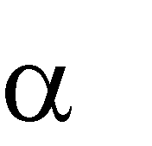

### Работа переменной силы

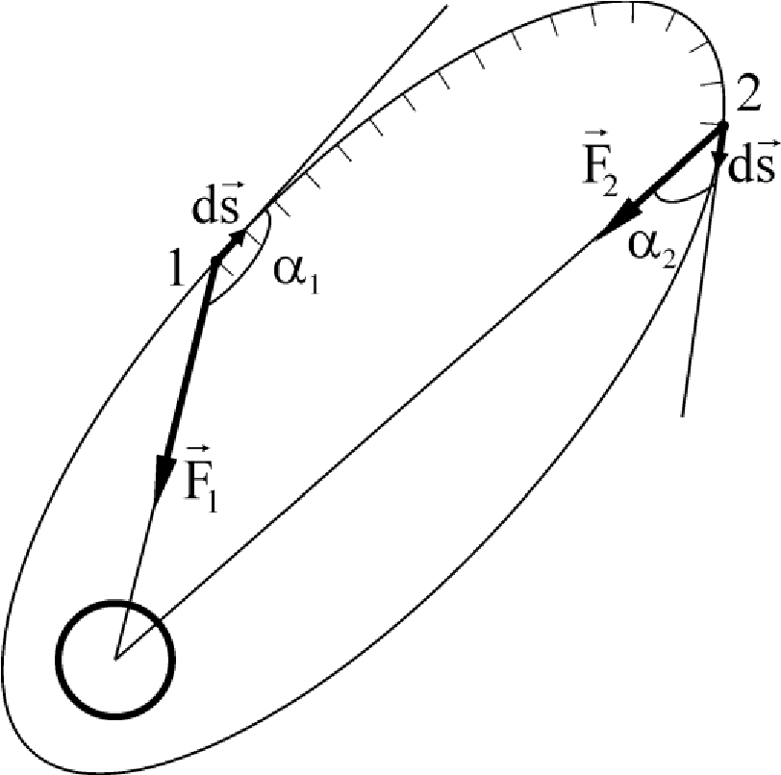Допустим, мы хотим найти работу, совершаемую гравитационной силой Земли над еѐ искусственным спутником, который движется по эллиптической орбите (рис. 5.6). В этом случае переменными являются и модуль силы F, и угол , задающий еѐ направление относительно бесконечно малого перемещения ds . Разобьем интересующий нас отрезок траектории от точки 1 до точки 2 на бесконечно малые участки длиной ds. Элементарную работу dA на каждом таком участке можно найти по формуле (5.4). Полная работа равна сумме бесконечного числа бесконечно малых элементарных работ dA. Как мы уже знаем, такая сумма называется определенным интегралом.

Таким образом, работа переменной силы находится как определенный интеграл от элементарной работы (5.3).

2 

## A12 Fds 2 Fsds . (5.5)

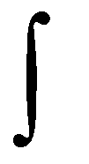

1 1

Рис. 5.6 Единица измерения работы – джоуль:

Н м джоуль**,** Дж.



s

F

A



**Мощность N** - *это скорость совершения работы*, т.е. отношение работы dA к промежутку времени dt, за который она совершена:

|  |
| --- |
| dA  N  dt |

. (5.6)

Используя (4.3) и (2.1), получим:

❒

N F ds F v , (5.6а)



dt

v – скорость материальной точки, к которой приложена сила F .

здесь

### Единица мощности

[N]ватт, Вт.

Дж

]

t

[

]

A

[



с

### §4. Кинетическая энергия

❒ состояние движения материальной тоТеперь выясним, как изменяется ч-

ки

при совершении над ней работы. Для

этого мы используем совместно опред

е-

Ньют

о

на.

F

❒

v

2

1

m

dt

v

s

d

❒

❒



ления работы (5.4), (5.5) и второй закон

Применим второй закон Ньютона

(см. (4.4) и (2.7)) для материальной точ- ки m, движущейся под действием рав- 

Рис. 5.7 нодействующей силы F (рис. 5.7):

mvF. (5.7)



Помножим (5.7) скалярно: слева на vdt , справа на ds

vdt mv F ds.

В результате получим: mv v dt Fds .



Преобразуем левую часть:

mv vdt mvdv

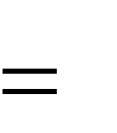

,

2

mv

d

2

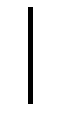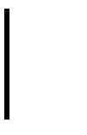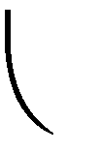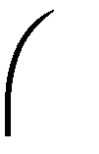

в правой части, в соответствии с (5.4), запишем dA. В результате этих преобразований получим:

ddA. (5.8)

2

mv

2

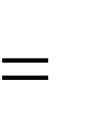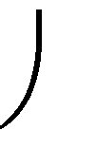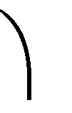

Половина произведения массы частицы материальной точки на квадрат ее скорости названа ее *кинетической энергией:*

. (5.9)

2

mv

W

2

k



Таким образом, элементарная работа, совершаемая над телом, равна элементарному приращению его кинетической энергии. При интегрировании формулы (5.8) вдоль траектории частицы, от точки 1 до точки 2 (рис. 5.7), мы получим:

### Fds,



2

1

2

1

2

2

mv

d

где слева стоит интеграл от дифференциала, справа – A12 (см. (5.5)). После интегрирования имеем:

mv22 mv12 A12 . (5.10)

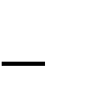

2 2

Используя обозначение (5.9) для кинетической энергии, формулу (5.10) можно записать так:

A12 Wk2 Wk1 . (5.11)



Применив второй закон Ньютона и определение работы, мы получили, что *работа равнодействующей силы идет на приращение кинетической энергии материальной точки* (5.10). Это утверждение носит название *теоремы о кинетической энергии.*

#### ИТОГИ ЛЕКЦИИ № 5

1. Импульс системы материальных точек – это векторная сумма импульсов всех материальных точек, входящих в систему (5.1):

p mvi.

N

1

i

i

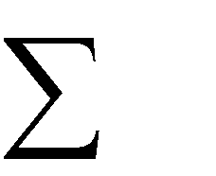

1. Система называется замкнутой, если на нее не действуют внешние силы.
2. Импульс системы сохраняется, т.е. не изменяется с течением времени, если векторная сумма всех внешних сил, действующих на систему, равна нулю. В частности, сохраняется импульс замкнутой системы.
3. Работа постоянной силы равна скалярному произведению векторов силы

и перемещения (5.3):

❒

A12Fs12 cosFs12.

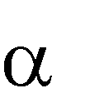

1. Работа переменной силы (5.5) находится как определенный интеграл от элементарной работы (5.4):

2

A12 Fds .



❒

1

1. Мощность – это скорость совершения работы (5.5):

dA

N.



dt

1. Кинетической энергией Wк (5.9) называют половину произведения массы частицы m на квадрат ее скорости:

2

mv



Wк.

2

1. Теорема о кинетической энергии ((5.10) и (5.11)) утверждает, что работа равнодействующей силы идет на приращение *кинетической энергии* (5.9):

A12 mv22 mv12 .

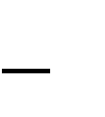

2 2

#### ЛЕКЦИЯ № 6

***Потенциальная энергия. Закон сохранения полной механической энергии***

#### § 1. Консервативные и неконсервативные силы

*Консервативные* (от латинского conservativus – охранительный) – это такие силы, РАБОТА которых не зависит от траектории, а определяется *только* начальным и конечным положением материальной точки.

Силы, не обладающие только что названным свойством, называют *неконсервативными*.

Для того чтобы узнать, консервативна сила либо нет, надо вычислить ее работу.

##### Консервативность силы тяжести

2

h

2

1

h

1



2

1

12

s

d

s

❒

❒

2

1

12

cos

*h*

*h*

*s*

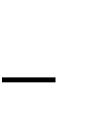

s

d

❒

g

m

❒

##### Рис. 6.1

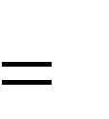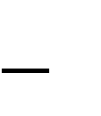Вычислим работу (5.4) силы тяжести mg (4.7) при движении материальной точки массой m из положения 1 в положение 2 по произвольной траектории, изображенной на рис. 6.1 стрелочками. На рисунке дан вид сбоку. При вычислении работы по формуле (5.4) воспользуемся тем, что сила тяжести mgconst. Это позволяет вынести ее за знак интеграла. Оставшийся интеграл от вектора ds дает, очевидно (рис. 6.1), вектор s12 . Затем, расписав скалярное произведение gS12 = gs12 cos, выразим s12cos через разность высот h1 h2.

Изложенная программа реализована следующим образом.

2 

A12 Fds 2 2 mgs121 112

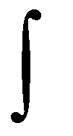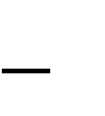

2

1

1

h

h

mg

сos

α

mgs

=

s

d

g

m

s

d

g

m

❒

❒

❒

❒

2

mgh



.

### mgh1

Ясно, что при *любой траектории ответ будет таким же*. Значит, сила тяжести консервативна, так как *ее работа* не зависит от выбора траектории, а определяется лишь начальным и конечным положением материальной точки:

 A12mgh1 mgh2. (6.1)

#### Неконсервативность силы трения

Вычислим теперь работу (5.4) силы трения (4.9) при движении материальной точки m из положения 1 в положение 2 по произвольной траектории, изображенной на рис. 6.2.

На этом рисунке изображен вид сверху.

Сила трения всегда направлена против скорости, следовательно, при вы-

числении работы можно воспользоваться тем, что косинус угла между силой  трения Fтр и ds всегда будет равен минус единице.

❒ 2

v Известно, что s12 –

Модуль силы трения постоянен. Это позволяет вынести Fтр за знак интеграла. Теперь под интегралом, в отличие от



1

ds

пройде

н

ный путь.

1

m

F

тр

❒

-1

Cos



*s*

*d*

❒

Рис. 6.2 2 предыдущего случая (вывод формулы (6.1)), остается *ска-*

*лярная* величина ds. Интеграл от *скаляра* ds дает *путь* s12, который, очевидно, зависит от траектории. Реализуем эту программу:

2 2 2 2

A12 Fтрds Fтрds сoss12 .

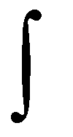

❒

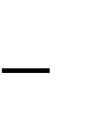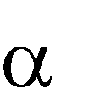

тр

тр

тр

F

ds

F

ds

F

1 1 1 1

Ответ *зависит от выбора траектории*, значит, сила трения *неконсервативна.*

#### § 2. Потенциальная энергия

*Потенциальная энергия может быть введена только для поля консервативных сил.*

Так как их работа не зависит от траектории, а зависит только от начального и конечного положений материальной точки, то эту работу можно записать в виде разности двух чисел: одно – WП1 – будет зависеть от начального положения тела, второе – WП2 – от конечного положения тела.

## A12 Wп1 Wп2, (6.2)



где WП1 – потенциальная энергия тела в положении 1;WП2 – потенциальная энергия в положении 2. Работа в потенциальном поле сил равна убыли потенциальной энергии.

**Некоторые конкретные выражения для потенциальной энергии Wn(r)**

Для нахождения конкретного вида зависимости WП(r) необходимо вычислить

### 2   

работу A12 F r ds. В частности, для однородного поля тяжести, где



F m g , используя (6.1), получим:1

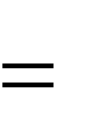

Wnmgh . (6.3)

m1m2 – гравитационная сила, то



Если F G

r2

Wn r G

m1m2 . (6.4)

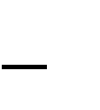

r

# q q

k



Если F1 2 – кулоновская сила то

2

r

q1q2 . (6.5)

Wn r



k



r

Если F kупрx – сила упругости (4.8), то



2



x

k

x

упр



Wn. (6.6)

2

## § 3. Закон сохранения механической энергии

Сначала получим закон сохранения механической энергии для одной материальной точки, движущейся в поле консервативных сил. Работа этих сил, с одной стороны (5.10), равна *приращению* кинетической энергии материальной точки:

A12 = Wk2 – Wk1.

С другой стороны (6.2), *та же работа* равна *убыли* потенциальной энергии материальной точки:

A12 Wп1 Wп2



Исключая A12 из записанных выше выражений, получим:

Wп1 Wп2 Wk2 Wk1,



или

Wk1 Wп1 Wk2 Wп2. (6.7)

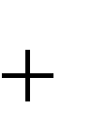

Полученное равенство означает, что в *поле консервативных сил сумма кинетической и* *потенциальной энергии материальной точки остается постоянной, т.е. сохраняется.*

Сумма кинетической и потенциальной энергии материальной точки называется ее полной механической энергией W:

Wk Wп W. (6.8)



*Полная механическая энергия материальной точки в поле консервативных сил сохраняется.*

**Полная механическая энергия системы материальных точек**

Для системы, состоящей из N взаимодействующих между собой материальных точек, полная механическая энергия :

2

k

N

k

i

1

k

i,

k

i,

п

N

1

i

i

i

W

2

1

2

v

m

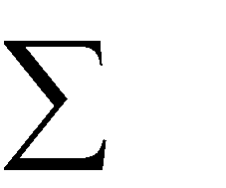

W W Wп . (6.9)

Первый член в формуле (6.9) – это кинетическая энергия системы, которая равна сумме кинетических энергий материальных точек, входящих в систему. Второй член дает потенциальную энергию взаимодействия материальных точек системы между собой. В нем под знаком суммы стоит Wп i, k – потенциальная энергия взаимодействия i-й материальной точки с k-й материальной точкой. В формуле (6.9):

Wk – кинетическая энергия системы;

Wп – потенциальная энергия взаимодействия всех частиц системы между собой.

**Закон сохранения полной механической энергии для системы материальных точек**

Если система материальных точек находится во внешнем поле консервативных сил, то еѐ полная механическая энергия равна:

W Wk Wп W п , (6.10)



где Wп – потенциальная энергия системы во внешнем поле.

Полная механическая энергия системы материальных точек, находящейся только под действием консервативных сил, остается постоянной.

Если W1 и W2 – полная энергия системы в начальном и конечном состоянии, то W1 = W2.

При наличии неконсервативных сил полная механическая энергия системы не сохраняется, ее убыль равна А – работе неконсервативных сил:

A W1 W2 , (6.11)

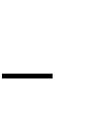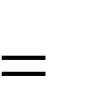



здесь А > 0.

Для незамкнутой системы, внутренние силы в которой консервативны, справедливо следующее утверждение: *работа внешних сил равна приращению* *полной механической энергии этой системы*, т.е.:

Aвнеш Δ Wк Wп . 6.12)

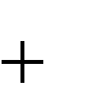

В формуле (6.12) в полную механическую энергию не включается Wп – потенциальная энергия во внешнем поле. Если Авнеш > 0, то полная механическая энергия системы растет, при Авнеш < 0 – она уменьшается.

## ИТОГИ ЛЕКЦИИ № 6

1. Консервативными называют силы, *работа* которых не зависит от траектории, а определяется только начальным и конечным положением материальной точки.
2. Потенциальная энергия Wп может быть введена *только* для поля консервативных сил. Работа этих сил равна *убыли* потенциальной энергии (6.2):

A12 Wп1 Wп2.

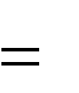

1. Для нахождения конкретного вида зависимости потенциальной энергии материальной точки от ее положения в пространстве необходимо вычислить работу

2

A12 F(r)ds.



❒

1

1. Сумма кинетической Wк и потенциальной Wп энергии материальной точки называется ее полной механической энергией (6.8):

W Wк Wп.



1. Полная механическая энергия материальной точки W в *поле* *консервативных сил* сохраняется, т.е. не изменяется со временем:

W1 = W2.

1. Полная механическая энергия системы материальных точек, *находящихся только под действием консервативных сил*, сохраняется (6.10):

W Wк Wп Wп const,

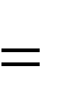

где Wп – потенциальная энергия системы во внешнем поле.

1. При наличии неконсервативных сил убыль полной механической энергии системы равна А – работе неконсервативных сил:

A W1 W2 .



1. Для незамкнутой системы работа внешних сил Авнеш равна приращению полной механической энергии этой системы (без учета потенциальной энергии системы во внешнем поле), т.е.:

Aвнеш Δ Wк Wп .



## *ВРАЩАТЕЛЬНОЕ ДВИЖЕНИЕ*

(лекции 7-9)

### ЛЕКЦИЯ № 7

***Кинематика вращательного движения***

### § 1. Поступательное и вращательное движение

В предыдущих лекциях мы познакомились с механикой материальной точки. Использование модели материальной точки позволило нам сравнительно простыми средствами описать *состояние* материальной точки в любой момент времени и изменение этого состояния со временем (см. лекцию № 3, § 3 и вывод 7 из лекции № 3).

Модель абсолютно твердого тела (см. лекцию № 1, § 1) расширяет наши возможности и позволяет ввести различие между поступательным и вращательным движением.

**Поступательным движением** *называется такое движение, при котором любая* *линия, проведенная в теле, остается параллельной самой себе.*

**Вращательным движением** *называется такое движение, при котором каждая* *точка твердого тела движется по своей окружности, центры всех окружностей* *лежат на одной прямой, называемой* **осью вращения**.

На рис. 7.1а, 7.1б проиллюстрировано это различие. Отметим, что если на этих рисунках заменить изображенное затененным овалом твердое тело на материальную точку, расположенную в центре масс тела, то различие между поступательным и вращательным движением исчезает. Более того, если ось вращения проходит через центр масс тела, то при использовании модели материальной точки говорить о вращении точки вокруг оси, проходящей через эту точку, не имеет никакого смысла.

**Поступательное движение** (рис. 7.1а). *Любая линия, проведенная в твердом теле, при движении остается параллельной самой себе.*

В данном примере траектория центра

масс

–

окружность, остальные точки тела также

движутся по окружностям, но центры этих о

к-

ружностей не лежат на одной пр

я

мой.

Рис. 7.1а

**Вращательное движение** (рис. 7.1б). Центр масс движется по окружности

того же радиуса. Каждая точка твердого

тела движется по своей окружности; це

н-

тры всех окружностей л

е

жат на прямой,

называемой осью вращения.

Здесь, как и в предыдущем примере,

центр масс тела движется по той же о

к-

ружности.

**Рис. 7.1б**

### § 2. Псевдовектор бесконечно малого поворота

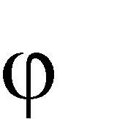Любое движение твердого тела можно разложить на поступательное и вращательное. Например, движение Земли состоит из *поступательного* движения по эллиптической траектории вокруг Солнца и *вращательного* движения вокруг собственной оси. При изучении поступательного движения в большинстве случаев можно использовать модель материальной точки. При изучении вращательного движения используют модель абсолютно твердого тела. При этом, в случае закрепленной оси вращения, положение абсолютно твердого тела в пространстве можно задать всего лишь *одной* переменной – зависящим от времени углом поворота (t). Оказывается, бесконечно малым углам поворота можно придать векторный характер, при этом направление вектора связывают с направлением вращения.

Векторы, направления которых связываются с направлением вращения, называются *псевдовекторами*.

При повороте тела на угол d вводят *псевдовектор* бесконечно малого поворота d . В правой системе координат направление d определяют правилом правого винта: *винт, расположенный вдоль оси, вращается вместе с телом, направление*



Рис. 7.2 *его поступательного движения определяет на-*

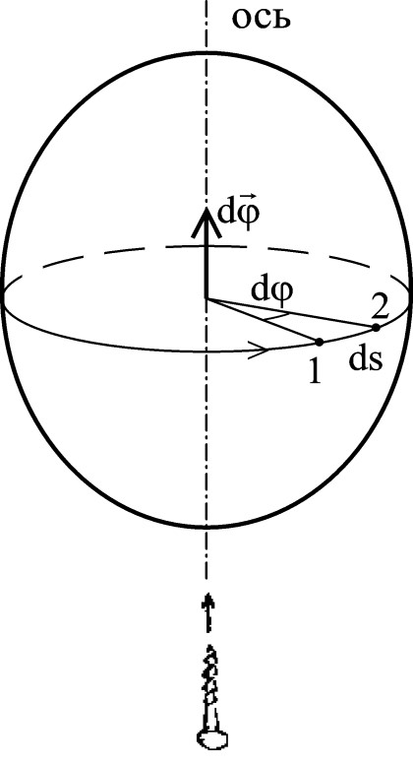

*правление псевдовектора* (рис. 7.2).

В левой системе координат направление псевдовектора изменится на об-

ратное, истинный вектор при этом не меняет направления. 

Модуль псевдовектора d равен величине угла поворота.

### § 3. Угловая скорость и угловое ускорение

Угловая скорость и угловое ускорение вводятся с помощью *определений*, аналогичных определениям скорости (2.1) и ускорения (2.7).

#### *Угловая скорость*

Угловой скоростью называется векторная величина, равная первой производной угла поворота тела по времени.



❒

**Рис.**

**7.3**

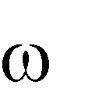

❒

❒

❒ d

dt , или . (7.1)

Псевдовектор  направлен по оси вращения так 

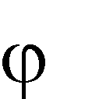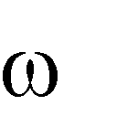

же, как и псевдовектор d (рис. 7.3).

Радиан – единица измерения угла – величина безразмерная (см. на рис. 3.2), поэтому из (7.1) следует, что угловая скорость измеряется в рад/с или в с-1.

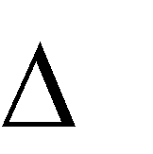

Угловое ускорение

❒

Угловым ускорением называется векторная величина, равная первой производной угловой скорости по времени или второй производной угла поворота по времени.

. (7.2)

dt

d

dt

d

2

2

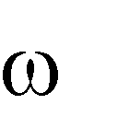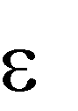

❒

❒

❒

Из (7.2) следует, что размерность углового ускорения . Из определения (7.2) следует, что угловое ускорение является псевдовектором.

2

c

]

[

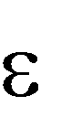

В случае закрепленной оси вращения направление углового ускорения совпадает с направлением угловой скорости при ускоренном движении и противоположно при замедленном.

### § 4. Связь угловых и линейных кинематических величин

Абсолютно твердое тело можно рассматривать как систему материальных точек с неизменными расстояниями между ними. Эти точки при вращательном движении движутся по окружностям, центры которых лежат на оси вращения (см. рис. 7.1б). Линейные скорости v точек твердого тела и их линейные ускорения a связаны с угловыми кинематическими величинами ω и ε , а также зависят от расстояния R материальной точки до оси вращения.

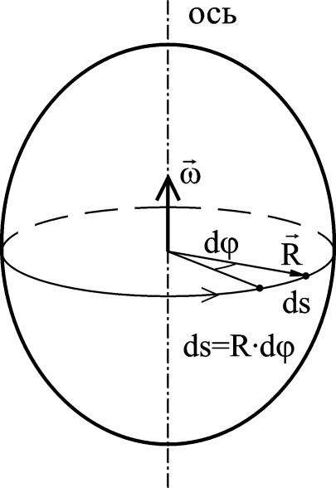Найдем связь линейной скорости материальной точки твердого тела и угловой скорости. Из *определения* радианной меры угла следует связь бесконечно малого отрезка пути ds материальной точки, удаленной от оси вращения на расстояние R с углом поворота d (рис. 7.4, а также см. рис. 3.2). Используя эту связь и определение модуля линейной скорости (2.3), получим:

dt

d

R

dt

ds



,

R

v



откуда

. (7.3)

Рис. 7.4 Формула (7.3) выражает связь между модулями линейной и угловой скорости: линейная скорость

равна угловой, умноженной на радиус окружности, по которой движется материальная точка.

В векторном виде связь v и  записывается следующим образом:

v R , (7.4)

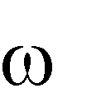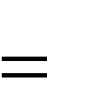

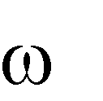здесь квадратные скобки обозначают *векторное произведение* векторов  и R.

Направление векторного произведения определяется по *правилу правого винта*:

а) винт устанавливают перпендикулярно перемножаемым векторам (у нас

❒ 

это и R );

б) винт вращают от первого вектора ко второму по кратчайшему расстоя-

нию (у нас – от  и R );

в) *направление поступательного движения винта* укажет направление

векторного произведения (у нас – направление вектора v ). Модуль векторного произведения:

v Rsin ,

где – угол между векторами  иR .



Если = 90 , то sin = 1, и связь между модулями линейной и угловой скорости дается формулой:

v

,

R

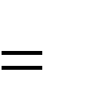

совпадающей с формулой (7.3).

Связь модуля линейного ускорения материальной точки твердого тела с угловой скоростью и угловым ускорением найдем, если продифференцируем по времени формулу (7.3):

(v R ) t , dv d

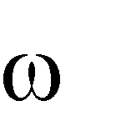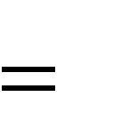

R ,

dt dt

dv a (см. (3.3а)), то, используя (7.2), получим: так как dt

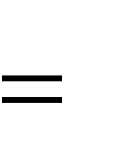

. (7.5)

R

a



R

a

❒

❒

❒

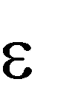

В векторной форме:

. (7.5а)

Формула (7.5а) дает связь тангенциального ускорения a с угловым  . Найдем связь нормального ускорения с угловой скоростью.

2 v

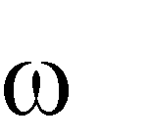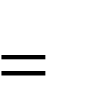Так как Ran (3.4а), заменяя в этой формуле v на R из (7.3), получим связь нормального ускорения an с угловой скоростью :

. (7.6)

2

R

a

n



.

R

a

2

n

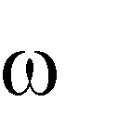

❒

❒

В векторном виде:

(7.7)

Знак «минус» указывает на то, что векторы an и R имеют противоположные направления.

§ 5. Решение основной задачи механики для вращательного движения тела с закрепленной осью

При вращательном движении положение абсолютно твердого тела задается зависимостью угла поворота от времени t. В случае равномерного вращения **(**const **)** и равноускоренного вращения ( const)такая зависимость может быть найдена по аналогии с равномерным (см. лекцию № 2, § 2) и равноускоренным движением материальной точки (см. лекцию № 3, § 2 и формулы (3.6) и



❒



(3.7)).

Рассмотрим сначала **равномерное вращение** . Запишем следствие из определения (7.1) угловой скорости в следующем виде:

d , (7.1а)

dt



здесь мы опустили знаки векторов, т.к. ось вращения закреплена.

При = const интегрирование формулы (7.1а), выполненное аналогично интегрированию формулы (2.3а) в лекции № 2, § 2 дает следующий результат:

(7.8)

,

t

)

t

(

0



здесь – значение угла поворота в начальный момент времени. При имеем:

0



0

0



(t) t. (7.8а)



Формула (7.8а) аналогична формуле (2.5), по которой находится путь при равномерном движении материальной точки.

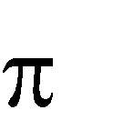**Периодом** равномерного вращения Т называют время одного оборота. Так как в одном обороте 2 радиан, то из (7.8а) получим связь угловой скорости с периодом Т:

2

,

T

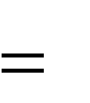

2

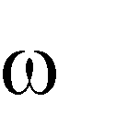

откуда:

T . (7.9)

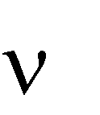Величина , обратная периоду Т, дает, очевидно, число оборотов в единицу времени и называется *частотой вращения*:

(7.10)

Из (7.9) и (7.10) следует связь и :

T

1

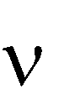

.



2



. (7.11)

Для произвольного вращательного движения с переменным угловым ускорением (t) зависимость скорости от времени находится интегрированием функции (t):

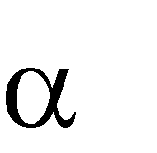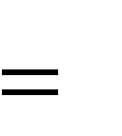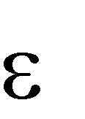

t

(t)dt. (7.12)

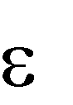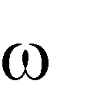

0

)

t

(

0

Затем, интегрируя найденную функцию (t) (7.12), можно найти зависимость угла поворота от времени:

t

(t)dt. (7.13)

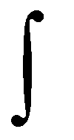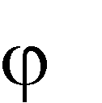

0

)

t

(

0

Задача нахождения зависимости углового ускорения от времени выходит за рамки кинематики. Она решается в рамках динамики вращательного движения.

Для равноускоренного вращения ( const), действуя так же, как и при выводе формул (3.6) и (3.7), получим:



(7.14)

,

t

)

t

(

0



2

t

t

)

t

(

2

0

0

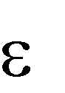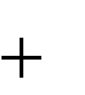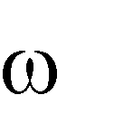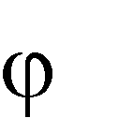

, (7.15)

здесь – начальная угловая скорость;

0



0



– начальный угол поворота.

### ИТОГИ ЛЕКЦИИ № 7

1. При изучении вращательного движения используют модель абсолютно твердого тела, позволяющую ввести различие между поступательным и вращательным движением (§ 1).
2. Положение вращающегося тела определяется зависимостью от времени одной переменной – угла поворота .
3. Бесконечно малому углу поворота d можно придать в соответствии с правилом правого винта векторный характер – ввести *псевдовектор* бесконечно малого поворота
4. Угловая скорость (7.1) вводится как производная по времени от угла поворота. Направлен вектор так же, как и псевдовектор d0:

.

d



❒



❒



❒

dt

d



❒

❒

.

❒

1. Угловое ускорение (7.2) вводится как производная угловой скорости по времени:

dt

d

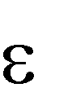

❒

❒

.

Угловая скорость равна второй производной угла поворота по времени:

❒ d2 



. dt2

1. Линейная скорость v материальной точки твердого тела связана с его угловой скоростью равенством (7.3):

## v R ,



где R – расстояние от точки до оси вращения.

1. Для тангенциального a и нормального an ускорения материальной точки твердого тела справедливы формулы (7.5) и (7.6):

a

.

R

,

R

2

n

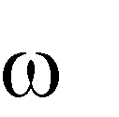

a

1. При равномерном вращении угол поворота пропорционален времени

(7.8а):

(t) t.



1. 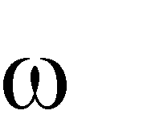При равноускоренном вращении угловая скорость и угол поворота следующим образом зависят от времени (7.14) и (7.15):



,

2

t

t

)

t

(

,

t

)

t

(

2

0

0

0

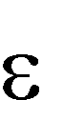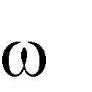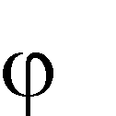

здесь – начальные значения угловой скорости и угла поворота.

0

0

и



**ДИНАМИКА ВРАЩАТЕЛЬНОГО ДВИЖЕНИЯ**

**ЛЕКЦИЯ № 8**

Момент силы и момент инерции

### § 1. Работа при вращательном движении. Момент силы



d

R

❒

F



d

R

ds

д и с к

#### *Рис. 8.1*

На рис. 8.1 приведен самый простой пример вращения твердого тела при действии внешней силы. Тело представляет собою диск, который может вращаться вокруг неподвижной оси Z, проходящей через его центр перпендикулярно рисунку. Внешняя сила F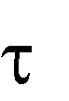 направлена по касательной к диску (такую силу можно создать с помощью нити, намотанной на диск).

Найдем работу dA, совершаемую силой F при повороте диска на угол d . В соответствии с (5.4): dA = Fsds, у нас Fs равна F. Величину ds выразим через d (см. рис. 8.1), воспользовавшись определением радианной меры угла. В результате получим:



 dA = Fds = F Rd zd ,

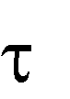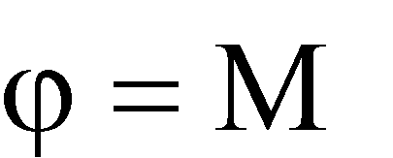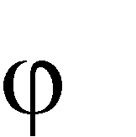

итак:

dA = zd . (8.1)

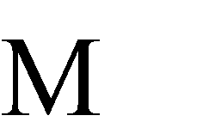

Здесь мы ввели новую величину z, являющуюся мерой внешнего воздействия при вращательном движении:

M RFz= τ . (8.2)

 Величина z называется моментом силы F относительно оси вращения Z.

Формулу (8.2) можно записать в векторном виде:

M z [RFτ] . (8.3)



R и Fτ направлено вдоль оси враще-

Векторное произведение векторов ния Z в соответствии с правилом правого винта, введенным в § 3 лекции № 7. F направление векторного проПри произвольном направлении внешней силы

R на F может не совпадать с осью вращения. В этом случае *вектор* изведения



Mz определяется как *составляющая* вектора M**[**RF**]**, направленная вдоль

R равен расстоянию от точки приоси вращения. Отметим, что модуль вектора ложения силы до оси вращения.

В механике вводят также понятие вектора момента силы относительно произвольной точки О в соответствии со следующим определением:

M**[**rF**]**, (8.4)

здесь r – вектор, проведенный из точки О в точку приложения силы (радиусвектор).

Следовательно, момент силы относительно точки равен векторному произведению радиус-вектора на вектор силы.

Можно показать, что *если точка О расположена на оси вращения* (в лю-

бом месте этой оси), то *момент* Mz *силы* F *относительно оси вращения Z бу*

*дет равен проекции вектора* M *из (8.4) на эту ось.*

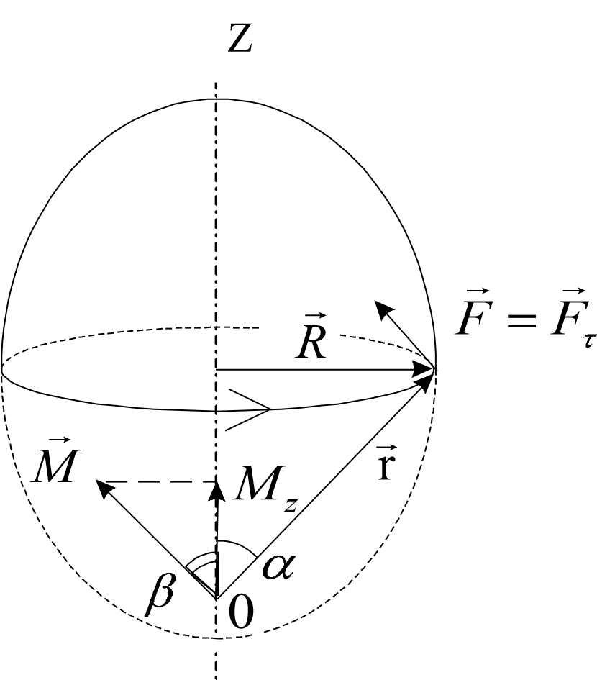На рис. 8.2 это иллюстрируется для F *=* F, т.е.

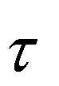частного случая, когда сила не имеет составляющих вдоль оси Z и 

вектора R (проекции моментов этих составляющих на ось z равны нулю, поэтому мы их не рассматриваем).

В соответствии с формулой (8.4),

примененной для нашего случая, модуль 

вектора M – момента силы относительно точки О:

M = r × F  τ .

❒

Спроектируем вектор M на ось Z, Рис. 8.2 тогда из рис. 8.2 видно, что:

M = M×cosz  β ,

используя предыдущую формулу, получим:

Mz r Fτ cosβ.



В соответствии с правилом определения направления векторного произведе 3, лекция № 6), вектор M перпендикулярен вектору r, значит, + = 90

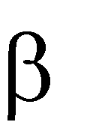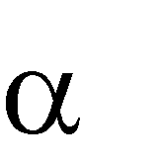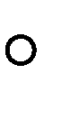

ния (§ и cos = sin , следовательно: что совпадает с формулой (8.2).

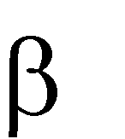

sin

r

F

M

z

❒

❒

.

Но

r

sin

=

R

,

и мы получаем:

R

F

M

z



❒

,



§ 2. Кинетическая энергия при вращательном движении.

Момент инерции

Как уже отмечалось (см. лекцию № 7, § 4), абсолютно твердое тело можно рассматривать как систему материальных точек с неизменными расстояниями между ними. Кинетическую энергию вращающегося тела можно найти как сумму кинетических энергий (5.8) *всех* материальных точек, составляющих данное тело. Скорости этих точек vi в соответствии с формулой (7.3), связаны с угловой скоростью и расстояниями от точек до оси вращения. Воспользовавшись этим, мы можем выразить кинетическую энергию вращающегося тела *через его угловую* *скорость:*

Wk=i=1m2ivi2 = i=1mRi 2i2ω2= ω22 i=1mRi i2.



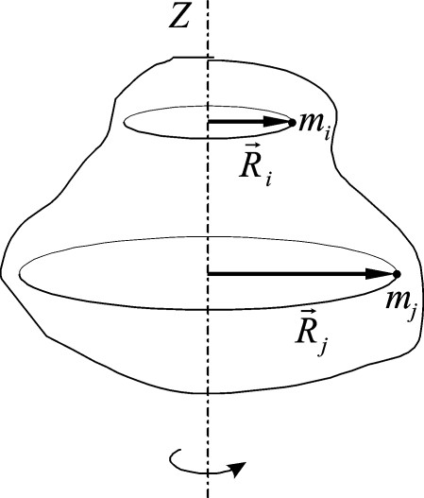

Рис. 8.3

Введем новую величину Iz , являющуюся мерой инертности при *вращательном движении:*

. (8.5)

N

2

z

i

i

i=1

I

mR

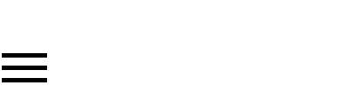

Величина Iz называется *моментом инерции твердого тела*, относительно оси Z.

Таким образом:

W =к 2

Izω2 . (8.6)

Величину, стоящую под знаком суммы в формуле (8.6) называют *моментом инерции материальной точки относительно оси z:*

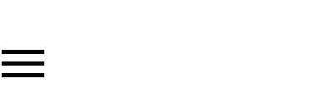 Izi m R .i i2 (8.7)

Следовательно, *момент инерции материальной точки равен произведению массы этой точки на квадрат ее расстояния до оси вращения.*

Таким образом, момент инерции твердого тела равен сумме моментов инерции *всех* материальных точек, составляющих это тело:

# I =z I .zi (8.8) i=1

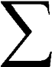

Как видно из формулы (8.5), величина момента инерции материальной точки Izi может быть *разной* для материальных точек *с одинаковыми массами* mi вследствие возможного различия расстояний Ri от этих точек до оси вра-

щения. Из формул (8.5), (8.7) и (8.8) следует, что величина момента инерции твердого тела Iz зависит от распределения масс в твердом теле и от положения оси вращения.

*При непрерывном распределении массы* величина mi в формуле (8.5) заменяется на бесконечно малую массу dm, а сумма заменяется на интеграл, который берется по всему объему тела:

Iz dmR 2. (8.9)



При вычислении момента инерции величину dm выражают через *плотность* тела и бесконечно малый объем dV:

dm dV. (8.10)



Подставляя (8.10) в (8.9), получим формулу, решающую *в общем виде* задачу о нахождении момента инерции тела относительно заданной оси:

Iz R2dV. (8.11)

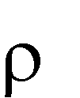

Теорема Штейнера

Для симметричных тел вычисления по формуле (8.11) значительно упрощаются, если ось вращения проходит через центр масс тела. Обозначим момент инерции твердого тела относительно оси ОО, проходящей через центр масс, через I0 (рис. 8.4). Тогда для нахождения момента инерции относительно *произвольной* оси O**/**O**/** , параллельной оси ОО и удаленной от нее на расстояние а, можно воспользоваться *теоремой Штейнера*, которую иллюстрирует рис. 8.2.

В соответствии с рис. 8.2, теорему Штейнера запишем следующей формулой:

, (8.12)

ma

I

I

2

0

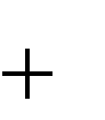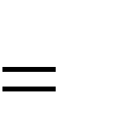

где I0 – момент инерции относительно оси OО; I – момент инерции относительно оси O О ; а – расстояние между осями.

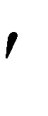

Обруч

mR

I

2

0

, где

R

–

радиус обруча. (8.13

R

O

O

I

0

O

O

I

0

'

O

'

O

O

O

a

## I0 m a2 I

### *Рис. 8.4*

Ниже приведем моменты инерции I0 для некоторых тел.



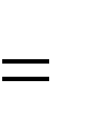 mR2 R – радиус диска. (8.14)

Диск: I0, где

2

Шар: I0 mR2, где R – радиус шара. (8.15)

R

O

*l*

I

O

5

2



Стержень: Io m*l*2, где *l* – длина стержня; (8.16)

1



12

0 m – масса рассматриваемых тел.

Приведем пример применения теоремы Штейнера для нахождения момента инерции тонкого однородного стрежня относительно перпендикулярной к нему и проходящей через конец стержня оси O O . В нашем примере I0 определяется формулой (8.16), величина *a* = *l*/2. Применяя теорему Штейнера (8.12), получим:



I I0 ma 2 1 m*l* 2 m*l* 2 4 2 13m*l* 2 *.* (8.17)



2

12

1

2

m

*1*

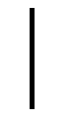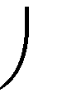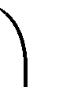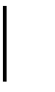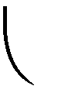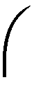

m

*l*



12

В заключение отметим, что всякое тело, независимо от того, вращается оно или покоится, обладает моментом инерции относительно любой оси подобно тому, как тело обладает массой независимо от того, движется оно или находится в покое. (При вращательном движении момент инерции является мерой инертности. Момент инерции зависит от массы тела и от распределения этой массы относительно оси вращения.)

### ИТОГИ ЛЕКЦИИ № 8

1. Мерой внешнего воздействия при вращательном движении твердого тела вокруг закрепленной оси является момент силы Mz относительно оси z. Модуль момента силы Mz дает формула (8.2):

M =RFz τ

и иллюстрирует рис. 8.1.

1. Элементарная работа dA при повороте на угол d равна произведению момента силы Mz на угол поворота d и выражается формулой (8.1): dA Mzd .



1. Момент инерции твердого тела Iz относительно оси z является мерой инертности при вращательном движении и *по определению* (8.5) равен сумме произведений масс на квадраты их расстояний до оси вращения:

Iz m Ri2.

N

1

i

i

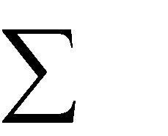

1. Кинетическая энергия Wк при вращательном движении находится по формуле (8.6):

Wк .

I

2

z



2

1. Теорема Штейнера позволяет найти момент инерции I относительно любой оси, если известен момент инерции I0 относительно оси, параллельной данной и проходящей через центр инерции тела (8.12):

I ma2,

0

I



здесь а – расстояние между осями.

### ЛЕКЦИЯ № 9

***Уравнение динамики вращательного движения Момент импульса***

Закон сохранения момента импульса

### § 1. Уравнение динамики вращательного движения

Как отмечено в лекции № 7, § 5, для решения основной задачи механики вращательного движения тела с закрепленной осью необходимо знать зависимость углового ускорения 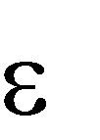 от времени. Эта зависимость находится из уравнения динамики вращательного движения, которое аналогично второму закону Ньютона (4.4) в динамике материальной точки. Как мы выяснили в § 1, 2 предыдущей лекции мерой внешнего воздействия при вращательном движении, аналогом силы F, является момент силы Mz относительно оси вращения Z; аналогом массы, мерой инертности при вращательном движении, является момент инерции Iz относительно оси Z. Роль ускорения играет угловое ускорение . По аналогии со вторым законом Ньютона можно сконструировать из Mz , Iz , уравнение динамики вращательного движения:



 F ma Izε.

M

z

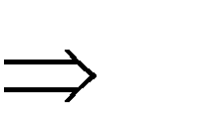

Так как мы рассматриваем вращение вокруг закрепленной оси z, то уравнение динамики вращательного движения записано, в отличие от второго закона Ньютона, не в векторном виде, а в скалярном. Можно строго доказать, что из второго закона Ньютона следует уравнение динамики вращательного движения, т.е. стрелочка, связывающая две предыдущие формулы обозначает слово «следует».

Мы получим уравнение динамики вращательного движения, опираясь на теорему о кинетической энергии. Из (5.7) и (5.8) имеем:

dAdW**К**.

Работу dA и приращение кинетической энергии dWк выразим, в соответствии с формулами (8.1) и (8.6), через величины, характеризующие вращательное движение:

и выполняя дифференциро-

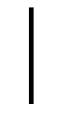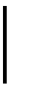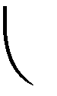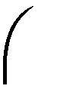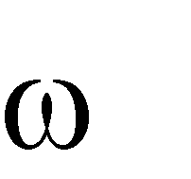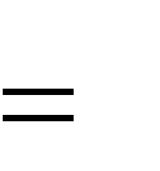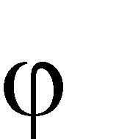

2

2

I

d

d

M

z

z

.

Заменяя, в соответстви

и с (7.1а),

dt

d



вание в правой части, получим:

Mz.

Откуда

. (9.1)



d

I

dt

z

d

I

M

z

z

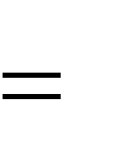

dt

Наконец, используя определение углового ускорения (7.2), получим **основное** **уравнение динамики вращательного движения:**

M Iz= zε . (9.2)

Отметим, что формула (9.1) так же как и (9.2), является выражением уравнения динамики вращательного движения твердого тела относительно закрепленной оси.

### § 2. Момент импульса

Запишем основной закон динамики вращательного движения в форме (9.1), а затем занесем момент инерции Iz под знак производной по времени:

Mz,

d

I

z

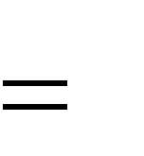

dt

или

d (Iz ) . (9.3)



## Mz dt

Формула (9.3) эквивалентна формуле (9.1) при постоянном моменте инерции. Более общей является формула (9.3), она справедлива и в том случае, если момент инерции тела изменяется с течением времени. Эта ситуация аналогична соотношению между двумя формами записи основного закона динамики материальной точки – второго закона Ньютона – в виде (4.3а) и (4.4).

Введем понятие момента импульса Lz абсолютно твердого тела относительно оси вращения Z следующим определением:

. (9.4)

I

L

z

z



Можно показать, что для однородного симметричного тела, вращающегося вокруг оси симметрии, справедлива векторная формула:

###  

1. I . (9.5)



❒

Формула (9.5) утверждает, что вектор момента импульса L направлен так же, как и вектор угловой скорости  .

Для несимметричных тел это утверждение справедливо, если они вращаются вокруг одной из главных осей инерции.

С учетом (9.4) формулу (9.3) можно записать в следующем виде:

dLz . (9.6)

1. =z dt

Это еще одна форма уравнения динамики вращательного движения тела вокруг неподвижной оси.

Понятие момента импульса используется не только для описания вращения твердых тел, но и для более общего случая движения произвольной сист емы материальных точек. В этом случае **моментом импульса** L **системы** **ма**

**териальных точек** называется векторная сумма Li моментов импульса материальных точек, входящих в систему:

❒ N 

L= Li . (9.7) i=1

**Момент импульса материальной точки** относительно произвольной точки О пространства определяется как векторное произведение радиусвектора ri материальной точки, проведенного из точки О, на вектор импульса

pi этой материальной точки (см. рис. 9.1), т.е.:

❒

Li rip i rimiv i. (9.8)



На рис 9.1. материальная точка массы m движется по окружности радиуса r.

Начало координат выбрано в *центре этой окружности,* поэтому *радиус-*

###  

L *вектор* r материальной точки начинается в центре окружности, по которой движется точка.

❒

r

❒

m v В этом случае векторное произведение  rp



и, следовательно, момент импульса Lнаправле-

ны перпендикулярно плоскости окружности, по

Рис. 9.1 которой движется точка.

Опираясь на второй закон Ньютона в форме (4.3), можно показать, что закон L системы имеет следующий вид: изменения со временем момента импульса

|  |
| --- |
| ❒ dL  M  dt |

❒

, (9.9)

❒ здесь M – суммарный момент *внешних* сил.

При сделанных выше оговорках относительно осей вращения, закон изменения момента импульса (9.9) применим и для описания вращения твердых тел.

#### § 3. Закон сохранения момента импульса

По (9.9) производная от момента импульса по времени равна суммарному моменту внешних сил:

dL dt

❒ M .

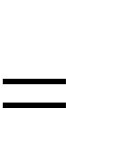

❒

Если суммарный момент внешних сил M = 0, то: dL



0 ,

dt

следовательно,

 Lconst.

Мы получили закон **сохранения момента импульса**, который формулируется так: *момент импульса системы материальных точек остается постоянным, если* *суммарный момент внешних сил равен нулю*.

Закон сохранения момента импульса можно применить к вращающемуся телу. Lconst, то величина Iz будет иметь одинаковые значения Так как для любых интересующих нас моментов времени, т.е.: или

t

t

I

t

t

I

2

1

z

z

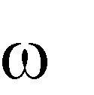

,

2

2

z

1

1

z

I

I



.

Вращающееся тело может изменить свой момент инерции, изменится и его угловая скорость, но при равенстве нулю суммарного момента внешних сил величина Iz останется постоянной.

Пример – фигурист в «волчке», схематически изображенный на рис. 9.1, иллюстрирует применение закона сохранения момента импульса.

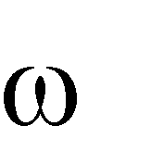Фигурист, раскинув руки в стороны, отталкивается ногой ото льда и начинает вращаться с угловой скоростью . При этом его момент инерции I1 за счет отведенной в сторону ноги и раскинутых рук велик. Затем фигурист прижимает к туловищу руки и сводит вместе ноги, уменьшая их расстояние до оси вращения. Поэтому его момент инерции I2 становится заметно меньше, чем I1. Так как трение об лед невелико, то можно считать, что момент импульса I остается постоянным, поэтому угловая скорость фигуриста становится заметно больше, чем 1.



1

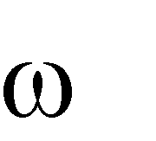

2

Аналогичные приемы используют балерины, выполняя фуэте, акробаты и гимнасты, делая сальто. Во всех этих случаях работает закон сохранения момента импульса.

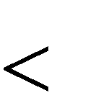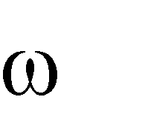

2

1

2

1

I

I

t

t

1



t

t

2



I

1

I

2



1



2

2

я

1

я

1

2

2

2

z

1

1

z

I

I

откуда

,

I

I

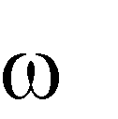

***Рис. 9.2***

#### § 4. Гироскопы

**Гироскопом** *называется быстро вращающееся массивное симметричное тело, ось вращения которого (его ось симметрии) может изменять свое направление в пространстве.*

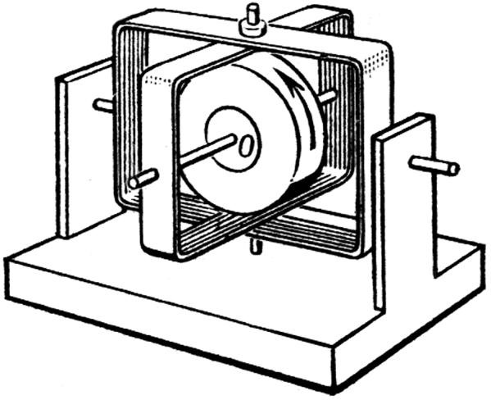У гироскопов, применяемых в технике, свободный поворот оси гироскопа обеспечивают, закрепляя гироскопы в рамках (кольцах) карданова подвеса (рис. 9.3).

Такой гироскоп имеет три степени свободы: он может совершать независимые повороты вокруг трех осей, пересекающихся в центре подвеса О.

Рис. 9.3

Если центр тяжести гироскопа совпадает с центром подвеса О, то момент сил тяжести, действующих на гироскоп, будет равен нулю. Трение в подшипниках всех трех осей стараются сделать как можно меньше, таким, чтобы моментом сил трения можно было пренебречь. С учетом этоM относительно центра гироскопа можно считать го, момент внешних сил равным нулю. Как было показано в § 3 на основе формулы (9.9), при этом усл овии момент импульса гироскопа L *не изменяется с течением времени*. Для симметричного тела, вращающегося вокруг оси симметрии, момент импульса, в соответствии с (9.5), равен:

### L I . 



Таким образом, направление вектора угловой скорости гироскопа остается неизменным с течением времени.

Это значит, что ось гироскопа сохраняет свое направление в мировом пространстве неизменным. Если эта ось при раскрутке гироскопа была направлена на какую-нибудь звезду, то при *любых* перемещениях гироскопа она будет продолжать указывать на эту звезду.

Удивительным, с точки зрения житейского здравого смысла, является поведение гироскопа при действии на него момента внешних сил.

Пусть, как это изображено на рис. 9.4, ось гироскопа закреплена в точке О.

Сила тяжести Fmg, казалось бы, должна поворачивать гироскоп вниз, вокруг оси y. Опыт же показывает, что гироскоп будет двигаться не по направлению силы mg , а перпендикулярно ей! Он будет вращаться относительно оси z в сторону оси y.

Этот результат согласуется с предсказанием закона изменения момента

импульса (9.9):

❒ 



dL

M.

dt

В самом деле, момент силы тяжести относительно точки О, в соответствии с формулой (8.4), направлен по правилу правого винта вдоль оси y:

M r F r mg .



dL, в соответствии с Бесконечно малое приращение момента импульса (9.9), будет направлено туда же:

dL M dt . (9.10)



L o изображен исходя-

На рис. 9.4 вектор начального момента импульса 

щим из точки О. Вектор L , изображающий момент импульса через промежуток времени dt, будет повернут относительно оси z в направлении оси y, так как

(рис. 9.4):

❒    

dt

M

L

L

d

L

L

o

o



.

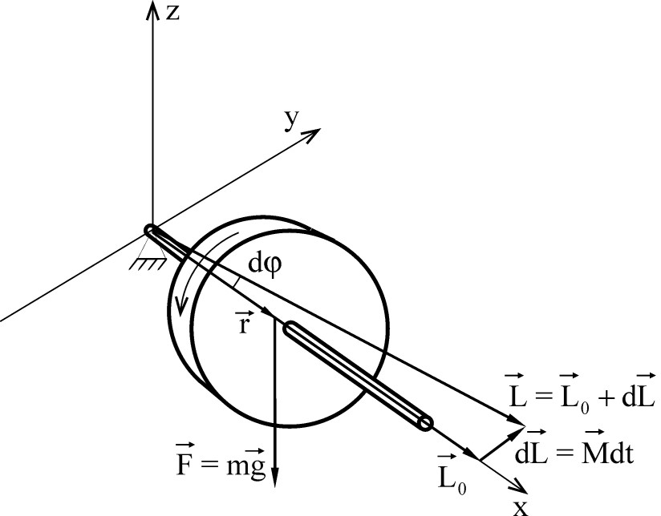

0

#### Рис. 9.4

Это парадоксальное, на первый взгляд, предсказание закона изменения момента импульса, как было уже сказано выше, согласуется с реальным поведением гироскопа. Такое движение гироскопа называется *регулярной прецессией.*

Найдем угловую скорость прецессии . В соответствии с определением



пр

dt

d

пp



L

L

d

d

❒

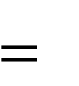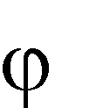

(7.1):

. (9.11)

Из рис. 9.4. радианная мера угла d будет равна:

. (9.12) o

Из (9.10) и (9.12) следует, что

❒

dt

M



d Lo . (9.13)

Из (9.11) и (9.13) получим:

❒

o

пр

L

M



o



. (9.14)

Подставляя Lo , где - скорость вращения гироскопа, получим:

o

I



❒

o

пр

I

M

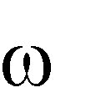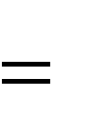

. (9.15)

Формула (9.15) замечательна тем, что в соответствии с ней угловая скорость прецессии будет *постоянной* при действии на гироскоп момента внешней силы. При исчезновении этого момента также обращается в ноль. Из (9.15) следует, что чем больше момент импульса гироскопа I, тем меньше скорость прецессии .

пр

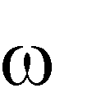

п



o



пр



Отметим, что формула (9.15) справедлива при условии, что угловая скорость вращения гироскопа намного больше, чем скорость прецессии, т.е., если

.

пр

o



В заключение скажем, что в настоящее время разработаны и используются гироскопы, работающие на других физических принципах. Это *волоконнооптические* гироскопы, *лазерные* гироскопы, *ядерные* гироскопы.

#### ИТОГИ ИЗ ЛЕКЦИИ № 9

1. Основное уравнение динамики вращательного движения твердого тела относительно закрепленной оси имеет следующий вид (9.2):

Mz .



z

I

1. 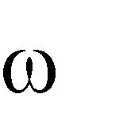Моментом импульса Lz абсолютно твердого тела относительно оси z (9.4) называется произведение момента инерции Iz на угловую скорость :

#### Lz

.

I

z



1. Основное уравнение динамики вращательного движения можно записать в виде (9.6): dLz .



Mz

dt

1. Момент импульса материальной точки mi относительно произвольной точки О пространства равен векторному произведению радиус-вектора r на импульс p (9.8):

❒

Li ripi rimivi. L равен векторной



1. Момент импульса системы материальных точек сумме моментов импульса материальных точек, входящих в систему (9.7):

#  N 

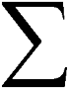L= L .i i=1

1. Закон изменения момента импульса системы со временем имеет следующий вид (9.9): 

❒ dL

M dt ,



M – суммарный момент внешних сил.

здесь

1. Закон сохранения момента импульса гласит: *момент импульса системы материальных точек остается постоянным, если суммарный момент внешних сил равен нулю*.
2. Гироскопом называется быстро вращающееся массивное симметричное тело, ось вращения которого (его ось симметрии) может изменять свое направление в пространстве.
3. Если центр тяжести гироскопа совпадает с центром подвеса, то ось гироскопа сохраняет свое направление в пространстве неизменным.
4. При действии на гироскоп момента внешних сил он совершает прецессию (см. рис. 9.4) со скоростью определяемой формулой (9.15):

пр



o

пр

I

M



❒

,

M – модуль момента внешних сил, действующих на гироскоп;

где

I – момент инерции гироскопа; o – угловая скорость его вращения.



## МЕХАНИКА ЖИДКОСТЕЙ И ГАЗОВ

### ЛЕКЦИЯ № 10

***Общие свойства жидкостей и газов. Уравнение неразрывности.***

#### *Уравнение Бернулли*

Движение жидкостей и газов весьма распространено в природе и технике. Движутся воздух в земной атмосфере, вода в океанах, морях, озерах и реках, нефть и газ в трубопроводах, кровь в кровеносных сосудах, питательные соки в капиллярах растений и т.д.

Изучению движения жидкостей и газов посвящен специальный раздел механики – механика жидкостей и газов.

### § 1. Общие свойства жидкостей и газов

Общее отличие жидкостей и газов от твердых тел – это их способность принимать форму сосуда, который они заполняют. Обусловлено это свойство тем, что молекулы жидкости и газа легко перемещаются друг относительно друга.

Общим свойством жидкостей является их очень малая сжимаемость. Например, чтобы увеличить плотность воды на 1% при температуре 200C, необходимо приложить давление р = 2  107  Па (200 атм). При таком давлении вылетающая струя воды будет иметь скорость v = 200 м/с.

Газы, в противоположность жидкостям, сжимаются очень легко, и для них плотность пропорциональна давлению. Но плотность газа сама по себе мала, и для приведения газа в движение достаточно очень малого изменения давления и, следовательно, плотности. Например, чтобы воздух двигался со скоростью v = 10 м/с, достаточно изменить давление на 102 Па (0,002 атм). Плотность в этих условиях изменится на 0,1%, и изменением плотности можно пренебречь.

Опыт показывает, что жидкости и газы можно считать практически не сжимаемыми, если скорости их движения меньше скорости звука. Поэтому для описания жидкостей и газов во многих задачах их сжимаемостью можно пренебречь и пользоваться моделью (см. лекцию № 1, введение) ***несжимаемой*** ***жидкости.***

Характер движения жидкости может быть *ламинарным* и *турбулентным.* При небольших скоростях жидкость течѐт, как бы разделѐнная на слои, которые скользят друг относительно друга, не перемешиваясь. Такое течение называется ламинарным. Течение, сопровождающееся образованием вихрей и перемешиванием слоѐв, называется турбулентным. Ламинарное течение может быть установившимся (стационарным) и неустановившимся. Турбулентное течение всегда неустановившееся.

*Установившимся* (стационарным) течением называется такое течение, при котором в каждой точке данного объема скорость частиц жидкости не изменяется со временем.

При установившемся движении частицы движутся вдоль линий, сохраняющих свое положение в пространстве неизменным.

В реальных жидкостях при перемещении слоев жидкости друг относительно друга возникают силы внутреннего трения. Эти силы тормозят относительное движение слоев. Однако, в ряде случаев силами трения можно пренебречь и пользоваться ***моделью идеальной жидкости***.

**§ 2. Линии и трубки тока. Уравнение неразрывности *Движение жидкости изображают с помощью линий тока.***

*Линии тока* – это линии, касательные к ко-

v торым совпадают по направлению с вектором

скорости частиц (рис. 10.1).

Линии тока не прерываются и не пе

ресек

а-

ются, их густота пропорциональна скорости т

е-

чения жидкости.

v

v

#### Рис 10.1

*Трубка тока* – это часть потока жидкости, ограниченная линиями тока

(рис. 10.2).

S1

S

2

V

2

V

1

Рис. 10.2

При стационарном течении жидкости трубка тока со временем не изменяется по форме, и частицы жидкости не проникают через боковую поверхность трубок. Если жидкость идеальна, то в каждой трубке тока скорость постоянна. Если жидкость несжимаема, то через два различных сечения трубки тока пройдет одинаковый объем жидкости: V1 V2.



Объем жидкости, протекающий за время t через сечение S1 (рис. 10.2), равен V1 S1v1 t , где v1 – скорость течения жидкости в месте сечения S1.



Объем жидкости, протекающий за время t через сечение S2 (рис. 10.2), равен V2 S2v2 t , где v2 – скорость течения жидкости в месте сечения S2.



Тогда: S1v1 t S2v2 t .

Для несжимаемой жидкости ***уравнение неразрывности*** имеет вид:

S1v1 S2v2 const . (10.1)



Откуда следует, что v1 :v2S1 :S2 , т.е. скорость течения жидкости в трубе переменного сечения обратно пропорциональна площади поперечного сечения трубы.

### § 3. Уравнение Бернулли

Уравнение Бернулли устанавливает зависимость между скоростью стационарного течения идеальной несжимаемой жидкости и ее давлением.

Физическая величина, определяемая нормальной силой, действующей со стороны жидкости на единицу площади, называется *давлением* р жидкости.

p , (10.1а)

*n*

*F*

❒

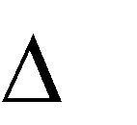

*n*

*F*

❒



*S*



S

F

n



где *Fn* – нормальная сила;



*S* – площадь пластины, помещенной в жидкость.

*S* – Единица давления – паскаль.

Рис 10.3 1 Па 11мН2



Выделим в стационарно текущей идеальной несжимаемой жидкости трубку тока. Рассмотрим стационарное течение жидкости, ограниченной трубкой тока и перпендикулярными к линиям тока сечениями S1 и S2 (рис. 10.4).

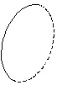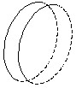

*l*

1

*l*

*2*

S

1

P

1

'

1

*S*

S

2

2

*V*

❖

'

2

*S*

P

2

h

1

h

2

1

*V*

❖

#### Рис 10.4

В сечении S1 – давление p1, высота h1, скорость течения v1 .

В сечении S2 – давление p2, высота h2, скорость течения v2.

За малый промежуток времени t жидкость перемещается от сечений S1 и S2 к сечениям S1' и S'2. Из механики известно (см. (6.12)), что приращение полной механической энергии незамкнутой системы равно работе внешних сил:

W2 W1 Aвнеш , (10.2)



здесь W1 – полная механическая энергия всей рассматриваемой нами жидкости, заключенной в выделенной трубке тока между сечениями S1 и S2;

W2 – полная механическая энергия той же жидкости, но уже через промежуток времени t, теперь эта жидкость заключена между сечениями S1' и S'2.

Так как течение *стационарно*, то полная механическая энергия той части рассматриваемой нами жидкости, что заключена между сечениями S1' и S2, за промежуток времени t *не изменится*. Поэтому приращение полной механической энергии всей рассматриваемой нами жидкости будет равно разности пол-

ных механических энергий объемов жидкости ΔV1 S1*l* и ΔV2S2*l*2



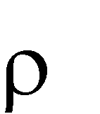(см. рис. 10.4). Так как жидкость *несжимаема*, то ΔV1 ΔV2 ΔV . Масса жидкости, заключенная в каждом из этих объемов, также одинакова и равна ΔmρΔV , где – плотность жидкости.

Найдем работу Авнеш, совершаемую силами давления, приложенными к сечениям S1 и S2:

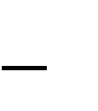 A внеш F1*l*1 F2*l*2 p1S1*l*1p 2S2*l*2p1ΔV1p2ΔV2 p1 p2 ΔV . (10.3)



При выводе формулы (10.3) мы учли, что работа силы F2 отрицательна, так как она направлена в сторону, противоположную течению жидкости, затем выразили силы F1 и F2 через давления р1 и р2 (в соответствии с определением давления 10.1а) и, наконец, учли, что ΔV1 ΔV2 ΔV .



Теперь найдем полные механические энергии W1 и W2. Для W1 имеем:

W1 Δmv12 Δmgh1. (10.4)



2

Для W2 запишем аналогичное выражение:

W2 Δmv22 Δmgh 2 . (10.5)



2

Подставляя (10.4), (10.5) и (10.3) в (10.2), получим:

(Δmv 22p2 )ΔV. (10.6)



p

(

)

Δmgh

2

Δmv

(

)

Δmgh

1

1

2

1

2



2

1

1

2

1

2

2

2

p

p

ρgh

2

ρv

ρgh

2

ρv

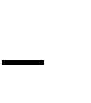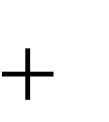

.

2

Поделив выражение (10.6) на V и учитывая, что Δm/ΔV – плотность жидкости, получим:

ρ



Перенесем члены с одинаковыми индексами в одну часть равенства, получим уравнение:

ρv12 ρgh 2 p1 ρv22 ρgh 2 p2 .



2 2

Так как сечения выбирались произвольно, то можем записать

const . (10.7)

p

gh

2

v

2

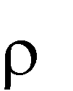

Выражение (10.7) выведено швейцарским физиком и математиком Д. Бернулли (работал в Петербургской академии наук) и называется **уравнением Бернулли**.

Уравнение Бернулли представляет собой выражение закона сохранения энергии применительно к стационарному течению идеальной несжимаемой жидкости.

v2

В этом уравнении: gh – гидростатическое давление, – динамическое 2

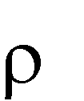

давление, р – статическое давление.

Так как динамическое давление связано со скоростью движения жидкости, то уравнение Бернулли позволяет определить скорость потока жидкости.

Уменьшение статического давления в точках, где скорость потока больше, положено в основу работы водоструйного насоса.

Уравнение Бернулли используется, например, для нахождения скорости истечения жидкости через отверстие в стенке или дне сосуда.

Уравнение Бернулли хорошо выполняется и для реальных жидкостей, внутреннее трение которых не очень велико.

### § 4. Вязкость жидкости

Вязкость (внутреннее трение) – это свойство реальной жидкости оказывать сопротивление движению одной части жидкости относительно другой. При перемещении слоев жидкости, движущихся с разными скоростями, возникают силы внутреннего трения, направленные вдоль соприкасающихся слоев. Причиной внутреннего трения является перенос частицами жидкости импульса. В результате, более медленно движущийся слой жидкости ускоряется, а более быстрый слой замедляется.

Сила внутреннего трения будет тем больше, чем больше площадь поверхности слоя S, и зависит от того, насколько быстро меняется скорость течения жидкости при переходе от слоя к слою.

На рис. 10.5 условно изображены соприкасающиеся слои жидкости, 1 движущиеся с неодинаковыми скоростями v2 и v1 . Величина называется градиентом скорости и показывает, как быстро меняется скорость в направлении, перпендикулярном направ-

*Z*

*тр*

*F*

*тр*

*F*

*Z*



2

v

v



1

v

z

v



Рис. 10.5 лению движения слоев.

Модуль силы внутреннего трения равен:

Fтр S, (10.8)

z

v

η



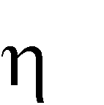где – динамический коэффициент вязкости.

Коэффициент вязкости зависит от температуры жидкости и различен для разных сред. Например, при температуре 20оС коэффициенты динамической вязкости равны:

- для воды: = 0,001 Па с; - для воздуха: = 0,000017 Па с; - для глицерина: = 0,85 Па с.



Характер течения вязкой жидкости определяется безразмерным числом, которое называется числом Рейнольдса:

R =e ρ<v>L , (10.9)

η

где – коэффициент вязкости;

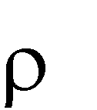

– плотность жидкости;

< v > – средняя скорость течения; L – линейный размер, в котором наблюдается неоднородность скорости.

Например, при движении шара в жидкости таким размером является диаметр шара, при движении жидкости в трубе – диаметр трубы и т.д.

Число Рейнольдса определяет переход от ламинарного течения к турбулентному. Обычно турбулентное течение возникает при Rе > 103. При этом сила сопротивления уже не зависит от вязкости. В этом случае обмен импульсами между слоями происходит в результате активного «перемешивания» жидкостей, а не в результате диффузии, как при ламинарном течении.

При больших Rе сопротивление сильно зависит от формы тела. Обтекаемую форму, уменьшающую сопротивление, придают многим движущимся предметам: самолетам, автомобилям, ракетам и т.д.

## ИТОГИ ЛЕКЦИИ № 10

1. При изучении движения жидкостей пользуются физическими моделями:
   * несжимаемая жидкость – жидкость, плотность которой всюду одинакова и не изменяется со временем;
   * идеальная жидкость – жидкость, в которой отсутствуют силы трения.
2. Движение жидкости называется течением.
3. ***Поток – совокупность частиц движущейся жидкости.***
4. ***Течение с неизменной формой линий тока, неизменной скоростью в каждой точке – стационарное течение.***
5. ***Для несжимаемой жидкости уравнение неразрывности имеет вид:***

S1v1S2v2,

где S1 и S2 – сечение трубки тока; v1 и v2 – скорости частиц в сечении.

1. ***Используя формулу связи работы с изменением энергии*** A W2 W1***, получаем для идеальной несжимаемой жидкости уравнение Бернулли:***



const,

p

gh

2

v

2

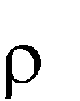

v2

где – динамическое давление;

2 gh – гидростатическое давление;

р – статическое давление; – плотность жидкости.



Уравнение Бернулли – выражение закона сохранения энергии применительно к стационарному течению идеальной несжимаемой жидкости. Хотя уравнение Бернулли было получено для идеальной жидкости, оно выполняется для реальных жидкостей, у которых внутреннее трение невелико.

1. Вязкость (внутреннее трение) – это свойство реальной жидкости оказывать сопротивление движению одной части жидкости относительно другой.

Сила внутреннего трения при ламинарном (слоистом) течении равна:

Fтр S,

x

v

η



где – динамический коэффициент вязкости;

– модуль градиента скорости, т.е. величина, показывающая как быстро

x

v

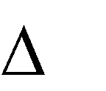

меняется скорость в направлении, перпендикулярном движению; S – площадь поверхности слоя.

1. Характер течения вязкой жидкости определяется числом Рейнольдса:

R =e ρ<v>L , η

где < v > – средняя скорость течения;

L – линейный размер, в котором наблюдается неоднородность скорости.

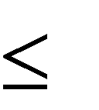Если Rе > 103, то течение будет турбулентным. Если Rе 103, то течение будет ламинарным.

## ЭЛЕМЕНТЫ СПЕЦИАЛЬНОЙ ТЕОРИИ ОТНОСИТЕЛЬНОСТИ

### ЛЕКЦИЯ № 11

***Постулаты специальной теории относительности.***

***Преобразования Лоренца***

#### Вводные сведения

Классическая механика, т.е. механика, в основе которой лежат законы Ньютона, правильно описывает движения тел при условии, что их скорости малы по сравнению со скоростью света в вакууме c 3 108 м**/**с. Эта ограниченность классической механики стала ясной в конце XIX века в связи с развитием *электродинамики* – раздела физики, изучающего свойства и взаимодействие движущихся электрических зарядов, изучение и распространение электромагнитных полей. В начале XX века трудами Г.А. Лоренца, А. Пуанкаре, А. Эйнштейна, М. Планка, Г. Минковского была создана механика, область применимости которой не ограничивалась только малыми скоростями – релятивистская механика (от латинского relativus – относительный).



Как выяснилось, скорости движения любых материальных объектов не могут превышать скорости света в вакууме. Релятивистская механика правильно описывает движение тел при любых скоростях, в том числе и при скоростях, сравнимых со скоростью света. При малых скоростях, v << c, формулы релятивистской механики переходят в формулы механики Ньютона. Релятивистская механика основана на **теории относительности**, рассматривающей пространственно-временные закономерности для *любых* физических процессов. Наиболее общая теория пространства-времени называется **общей теорией относительности** (ОТО). Она создана в 1915 году А. Эйнштейном. Согласно ОТО, свойства пространства-времени в данной области определяются действующими в ней полями тяготения. Изучение ОТО лежит за рамками курса общей физики. Ниже излагаются элементы специальной теории относительности (СТО), которая справедлива с той точностью, с которой можно пренебречь действием тяготения. Изложение СТО предваряется рассмотрением принципа относительности Галилея, справедливого в классической механике.

##### § 1. Преобразования Галилея. *Принцип относительности Галилея*

**Преобразования Галилея** – это уравнения, связывающее координаты и время некоторого СОБЫТИЯ в двух инерциальных системах отсчета. СОБЫТИЕ определяется местом, где оно произошло (координаты x, y, z), и моментом времени t, когда произошло событие. Событие полностью определено, если заданы четыре числа: x, y, z, t – координаты события.

Пусть материальная точка m в системе отсчета К в момент времени t имела координаты x, y, z, т.е. в системе K заданы координаты события – t, х, y, z. Найдем координаты t', x', y', z' этого события в системе отсчета К', которая движется относительно системы  К равномерно и прямолинейно вдоль оси х со скоростью V. Выберем начало отсчета времени так, чтобы в момент времени t = 0 начала координат совпадали. Оси х и х' направлены вдоль одной прямой, а оси у и у', z и z' – параллельны.

***Рис. 11.1***

'

x

y

'

y

V

❒

'

K

K

z

'

z

t

V



'

x

x

m

Тогда из рис. 11.1 ОЧЕВИДНО:

x = x' + Vt.

Кроме того, ясно, что для наших систем координат y = y',

z = z'.

В механике Ньютона предполагается, что

t = t',

т.е. время течет одинаково во всех системах отсчета.

Полученные четыре формулы и есть преобразования Галилея: x = x' + Vt, y = y',

z = z', . (11.1) t = t'.

**Принцип относительности Галилея утверждает:**

*Никакими механическими опытами нельзя установить, покоится ли данная система отсчета или движется равномерно и прямолинейно.*

Это утверждение согласуется с преобразованиями Галилея (11.1).

Продифференцируем их два раза по времени. После первого дифференцирования получим закон сложения скоростей:

т.е., по (2.2):

V

'

x

x

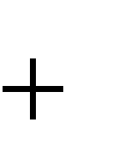

,

'

y

y

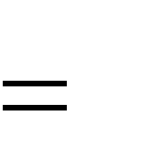

,

'

z

z



,

V

'

v

v

x

x



,

y

y

'

v

v



,

z

z

'

v

v



.

. (11.2)

Три скалярные формулы (11.2) являются правилом преобразования скоростей в механике Ньютона или законом сложения скоростей. Второе дифференцирование дает т.е., по (2.9а):

a' , . (11.3)

'

x

x



,

'

y

y

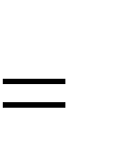

,

'

z

z



,

x

x

'

a

a



,

y

y

a



z

z

'

a

a



.

Ускорение материальной точки одинаково в обеих системах отсчета. Три скалярные соотношения (11.3) можно записать в векторном виде: aa'.

Кроме того, силы, действующие на частицу, одинаковы, не изменяется и величина m (по определению, это масса покоя). Значит, в системе К второй закон Ньютона (см. (4.4)): maF , такой же,

### 

как и в системе К': maF .

Иными словами, на теоретическом уровне, принцип относительности Галилея можно сформулировать так: *законы механики одинаково выглядят во всех инерциальных системах отсчета,* т.е. инвариантны относительно преобразований Галилея.

**Неудовлетворительность механики Ньютона при больших скоростях** Рассмотрим с точки зрения преобразований Галилея движение света

(рис. 11.2).

'

x

y

'

y

V

❒

'

K

K

z

'

z

c

'

v

x



Рис. 11.2 В системе К' его скорость v'x = c. Тогда, используя полученный закон сложения скоростей (11.2) для скорости света в системе К, найдем: v x v'x V c V.

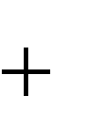

Опубликованные в 1881 году результаты опытов, выполненных американским физиком А. Майкельсоном, находятся в противоречии с только что полученной нами формулой: галилеевский закон сложения скоростей не годится для света. Скорость света оказалась одинаковой в разных системах отсчета!

В 1895 году французский математик, физик и философ А. Пуанкаре впервые выступил с новаторским предложением о невозможности никакими физическими опытами (не только механическими, как в принципе относительности Галилея) зарегистрировать абсолютное движение. В 1902 году он же публикует в книге «Наука и гипотеза» утверждение об отсутствии абсолютного времени, т.е. tt'.

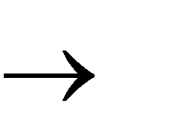Законченная теория, позволяющая описывать движение частиц со скоростями v с, была опубликована в 1905 году в работах А. Пуанкаре и А. Эйнштейна.

#### § 2. Постулаты СТО. Преобразования Лоренца

Специальная теория относительности (СТО), базируется на двух исходных утверждениях, постулатах:

1. **Принцип относительности***,* согласно которому *никакими физическими опытами нельзя установить, покоится ли данная система отсчета, либо движется равномерно и прямолинейно.*

Другая формулировка:

*Все законы природы одинаково формулируются для всех инерциальных систем отсчета.*

1. **Принцип постоянства скорости света:** *cкорость света в вакууме во всех инерциальных системах отсчета одинакова и не зависит ни от движения источника, ни от движения приемника света.*

**Преобразования Лоренца** – это уравнения, связывающие координаты и время некоторого *события* в двух инерциальных системах отсчета. В отличие от преобразований Галилея, преобразования Лоренца не должны противоречить постулатам СТО: необнаружимости абсолютного движения и постоянству скорости света. При скорости движения системы отсчета V << с преобразования Лоренца должны переходить в преобразования Галилея.

Такие преобразования были найдены в 1904 году голландским физиком Г.А. Лоренцом и имеют следующий вид:

а) прямые б) обратные

xx' yy' z(11.4а) z' tt'



Vt'

x'

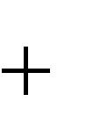

,

y'



,

z'

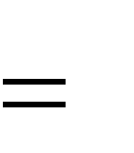

,

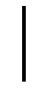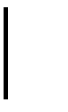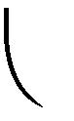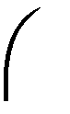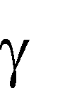

'

x

c

V

t'

2

;

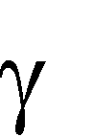

Vt

x

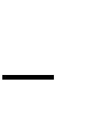

,

y



,

z



,

(11.4б)

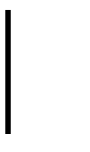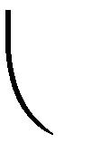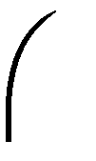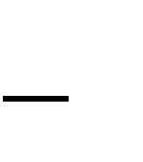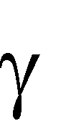

x

c

V

t

2

.

Здесь буквой для удобства записи обозначена следующая величина:

. (11.5)

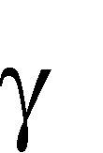

2

2

c

V

1

1

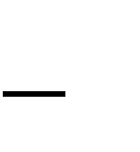

*Релятивистская механика должна быть построена таким образом, чтобы уравнения движения не менялись при переходе из одной инерциальной системы отсчета в другую, т.е. были инвариантны относительно преобразов*y' *а*Для наглядности представим, что в разных местах произошли две одновременные вспышки света.

*ний Л*

*о*

*ренца.*

**§ 3. Следствия из преобразований Лоренца**

Рассмотрим три следствия из преобразований Лоренца.

***Одновременность событий в разных системах отсчета***

Пусть в системе

K

'

*одновременн*

*о*

(

в момент времени

t'

)

,

*нo в разных ме*

*с-*

*тах*

(

x'

1

и

x'

2

)

произошли два события (рис.

11.3).

'

x

y

V

❒

'

K

K

z

'

z

1

'

x

2

'

x

2

1

t'

'

t



Используя преобразования Лоренца (11.4а), получим, что время первого события в системе К:

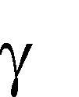

1

2

1

1

x'

c

V

t'

t

,

второго

–

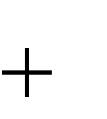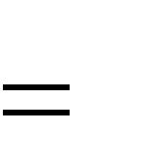

2

2

1

2

x'

c

V

t'

t

.

Видно, что

t

2

>

t

1

, так как

x



2

>

x



.

*В системе*

К

*события не одновреме*

*н-*

*ны.*

Таким образом, в теории относительности понятие одновременности становитсяотносительным, т.е. зависящим от выбора системы отсчета.

Отметим, что полученный нами результат касается только таких событий, которые причинно не связаны друг с другом (ясно, что рассмотренные нами события, происходящие *одновременно в разных местах*, не могут оказывать причинно-следственного воздействия друг на друга).

Если же между событиями существует причинно-следственная связь, то, как можно показать, событие-причина во всех системах отсчета предшествует событию-следствию.

##### *Промежуток времени между двумя событиями*

x

'

x

y

'

y

V

❒

'

K

K

z

'

z

2

t'

,

'

x

1

t'

,

'

x

Рис. 11.4

Пусть в системе К' в одной и той же точке с координатой х' происходят в моменты времени t 1 и t 2 два события (например, две вспышки света). В этой системе промежуток времени между событиями: t'1.



2

t'

t'

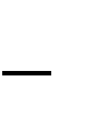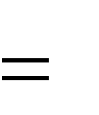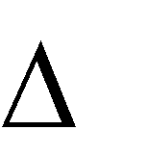

В системе К:

.



t'

t'

t'

x'

c

V

t'

x'

c

V

t'

t

t

t

1

2

2

1

2

2

1

2

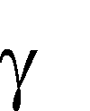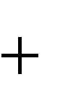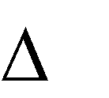

Здесь для преобразования t1 и t2 мы использовали прямые преобразования Лоренца (11.4а). Результат запишем отдельно:

. (11.6)

**'**

t

t



Так как 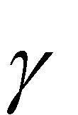 *всегда больше единицы, то из* (11.6) *следует, что* t > t'*. Следовательно, часы, движущиеся относительно инерциальной системы отсчета, идут медленнее покоящихся часов.* Это называют релятивистским замедлением хода времени.



##### Длина тела в разных системах отсчета

Пусть стержень длины *l*0 лежит вдоль оси x' в системе К' (рис. 11.5). Как измерить его длину в системе К, относительно которой он движется?

В системе К мы должны в один и тот же момент времени t (по чаcам системы К) измерить координаты начала и конца стержня. Их разница и будет длиной *l* движущегося стержня. Для *l*о имеем:

*l*0 .



*l*

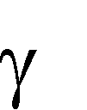

1

2

1

2

1

2

x

x

Vt

x

Vt

x

x'

x'

'

x

y

'

y

V

❒

'

K

K

z

'

z

1

'

x

2

'

x

1

2

0

'

x

'

x

l



Здесь мы использовали для преобразования x'2 и x1' – обратные преобразования Лоренца (11.4б). Результат запишем в следующем виде:

*l*  *l*0 . (11.7)

0

*l*

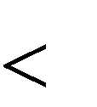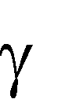

Таким образом, из (11.7) следует, что длина стержня, измененная в системе, относительно которой стержень движется, оказывается меньше длины, измененной в системе, относительно которой стержень покоится. Это называется лоренцевым сокращением длины.

#### ИТОГИ ЛЕКЦИИ № 11

1 Смысл термина *событие* – в том, что событие считается заданным, если известные четыре числа x, y, z, t – координаты события.

1. Преобразования Галилея – это уравнения (11.1), связывающие координаты и время некоторого *события* Рис. 11.5 в двух инерциальных системах о тсчета:

x x' vt, y y',

z z', t t'.

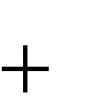

1. Принцип относительности Галилея утверждает, что законы механики Ньютона инвариантны относительно преобразований Галилея.
2. Преобразования Галилея противоречат опытам, в которых исследуется движение света: полученный из этих преобразований закон сложения скоростей не подтверждается в опытах со светом.
3. Специальная теория относительности базируется на двух *постулатах*. *Принцип относительности*, согласно которому все законы природы одинаково формулируются во всех инерциальных системах отсчета. *Принцип постоянства скорости света,* согласно которому скорость света в вакууме во всех инерциальных системах отсчета одинакова и не зависит ни от движения источника, ни от движения приемника све-

та.

1. *Преобразования Лоренца* (11.4), связывающие координаты и время некоторого *события* в двух инерциальных системах отсчета, не противоречат постулатам теории относительности и имеют вид:

прямые: обратные:

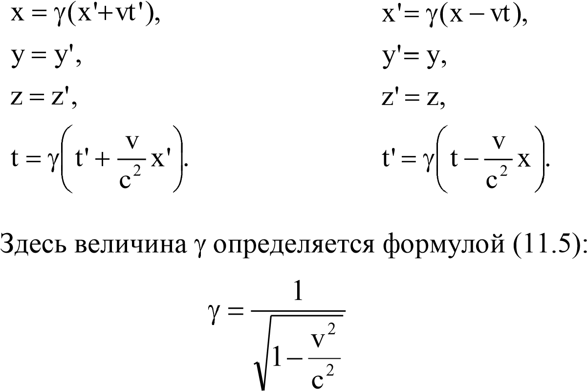.

1. Из преобразований Лоренца вытекают: относительность одновременности, релятивистское замедление хода времени (11.6)

,

'

t

t



где t' – промежуток времени в движущейся системе отсчета; t – промежуток времени в неподвижной системе отсчета; и лоренцово сокращение длины (11.6):



*l*0 ,

*l*



где *l*0 – длина тела, измеренная в той системе отсчета, где оно неподвижно; *l* – его длина в системе, относительно которой тело движется.

#### ЛЕКЦИЯ № 12

**Релятивистское преобразование скоростей.**

***Элементы релятивистской динамики***

#### § 1. Преобразование скоростей

Пусть материальная точка движется в системе К со скоростью v .

Система K движется со скоростью V относительно K (рис. 12.1).



'

x

y

'

y

V

❒

'

K

K

z

'

z

m

Рис. 12.1

Найдем компоненты скорости материальной точки в соответствии с (2.2), применив преобразования Лоренца (11.4):

x

2

y

2

z

2

dx'

Vdt'

dx

v

,

dt

V

dx'

dt'

c

dy

dy'

v

,

dt

V

dx'

dt'

c

'

dz

.

v

dt

V

dt'

dx'

c

*dz*

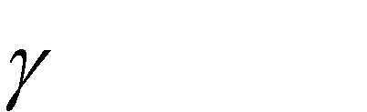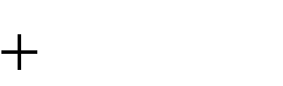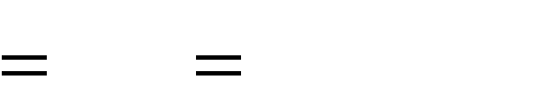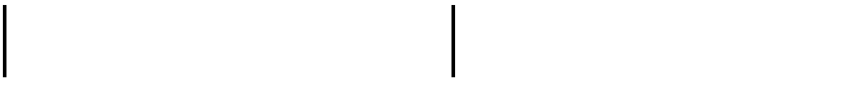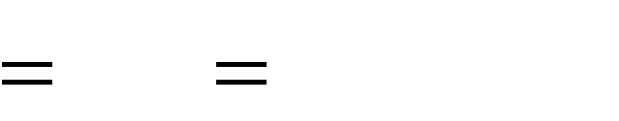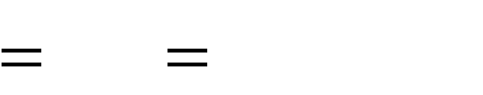

. (12.1)

Здесь для преобразования dx, dy, dz и dt мы использовали прямые преобразования Лоренца (11.4а).

Так как из (2.2) следует, что:

v'x = dx'dt' ; v'y = dy'dt' ; v ='z dz'dt' ; (12.2)

то из (12.1) и (12.2) следует, что:

, . (12.3)

x

2

x

x

'

v

c

V

1

V

'

v

v



,

x

2

2

2

y

y

'

v

c

V

1

c

V

1

'

v

v

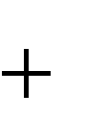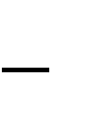

x

2

2

2

z

z

'

v

c

V

1

c

V

1

'

v

v

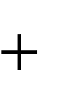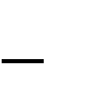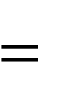

Формулы (12.3) – это формулы релятивистского преобразования скоростей.

По этим формулам мы можем найти компоненты скорости материальной точки в системе К, если известны компоненты ее скорости в системе K**/** .

Преобразования скоростей при переходе от системы К к системе K**/** отличаются от формул (12.3) только знаком перед V в знаменателях этих формул.

При V << c формулы (12.3) переходят в формулы (11.2), по которым преобразуются скорости в механике Ньютона.

Вернемся к ситуации, изображенной на рис. 11.2 и найдем скорость света vx в системе К, если его скорость в системе K/ v'x c. Теперь мы применим для этой цели первую из формул (12.3), после подстановки v**'**x  в которую, получим:

c



vx

c c

.

c

V

c

V

c

c

V

1

V

c

c

V

1

V

c

2



Как видим, полученный результат находится в согласии с принципом постоянства скорости света. Этого и следовало ожидать, так как формулы (12.3) релятивистского преобразования скоростей были получены на основе преобразований Лоренца (11.4).

#### § 2. Релятивистская динамика

Законы релятивистской механики должны выглядеть одинаково во всех инерциальных системах отсчета, т.е. быть инвариантными относительно преобразований Лоренца. Вид уравнений движения, которые в релятивистской механике приходят на смену ньютоновским уравнениям (4.3), получил в 1906 году немецкий физик М. Планк.

##### *Релятивистский импульс*

В классической механике, при v << c импульс тела равен: pmv .

В релятивистской механике, которая описывает движения тел со скоростями, близкими к скорости света,

p  mv . (12.4)

c

v

1

v

m

2

2

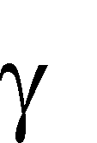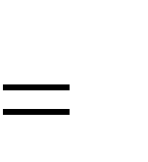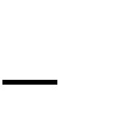

Выражение для релятивистского импульса отличается от классического множителем .

*Уравнение движения в релятивистской механике такое же, как и в классической:*

dp , но p  ! (12.5)



c

v

1

v

m

2

2

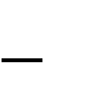

F

dt

**Релятивистское выражение для энергии** имеет следующий вид:

2

c

v

1

mc

2

2



W. (12.6)

##### *Энергия покоя*

При скорости материальной точки v = 0 из (12.6) получим, что:

W Wo mc 2 – энергия покоя. (12.7)



**Кинетическая энергия (энергия движения)**

Так как кинетическая энергия должна обращаться в ноль при v = 0, то из (12.6) и (12.7) для нее следует: 2

Wk mc2. (12.8)

2

2

0

c

v

1

mc

W

W

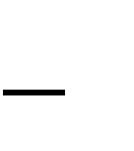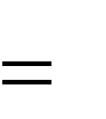

Можно показать, используя разложение Wк в ряд Маклорена, что из (12.8) при v << c следует, что

2

mv



Wк,

2

т.е. Wк совпадает с выражением (5.8) для кинетической энергии в механике Ньютона.

Формулу (12.8) можно записать в следующем виде:

W W0 Wк mc2 Wк . (12.8а) Как видно из этой формулы, энергия частицы W состоит из ее энергии покоя W0mc2 и кинетической энергии, поэтому в теории относительности W называют *полной энергией* материальной точки. При этом в термин *полная* *энергия* вкладывается, по сравнению с классической механикой, другой смысл (там, в соответствии с (6.8) это была сумма кинетической и потенциальной энергии).



##### *Релятивистский инвариант*

Из (12.6) и (12.4) следует, что

W2 c2p2 m2c4 . (12.9)

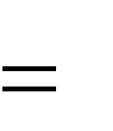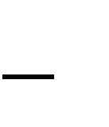

Так как справа от знака равенства в (12.9) стоят величины, не зависящие от выбора системы отсчета, то соотношение (12.9) между энергией и импульсом будет иметь один и тот же вид в любой системе отчета. Иначе говоря, оно *инвариантно* относительно выбора системы отсчета, т.е. является *релятивистским инвариантом.* Подчеркнем, что инвариантной величиной является и масса тела m. Иными словами, масса тела m не зависит от его *полной релятивистской энергии* W. При изменении W в (12.9) меняется также и р – импульс тела, их комбинация (12.9) остается неизменной. При р = 0 мы получаем из (12.9) формулу (12.7):

W0mc2 . (12.7а)

Таким образом*, масса тела* m *пропорциональна его энергии покоя* W0. Это утверждение носит название *закона взаимосвязи массы тела и его энергии покоя.*

##### Энергия системы частиц. Взаимосвязь массы и энергии

Сложные тела можно рассматривать как систему частиц. Обозначим буквой М массу сложного тела – нашей системы из N частиц. Тогда по закону взаимосвязи массы тела М с его энергией покоя (12.7а) имеем:

W0Mc2 . (12.10)

W0 в (12.10) состоит их двух частей: суммы *полных релятивистских энергий* (12.8а) частиц, из которых состоит сложное тело, и суммы потенциальных энергий взаимодействия этих частиц (см. (6.9)), т.е.:

N 2 1 N Wпi,к . (12.11) W =0 m c +W +i кi 2 i,к=1

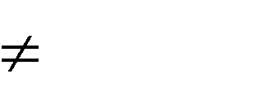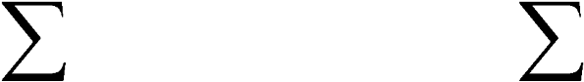

i=1

ш r

Тело не будет распадаться на составляющие его частицы, если сумма кинетических энергий частиц с потенциальной энергией будет отрицательна. Это условие выглядит следующим образом:

N 1 N

W +кi 2 Wпi,к <0. (12.12) i=1 i, к=1 ш r

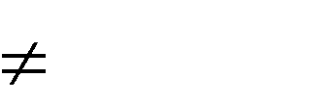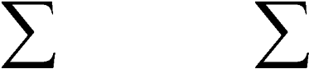

В этом случае абсолютное значение величины энергии в левой части (12.12) называют *энергией связи* системы частиц. Энергию связи Wсв можно истолковать как работу, которую необходимо затратить, чтобы удалить частицы сложного тела на расстояние, где их притяжением друг к другу можно пренебречь.

Обозначим энергию связи через Wсв, тогда:

Wсв . (12.13)

i

i,

к

N

N

к

п

i=1

i,

к=1

i

к

1

W+

W

2

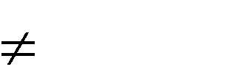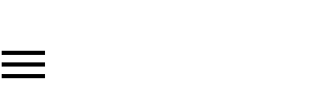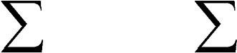

С учетом сказанного, для связанной системы частиц из (12.11), (12.12) и (12.13) имеем для энергии покоя сложного тела:

Wo Wсв . (12.14)

2

N

1

i

i

c

m

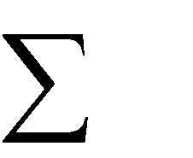

Используя закон взаимосвязи массы тела М с его энергией покоя W0 (12.10) и полученное нами выражение для энергии покоя (12.14), получим формулу для массы М сложного тела:

M . (12.15)

2

св

N

1

i

i

c

W

m



Формула (12.15) означает, что масса М сложного тела будет *меньше* суммы масс частиц, образующих это связанное сложное тело, т.е.:

M i .

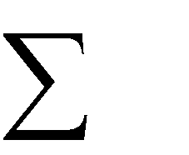

N

1

i

m

Разница m между суммой масс частиц и массой сложного тела называется *дефектом масс:*

M. (12.16)

m

m

N

1

i

i

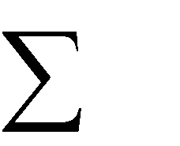

Предсказание релятивистской механики, выраженное формулами (12.15) и (12.16), получило весомое экспериментальное подтверждение в ядерной физике. У атомных ядер на опыте обнаружен дефект масс и соответствующая ему, как следует из (12.15) и (12.16), энергия связи:

Wсв mc2 . 12.17)



При соединении нуклонов (протонов и нейтронов) в атомное ядро, за счет работы сил ядерного притяжения нуклонов, выделяется колоссальная энергия, равная энергии связи. Величина этой энергии в расчете на один нуклон примерно в миллион раз больше энергии, выделяющейся в элементарном акте горения. Например, в термоядерной реакции соединения двух ядер дейтерия в ядро гелия выделяется 24 миллиона электронвольт энергии, а при соединении одного атома углерода с молекулой кислорода (сгорание угля) – лишь 5 электронвольт (1 электронвольт = 1,6  10-19 Дж).

#### ИТОГИ ЛЕКЦИИ № 12

1 Формулы релятивистского преобразования скоростей (12.1) находятся в согласии с принципом постоянства скорости света.

1. Законы релятивистской динамики инвариантны относительно преобразований Лоренца (11.4).
2. Уравнение движения материальной точки в релятивистской механике

(12.5):

dp , но p  .



c

v

1

v

m

2

2



F

dt

1. Релятивистское выражение для энергии (12.6):

2

2

2

c

v

1

mc



W.

1. В соответствии с теорией относительности, покоящееся тело (v=0) обладает энергией покоя (12.7):

W0mc 2.

1. Релятивистское выражение для кинетической энергии (12.8):

2

2

2

c

v

1

mc



Wкmc2.

1. Релятивистский инвариант (12.9):

W2 c2p2 m2c4 – не зависит от выбора системы отсчета.



1. Масса М сложного связанного тела, состоящего из N притягивающихся частиц (12.5), меньше суммы масс частиц, образующих это тело:

M ,

2

св

N

1

i

i

c

W

m



где Wсв – энергия связи системы частиц, т.е. работа, которую необходимо затратить, чтобы удалить частицы сложного тела на расстояние, где их притяжением друг к другу можно пренебречь.

## НЕИНЕРЦИАЛЬНЫЕ СИСТЕМЫ ОТСЧЕТА

### ЛЕКЦИЯ № 13

***Что такое силы инерции.***

***Силы инерции при поступательном движении.***

***Центробежная сила инерции. Сила Кориолиса***

### § 1. Что такое силы инерции

Законы Ньютона справедливы только в инерциальных системах отсчета (см. лекцию 4, § 2). Неинерциальными являются системы отсчета, которые движутся ускоренно относительно неинерциальных. Например, система отсчета, связанная с Землей, является неинерциальной из-за вращения нашей планеты вокруг собственной оси и поступательного движения по эллипсу вокруг Солнца. Правда, этой неинерциальностью в первом приближении можно пренебречь, но при более точных расчетах ее необходимо учитывать. Учет этот можно сделать, если проводить расчеты в инерциальной системе отсчета (например, связанной с Солнцем – гелиоцентрической), либо добавить во второй закон Ньютона так называемые **силы инерции** и рассчитать движение тела в неинерциальной системе отсчета.

Силы инерции *не* *являются* *силами взаимодействия* рассматриваемого тела с какими-либо другими телами, а добавляются во второй закон Ньютона для учета ускоренного движения неинерциальной системы отсчета. Поэтому их, в отличие от истинных сил, называют *фиктивными* силами. Поэтому понятно, что силы инерции не подчиняются третьему закону Ньютона.

Обозначим через a , как и в предыдущих лекциях, ускорение материальной точки в *инерциальной* системе отчета, a' – ее ускорение в *неинерциальной* системе отсчета и w – разность ускорений материальной точки по отношению к инерциальной и неинерциальной системам отсчета

w a a' откуда a a' w. (13.1)

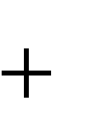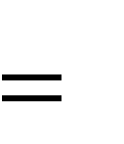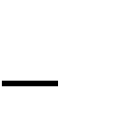

Умножим это равенство на массу материальной точки m:

### ma ma' mw. (13.2)



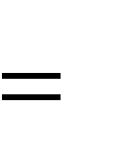По второму закону Ньютона (4.4), произведение ma равно F – векторной сумме всех истинных сил, действующих на тело, т.е.: maF ,

тогда из (13.2) получим:

F ma' mw . (13.3)

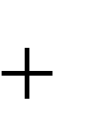

Выразим из (13.3) произведение массы материальной точки на ее ускорение a' в неинерциальной системе отсчета:

ma' F mw. (13.4)

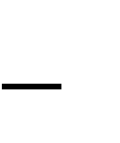

Введем величину:

F' mw (13.5)



и назовем ее суммой **сил инерции**. Как видно, сумма сил инерции просто равна по величине и противоположна по направлению произведению массы тела на w – разность ускорений материальной точки по отношению к инерциальной и

неинерциальной системам отсчета.

С учетом (13.5) выражение (13.4) будет иметь вид второго закона Ньютона, записанного в неинерциальной системе отсчета:

ma' F F'. (13.6)

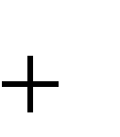

В отличие от второго закона Ньютона (4.4), в правую часть которого входят только истинные силы (т.е. силы, подчиняющиеся третьему закону Ньютона), в правой части выражения (13.6) находятся и фиктивные силы, или *силы инерции*.

#### § 2. Силы инерции при поступательном движении системы отсчета

Напомним, что **поступательным** называется такое движение, при котором любая линия, проведенная в теле, остается при его движении параллельной самой себе. Применительно к движущейся неинерциальной системе отсчета К это означает, что оси ее системы координат сохраняют при движении свое направление относительно осей координат инерциальной системы отсчета К. Иными словами, ускорение w , входящее в формулу (13.1), является величиной, *не зависящей от положения* материальной точки, и представляет собой *ускорение неинерциальной системы отсчета* *относительно инерциальной*.

❒ В этом случае действующие на материальную точку силы инерции F'Fин, в соответствии с (13.5), также будут *одинаковыми в любом месте неинерциальной системы отчета и не будут зависеть от скорости частицы:*

Fин mw . (13.7)

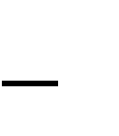

Отметим, что если неинерциальная система отсчета движется поступательно, но *по криволинейной траектории*, то ее ускорение можно разложить на две составляющие: нормальное wn и тангенциальное w (см. лекцию 3, § 1).

Соответственно этому можно ввести две составляющие силы инерции:

Fин Fn' Fτ' . (13.8)

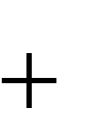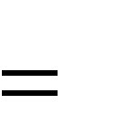

Рассмотрим пример, когда неинерциальная система отсчета К движется прямолинейно с ускорением w относительно инерциальной. Выберем системы координат так, чтобы оси х и х были направлены вдоль ускорения w

(рис. 13.1).

Из рис. 13.1 очевидно, что:

x

/

x

x

o

/

y

/

z

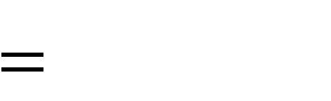

y. (13.9)

z

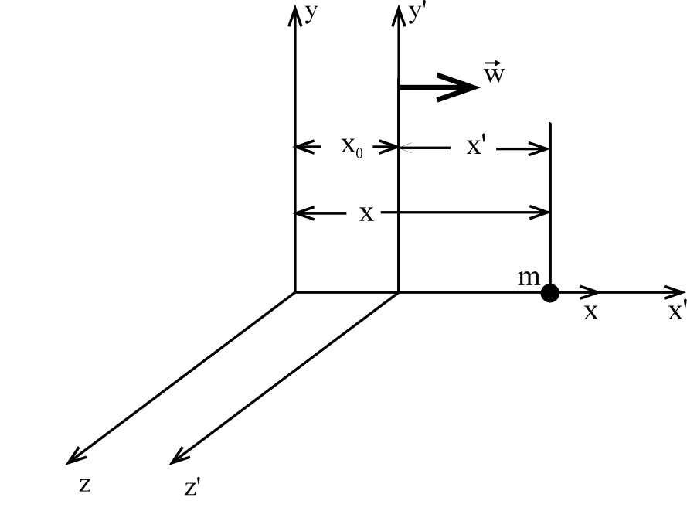

Рис. 13.1

Продифференцировав равенства (13.9) дважды по времени, получим:

d[1]x d[2]x d2xo



или, по (2.9а):

ax a x wx,

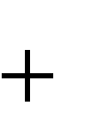

ay y .

,

a

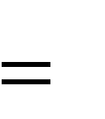

az a z.



Последнее равенство можно переписать в векторном виде: a a w. (13.10)

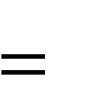

Пусть, например, материальная точка *покоится в системе* К, тогда ее координаты x, y, z постоянны, значит, ее ускорение в системе К: a0.

Тогда из (13.10) следует, что в этом случае: a w ,

❒



т.е. для наблюдателя в системе К рассматриваемая материальная точка движется с *ускорением* a, направленным в сторону, противоположную ускорению самой системы К. Скажем, Вы сидите в троллейбусе и смотрите из окна на лежащий на земле камень. Троллейбус трогается от остановки с ускорением w . *В Вашей системе отсчета* камень будет двигаться с ускорением a,на-



правленным противоположно ускорению троллейбуса w . Желая применить второй закон Ньютона в системе, связанной с троллейбусом, Вы запишите уравнение: ma 



F

и будете объяснять ускорение камня (в Вашей системе К!) действием фиктивной силы:

F mw .



Теперь разберем другой пример с тем же троллейбусом. Пусть Вы *стоите* в пустом проходе троллейбуса, троллейбус трогается от остановки и начинает двигаться с ускорением w . Вы *чувствуете*, что *на Вас действует* сила 

F mw, направленная в сторону, противоположную ускорению троллейбуса. И, хотя эта сила фиктивная и не подчиняется третьему закону Ньютона

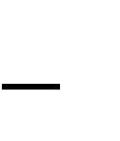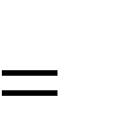

(нельзя указать тело, являющееся источником этой силы!), под действием этой силы верхняя часть Вашего тела приобретет ускорение a(ноги удерживает сила трения!), и Вы вполне реально начинаете падать (относительно троллейбуса). С точки зрения Вашего друга, наблюдавшего эту же ситуацию с остановки (в инерциальной системе К), на Вашу голову не действуют никакие силы, и она, по первому закону Ньютона, остается *в покое* относительно системы К (остановки). А вот троллейбус уезжает от Вас вперед с ускорением. Ноги за счет силы трения приобретают ускорение w, а голова пока в покое, и Вы начинаете падать!

#### § 3. Центробежная сила инерции

Пусть Ваш троллейбус делает поворот по дуге радиуса R. И Вы опять чувствуете на себе действие силы инерции, которая тянет Вас от *центра* окружности, по которой движется сейчас троллейбус. Эта сила инерции называется центробежной силой инерции. Понять ее происхождение несложно. Введем опять две системы координат: инерциальную К и неинерциальную К. Оси z этих систем пусть совпадают и направлены из центра окружности, по которой движется троллейбус, вверх.

Оси x и y неподвижны относительно земли, а оси x и y поворачиваются вместе с троллейбусом Т (см. рис. 13.2). Причем угол поворота равномерно увеличивается с течением времени z с угловой скоростью :

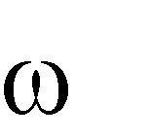

ω t.



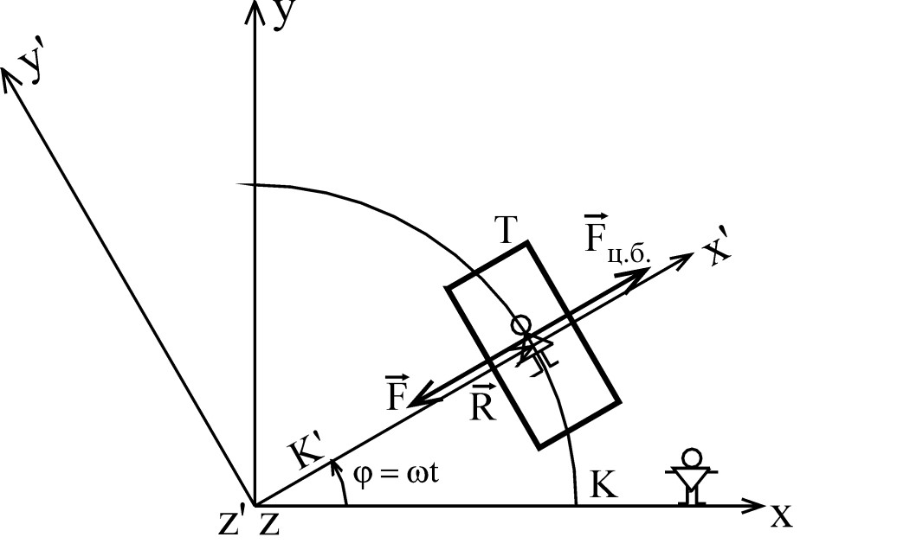

##### *Рис. 13.2*

Систему К будем считать инерциальной, а систему К – неинерциальной.

Материальная точка (Ваше тело) в системе К движется по окружности радиусом R с ускорением a, направленным к центру этой окружности. Это ускорение определяется, в соответствии формулой (7.7):

a R ω2. (13.11)



R на рис. 13.2 направлен *от центра* окружности к материальной Вектор точке, ускорение a направлено против вектора R .

В инерциальной системе К, связанной с землей, причиной ускорения явля

ется сила F, с которой Вы тянете или толкаете себя, держась за какую-либо часть троллейбуса, к центру окружности. (Если Вам повезло и Вы сидите, то на

Вас такая же сила действует со стороны кресла троллейбуса.) По второму закону Ньютона, в инерциальной системе К:

maF .

С учетом (13.11) отсюда имеем:

mRω2F . (13.12)

В неинерциальной системе К Вы покоитесь, Ваше ускорение a 0 . Желая применить второй закон Ньютона в этой системе отсчета, Вы, чтобы получить нулевое ускорение a, должны записать:



ma F F ,



так как a0, то предыдущее уравнение переходит в следующее:



0 F F , (13.13)



т.е. в системе К сумма сил должна быть равна нулю.

##  

В уравнении (13.13) F – реальная сила, F – сила инерции. С учетом



(13.12) из (13.13) для силы инерции FFц.б. имеем:



Fц.б.mω2R . (13.14)

Эту силу инерции называют центробежной силой инерции, так как она наR , как следует из формулы (13.14) правлена от центра окружности (по вектору и из личного опыта каждого пассажира).

Центробежная сила инерции *не зависит* от того, покоится ли тело в системе К или движется относительно нее с какой-то скоростью v (скорость не входит в формулу (13.14)). При точных расчетах поведения тел в системе отсчета, связанной с Землей, нужно учитывать центробежную силу инерции. Эта сила максимальна на экваторе, где R = Rз = 6,38  106 м. Угловая скорость вращения Земли вокруг своей оси может быть найдена по формуле (7.9), куда в качестве периода Тз надо подставить количество секунд в сутках:

Тз = 60 60 24 = 86400 с.



С учетом этого имеем:

6,28 7,27 10 5 рад . ωз86 400 c

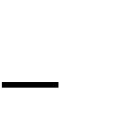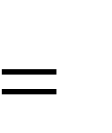

T

2

π



з

На тело массой m = 1 кг на экваторе с учетом приведенных значений Rz и z действует, в соответствии с (13.14), центробежная сила инерции:

F0,0337 H,

6

10

6

,

38

2

5

10

7

,

27

1

.

ц.б

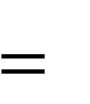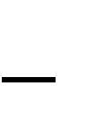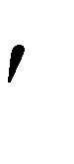

что составляет 1/291 часть от силы тяжести, равной 9,81 Н. Сила тяжести mg 

является равнодействующей гравитационной силы Fγ , направленной к центру 

Земли и центробежной силы инерции Fц.б., направленной перпендикулярно оси вращения Земли. В результате этого направление силы тяжести mg *не совпадает* с направлением к центру Земли (за исключением экватора и полюсов). Величина ускорения свободного падения зависит от широты: на экваторе минимальна гравитационная сила (из-за сплюснутости Земли с полюсов) и максимальна центробежная, в результате там значение g минимально и равно gэкв = 9,780 м/с2. На полюсах g максимально и равно gпол = 9,832 м/с2.

### § 4. Сила Кориолиса

При движении тела во вращающейся системе отсчета, кроме центробежной силы инерции, возникает еще одна, которую называют силой Кориолиса, или кориолисовой силой. Величина этой силы определяется формулой: 

Fк 2mv ω , (13.15)

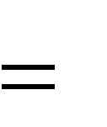

здесь m – масса тела; v – вектор скорости тела относительно вращающейся (неинерциальной)

системы отсчета;  ω – вектор угловой скорости вращения неинерциальной системы отсчета.

Рассмотрим, как и в предыдущем параграфе, две системы отсчета К и К, оси z и z которых совпадают с осью вращения системы К относительно К. Пусть тело массой m *неподвижно относительно инерциальной системы* *отсчета* К.

Тогда относительно системы Коно будет двигаться по окружности радиуса R с линейной скоростью, которую можно найти с помощью формулы (7.4), если поставить там знак «минус»:



R

ω

v

❒

❒

❒

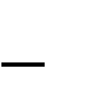

. (13.16)

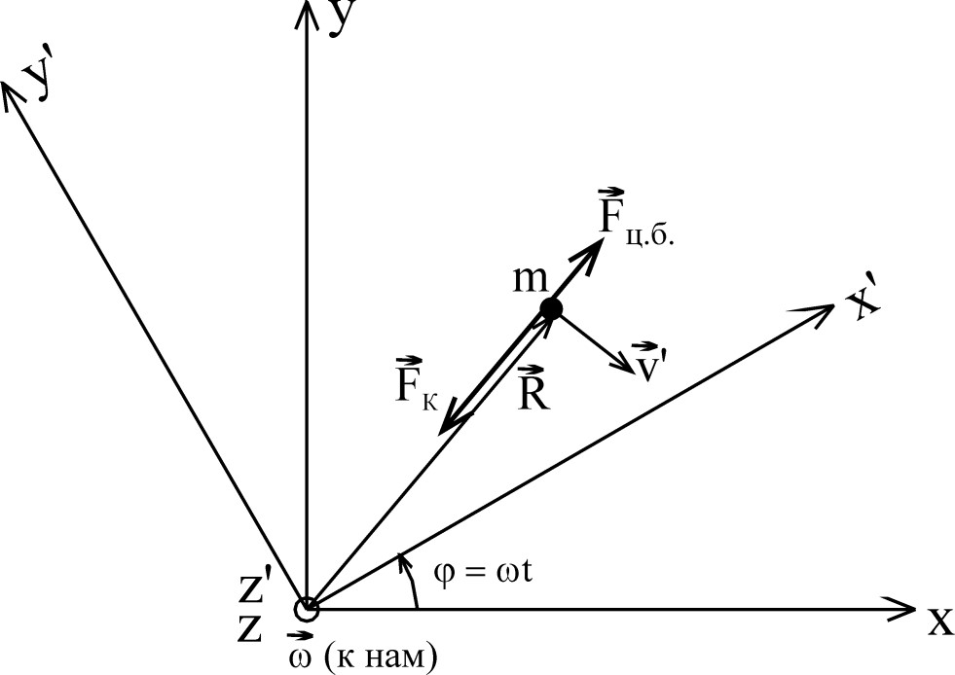

Рис. 13.3

Эта ситуация изображена на рис. 13.3. Как мы знаем из предыдущего параграфа, на тело массой m во вращающейся системе отсчета К, *независимо от состояния* *его движени,я* действует центробежная сила инерции, направленная, в соответствии с формулой (13.14), *от центра* окружности, по которой движется тело:

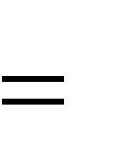Fц.б.mω2R .

Но для движения по окружности необходима сила, направленная *к* *центру* этой окружности. Значит, кроме центробежной силы инерции, на наше тело должна в системе К действовать еще одна сила, направленная, в нашем случае, против центробежной. Векторная сумма этих сил должна обеспечить центростремительное ускорение этому телу:

a aц.с. Rω2. (13.17)



Этой второй фиктивной силой в нашей системе отсчета и является сила Fк . Действительно, в соответствии с (13.15), Fк направлена (в соот-

Кориолиса ветствии с правилом правого винта) *к центру* окружности. Ее модуль, с учетом (13.16) и (13.15), равен:

Fк2mω2R.

Вычитая из силы Кориолиса центробежную, равную m 2R, получим равнодействующую, направленную *к центру* окружности и равную:

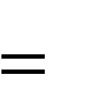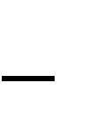 F Fк Fц.б. 2mω2Rmω2Rmω2R .



В векторном виде:

F-mω2R . (13.18)

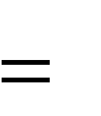

Если мы желаем применить второй закон Ньютона в неинерциальной системе отсчета, то мы должны сумму всех сил, включая и фиктивные, приравнять к массе тела, умноженной на его ускорение aaц.c.. Так как тело *покоилось* в 



системе К, то сумма реальных сил F 0, тогда:

ma F . 13.19)



Подставляя (13.17) и (13.18) в (13.19), видим, что F - векторная сумма силы Кориолиса и центробежной силы сообщают телу центростремительное ускорение. Действительно:

 mRω2 mω2R .



Вывод формулы (13.15) достаточно сложен, и мы его не приводим. Разобранный пример прост и убедительно показывает правильность формулы

(13.15).

Сила Кориолиса играет исключительно важную роль при движении больших потоков океанических вод и атмосферного воздуха на нашей планете. Силу Кориолиса должны учитывать артиллеристы и ракетчики при стрельбе на дальние расстояния. Эта же сила приводит к тому, что у рек в северном полушарии подмывается всегда правый берег (например, крутые правые берега у Оби), в южном – левый.

### ИТОГИ ЛЕКЦИИ № 13

1. Для использования второго закона Ньютона в неинерциальных системах отсчета надо, кроме истинных сил, учитывать фиктивные силы или силы инерции.
2. Силы инерции не являются силами взаимодействия, поэтому не подчиняются третьему закону Ньютона.
3. Суммарная сила инерции F, действующая на тело массой m в неинерциальной системе отсчета, равна по величине и противоположна по направлению произведению массы тела на w разность ускорений материальной точки по отношению к инерциальной и неинерциальной системам отсчета, т.е. п (13.5):

F mw ,



где w определяется в соответствии с (13.1): w a a .

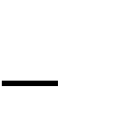

1. 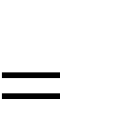При поступательном движении неинерциальной системы отсчета относительно инерциальной силы инерции F/F одинаковы в любом месте не-

❒

ин

инерциальной системы и не зависят от скорости движения частицы, их величина определяется формулой (13.7):

Fин mw ,



где w – ускорение неинерциальной системы отсчета относительно инерциальной.

1. Во вращающейся системе отсчета действуют центробежные силы инерции и силы Кориолиса. F . не зависит от скорости час-
2. Величина центробежной силы инерции ц.б тицы и определяется формулой (13.14):

❒

Fц.б.mω2R ,

где - угловая скорость вращения неинерциальной системы отсчета относительно инерциальной; R – расстояние от материально точки массой m до оси вращения. 

1. Сила Кориолиса Fк действует на частицу массой m, движущуюся со

скоростью v относительно неинерциальной системы отсчета, вращающейся со 

скоростью ω (см. (13.15)):

F к 2m v /ω .

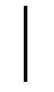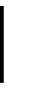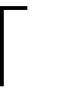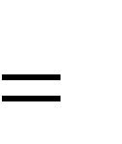

Направление силы Кориолиса перпендикулярно векторам v и ω и определяется по правилу правого винта.

#### *Учебное издание*

*Тюшев* Александр Николаевич

*Вылегжанина* Вера Дмитриевна

КУРС ЛЕКЦИЙ

ПО ФИЗИКЕ

Часть 1

Механика

Пособие для студентов 1 и 2 курсов

Ответственный редактор: Серегин Г.В.

Редакторы: Деханова Е.К. Шилова Л.Н.

Изд. лиц. № ЛР 020461 от 04.03.1997.

Подписано в печать 30.04.03. Формат 60 84 1/16

Печать цифровая

Усл. печ. л. 6.68. Уч.-изд. л. 6.85. Тираж 100

Заказ Цена договорная

Гигиеническое заключение

№ 54.НК.05.953.П.000147.12.02. от 10.12.2002.

***Редакционно-издательский отдел СГГА*** 630108, Новосибирск, 108, Плахотного, 10.

***Отпечатано в картопечатной лаборатории СГГА*** 630108, Новосибирск, 108, Плахотного, 8.

1. dt2 dt2 , dt

   d2y d2y
2. dt2 , dt

   d2z d2z dt2 dt2